Revisión bibliográfica

Pseudoartrosis (no unión): definición, clasificación de Weber-Cech, diamante de Giannoudis y tratamiento según el tipo
Complicaciones · Complicaciones consolidacion · Nivel R2-R4
Actualizado: 2026-10-12
Verificación independiente: Verificador independiente (Claude Opus 5.5, flujo trauma-ext), distinto del redactor (Claude Sonnet 5.5) · 2026-10-12 · 376 cifras revisadas

Aviso educativo. Material educativo para profesionales y estudiantes de medicina. No reemplaza el juicio clínico, las guías institucionales ni la supervisión del tutor.

Biblioteca de Traumatología y Ortopedia · t.cescac.com. Texto original; las fuentes se citan con su DOI.

Contenido
1. En 30 segundos
2. Pilares
3. No olvidar
4. Definición
5. Epidemiología
6. Etiología y fisiopatología: por qué una fractura no cura
7. Factores de riesgo con evidencia
8. Biomecánica: la deformación decide si hay hueso o tejido fibroso
9. Clasificación: Weber-Cech y otras formas de describir una no unión
10. El diamante de Giannoudis
11. Diagnóstico: clínica, laboratorio, cultivos y metabolismo
12. Examen físico
13. Imágenes: radiografía, RUST, TC, medicina nuclear y ecografía
14. Algoritmo de decisión
15. Tratamiento según el tipo
16. Técnica quirúrgica: cirugía de no unión y membrana inducida
17. Complicaciones del tratamiento
18. Pronóstico
19. Rehabilitación y seguimiento
20. Perlas y trampas
21. Preguntas de autoevaluación
22. Lectura recomendada
23. Palabras clave
24. Para recordar
25. Caso de staff
26. Referencias completas

En 30 segundos
- Hablamos de no unión cuando el hueso, tal como está, no va a curar y hace falta una nueva intervención [r3]; como regla práctica se acepta 3 meses sin progreso o una fractura no curada a los 9 meses [r5].
- Cuánto se ve depende de la fuente: 1,9 % de las fracturas del adulto en una población escocesa [r3] y 4,9 % en una base de reclamaciones de 309 330 fracturas [r6]; entre los huesos largos, la tibia encabeza la lista [r3].
- Weber y Cech la separan según la biología del foco: hipertrófica (rígida, con callo abundante) frente a oligotrófica y atrófica (poco o ningún callo) [r3][r7].
- El diamante de Giannoudis lista lo que un foco necesita para curar: estabilidad, andamio, células, señales moleculares, irrigación y un huésped que no frene la reparación [r1].
- Busca infección siempre: aunque el laboratorio sea normal, un cultivo sorpresa positivo aparece en 16 % a 20 % de las no uniones [r5].
- Regla de oro: si el problema es mecánico, la solución es mecánica; si el problema es mixto, la solución también [r3].
- Los estimuladores biofísicos y las proteínas morfogenéticas no reemplazan la estabilidad: sus revisiones Cochrane no mostraron beneficio concluyente [r8][r9].

Pilares
Ideas que no se negocian.
1. Definir y medir con criterios combinados: tiempo (3 meses sin progreso o 9 meses sin curar), radiografías seriadas y clínica (dolor a la carga, movilidad), porque no existe un consenso único [r5][r1][r10].
2. Buscar todas las causas, no una: mecánica, infección, hueso muerto con brecha y huésped; en 100 no uniones consecutivas solo 31 % tenía una única causa [r11].
3. Mecánica primero, biología después: la estabilidad y la alineación se corrigen siempre; el injerto y los ortobiológicos se agregan si hay defecto o biología pobre [r3][r5].
4. Descartar infección con cultivos intraoperatorios (5 o más muestras profundas), sin fiarse de un laboratorio normal [r5].
5. Optimizar al huésped: el tabaco multiplica por 2,2 el riesgo de retardo o no unión y la diabetes eleva el riesgo de curación alterada (OR 2,11) [r12][r13].

No olvidar
- La TC detecta la no unión tibial dudosa con sensibilidad de 100 % pero con especificidad de solo 62 %: puede llamar no unión a una fractura ya curada [r4].
- La regla de los 3 de 4 corticales se apoya en un estudio animal con 21 conejos [r3].
- Con un cultivo sorpresa positivo, la unión fue de 78 % frente a 96 % de los cultivos negativos y la infección recurrente de 16 % frente a 4 % [r5].
- Dejar de fumar al menos 4 semanas antes de operar reduce la infección de la herida (OR 0,37) [r14].
- Los AINE dieron OR 3,0 de no unión en el metaanálisis global, sin riesgo en los estudios de mejor calidad [r15], y OR 1,11 sin significación en uno reciente [r16].

Definición
Idea central. Hay no unión cuando la fractura, sin una nueva intervención, no va a unirse [r3]. La definición es pragmática a propósito: depende del hueso, del tipo de fractura y del cirujano. Por eso conviene acompañarla de plazos que eviten esperar de más.
Pseudoartrosis y no unión. En español se usan casi como sinónimos. En sentido estricto, pseudoartrosis verdadera es otra cosa: entre los fragmentos se ha formado una articulación falsa, con cápsula incluida y movimiento anómalo. Su tratamiento es bastante más difícil, y lo habitual es que haya que resecarla para que el hueso tenga opción de unir [r3]. En este capítulo uso «no unión» para el cuadro general y reservo «pseudoartrosis verdadera» para ese caso.
Los plazos que se usan.
- Según la definición atribuida a la FDA, han pasado 9 meses desde la lesión sin consolidar y, además, el último trimestre no mostró ningún signo de curación [r1].
- En huesos largos hay quien propone adelantar el diagnóstico a los 6 meses cuando la radiografía no muestra ninguna señal de curación [r1].
- En una cohorte de 30 791 pacientes operados de fracturas de extremidades se usó la regla de los 9 y 3 meses y hubo 656 no uniones (2,1 %) [r23].
- En el húmero, una revisión sistemática de 36 estudios definió la no unión como la ausencia de puente óseo después de 6 meses [r17].
Por qué no existe una cifra única. En una encuesta sobre fracturas de diáfisis tibial enviada a 577 cirujanos ortopédicos respondieron 444 (77 %): para ellos el retardo de consolidación iba de 1 a 8 meses y la no unión de 2 a 12 meses [r10]. En otra encuesta de 335 cirujanos, 73 % reconoció que el retardo no tiene una definición estándar y 55 % dijo lo mismo de la no unión [r24]. Al revisar 123 estudios de huesos largos, la unión se definió con criterios clínicos y radiográficos a la vez en 62 %, solo radiográficos en 37 % y solo clínicos en 1 % [r25].
Retardo de consolidación frente a no unión. No hay un umbral universal: cada cirujano pone el corte en un lugar distinto [r10]. Como práctica habitual (opinión experta, sin cifra de estudio), se habla de retardo mientras la radiografía todavía muestra progreso, y de no unión cuando ese progreso se detiene y esperar más no cambiará el resultado.
Definición operativa para estudiar y para escribir. Combina 3 cosas: el tiempo (los plazos anteriores), la imagen (radiografías seriadas sin progreso) y la clínica (dolor al cargar y movilidad en el foco). La mayoría de los cirujanos, 88 %, prefiere definir ambos tipos de criterio juntos [r24]. Y escribe en la historia qué definición usaste.
Qué podrás responder al terminar este capítulo:
- Cuándo una fractura pasa a llamarse no unión y qué la distingue del retardo de consolidación.
- Cómo se clasifica con Weber-Cech, con el puntaje de Calori y con el enfoque por causas.
- Qué pide el diamante de Giannoudis y cómo se traduce en decisiones de quirófano.
- Cómo se estudia (clínica, radiografía, TC, laboratorio, cultivos) y cómo se descarta la infección.
- Qué tratamiento corresponde a cada tipo, con qué tasas de éxito y con qué complicaciones.
Tabla 1. Definiciones de no unión que vas a encontrar [r1] [r3] [r10]
Fuente | Criterio | Qué recordar
Definición atribuida a la FDA | Sin unión a los 9 meses y sin signos de curación durante 3 meses | Da un plazo concreto de referencia
Propuesta para huesos largos | 6 meses sin evidencia radiológica de curación | Más estricta: busca no esperar de más
Definición pragmática | Fractura que no curará sin otra intervención | Depende del juicio del cirujano
Encuesta respondida por 444 cirujanos | Retardo entre 1 y 8 meses; no unión entre 2 y 12 meses | Prueba de que no hay consenso

Referencias de este bloque
[r1] Andrzejowski P, Giannoudis PV. The 'diamond concept' for long bone non-union management. J Orthop Traumatol. 2019;20(1):21. doi:10.1186/s10195-019-0528-0 (revision · acceso abierto) https://doi.org/10.1186/s10195-019-0528-0
[r3] Schmal H, Brix M, Bue M, Ekman A, Ferreira N, Gottlieb H, et al. Nonunion - consensus from the 4th annual meeting of the Danish Orthopaedic Trauma Society. EFORT Open Rev. 2020;5(1):46-57. doi:10.1302/2058-5241.5.190037 (revision · acceso abierto) https://doi.org/10.1302/2058-5241.5.190037
[r5] Le V, Jones C, Working ZM, Duda G, Evans C, Evans A. Fracture nonunions. OTA Int. 2025;8(5 Suppl):e441. doi:10.1097/OI9.0000000000000441 (revision · acceso abierto) https://doi.org/10.1097/OI9.0000000000000441
[r10] Bhandari M, Guyatt GH, Swiontkowski MF, Tornetta P 3rd, Sprague S, Schemitsch EH. A lack of consensus in the assessment of fracture healing among orthopaedic surgeons. J Orthop Trauma. 2002;16(8):562-6. doi:10.1097/00005131-200209000-00004 (serie · acceso resumen) https://doi.org/10.1097/00005131-200209000-00004
[r17] Peters RM, Claessen FM, Doornberg JN, Kolovich GP, Diercks RL, van den Bekerom MP. Union rate after operative treatment of humeral shaft nonunion--A systematic review. Injury. 2015;46(12):2314-24. doi:10.1016/j.injury.2015.09.041 (RS-MA · acceso resumen) https://doi.org/10.1016/j.injury.2015.09.041
[r23] Li C, Yang Z, Yang P, Li Z, Wang T, Xing B, et al. Association between post-trauma platelet-lymphocyte ratio and nonunion in patients with extremity fractures: a multicenter retrospective cohort study. Int J Surg. 2025;111(12):8943-8952. doi:10.1097/JS9.0000000000003265 (cohorte · acceso resumen) https://doi.org/10.1097/JS9.0000000000003265
[r24] Bhandari M, Fong K, Sprague S, Williams D, Petrisor B. Variability in the definition and perceived causes of delayed unions and nonunions: a cross-sectional, multinational survey of orthopaedic surgeons. J Bone Joint Surg Am. 2012;94(15):e1091-6. doi:10.2106/JBJS.K.01344 (serie · acceso resumen) https://doi.org/10.2106/JBJS.K.01344
[r25] Corrales LA, Morshed S, Bhandari M, Miclau T 3rd. Variability in the assessment of fracture-healing in orthopaedic trauma studies. J Bone Joint Surg Am. 2008;90(9):1862-8. doi:10.2106/JBJS.G.01580 (RS-MA · acceso resumen) https://doi.org/10.2106/JBJS.G.01580

Epidemiología
La cifra clásica de 5 % a 10 % está en duda. Si se sigue su rastro en más de 25 estudios, todos acaban en un mismo libro de texto estadounidense de los años 90, sin datos que la respalden de forma fiable [r3]. El mejor dato poblacional viene de Escocia: en más de 4 millones de adultos, el riesgo de no unión por fractura fue de 1,9 % [r3]. En una base de reclamaciones de Estados Unidos con 309 330 fracturas de 18 huesos, la tasa fue de 4,9 % [r6]. La diferencia puede deberse a la población, a la definición y al tipo de registro (opinión del autor).
Por hueso. Por cada 1000 fracturas hubo no unión en 13 de pelvis y fémur, 30 del húmero y 55 de la tibia [r1]. Otra revisión da 5 % a 6 % en la tibia, 4 % a 5 % en la clavícula y 3 % en el húmero [r3]. En la base estadounidense, el escafoides, la tibia con el peroné y el fémur fueron los más propensos [r6]. En 111 estudios de tibia, la prevalencia agrupada fue de 0,068 [r26]. Tras el enclavado moderno de fracturas cerradas de tibia y fémur se estima entre 4,6 % y 8 % [r7].
Edad y sexo. El riesgo por fractura es de 0,2 % hasta los 14 años y de 0,35 % hasta los 19; en el adulto alcanza su máximo entre los 25 y los 44 años [r3][r1]. Los hombres tuvieron más no unión, probablemente porque sufren más trauma de alta energía [r3]. En la base estadounidense pasó lo mismo aunque las mujeres tuvieron más fracturas [r6].
Fractura abierta. En 6042 fracturas abiertas de ensayos recientes, el retardo o la no unión a los 12 meses fue de 3,0 % en Gustilo-Anderson 1, 5,2 % en 2, 8,0 % en 3A, 14,0 % en 3B y 17,0 % en 3C [r27]. En la diáfisis tibial con Gustilo 3B fue de 18,4 % [r27]. En otra cohorte de 736 sujetos (791 fracturas abiertas), 17 % de las fracturas evolucionó a no unión y 8 % a curación retardada [r28].
Quién llega a cirugía. Entre 640 pacientes operados por no unión en 7 centros, 35,2 % era de tibia, 25,6 % de fémur y 20,3 % de húmero; 17,7 % de las no uniones era séptica y 82,3 % aséptica [r29].
Tabla 2. La frecuencia depende de quién la cuente [r3] [r6] [r23] [r26] [r28]
Fuente | Población | Resultado
Estudio poblacional escocés | Más de 4 millones de adultos | 1,9 % por fractura
Base de reclamaciones de Estados Unidos | 309 330 fracturas de 18 huesos | 4,9 %
Cohorte multicéntrica | 30 791 pacientes operados de extremidades | 2,1 %
Metaanálisis de tibia | 111 estudios, 41 429 sujetos | 6,8 %
Cohorte de fracturas abiertas | 736 sujetos | 17 % de no unión

Figura 1. No unión por cada 1000 fracturas, según el hueso [r1]
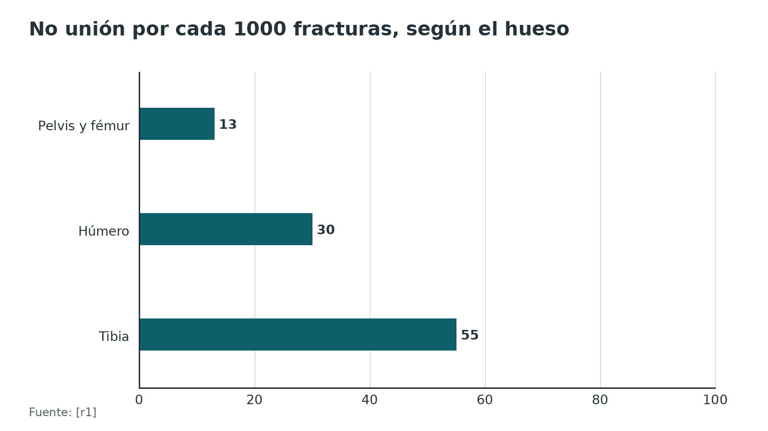
Figura 2. Retardo o no unión a los 12 meses en fractura abierta, por Gustilo-Anderson [r27]
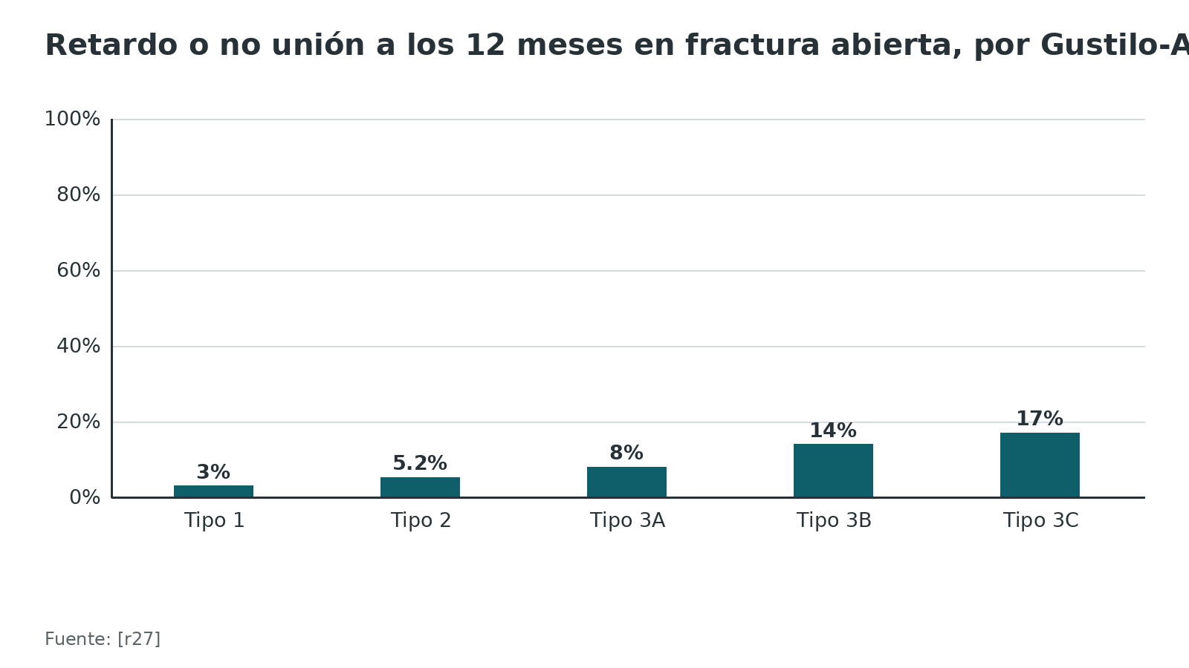
Referencias de este bloque
[r1] Andrzejowski P, Giannoudis PV. The 'diamond concept' for long bone non-union management. J Orthop Traumatol. 2019;20(1):21. doi:10.1186/s10195-019-0528-0 (revision · acceso abierto) https://doi.org/10.1186/s10195-019-0528-0
[r3] Schmal H, Brix M, Bue M, Ekman A, Ferreira N, Gottlieb H, et al. Nonunion - consensus from the 4th annual meeting of the Danish Orthopaedic Trauma Society. EFORT Open Rev. 2020;5(1):46-57. doi:10.1302/2058-5241.5.190037 (revision · acceso abierto) https://doi.org/10.1302/2058-5241.5.190037
[r6] Zura R, Xiong Z, Einhorn T, Watson JT, Ostrum RF, Prayson MJ, et al. Epidemiology of Fracture Nonunion in 18 Human Bones. JAMA Surg. 2016;151(11):e162775. doi:10.1001/jamasurg.2016.2775 (cohorte · acceso resumen) https://doi.org/10.1001/jamasurg.2016.2775
[r7] Rupp M, Biehl C, Budak M, Thormann U, Heiss C, Alt V. Diaphyseal long bone nonunions - types, aetiology, economics, and treatment recommendations. Int Orthop. 2018;42(2):247-258. doi:10.1007/s00264-017-3734-5 (revision · acceso resumen) https://doi.org/10.1007/s00264-017-3734-5
[r23] Li C, Yang Z, Yang P, Li Z, Wang T, Xing B, et al. Association between post-trauma platelet-lymphocyte ratio and nonunion in patients with extremity fractures: a multicenter retrospective cohort study. Int J Surg. 2025;111(12):8943-8952. doi:10.1097/JS9.0000000000003265 (cohorte · acceso resumen) https://doi.org/10.1097/JS9.0000000000003265
[r26] Tian R, Zheng F, Zhao W, Zhang Y, Yuan J, Zhang B, et al. Prevalence and influencing factors of nonunion in patients with tibial fracture: systematic review and meta-analysis. J Orthop Surg Res. 2020;15(1):377. doi:10.1186/s13018-020-01904-2 (RS-MA · acceso resumen) https://doi.org/10.1186/s13018-020-01904-2
[r27] Natoli RM, Marchand LS, Bzovsky S, Hagen JE, Gage MJ, Stennett CA, et al. Infection and Nonunion Rates in Open Fractures: Description of 6,042 Fractures from the FLOW and PREP-IT Trials. J Bone Joint Surg Am. 2025;107(22):2541-2553. doi:10.2106/JBJS.24.01055 (cohorte · acceso resumen) https://doi.org/10.2106/JBJS.24.01055
[r28] Westgeest J, Weber D, Dulai SK, Bergman JW, Buckley R, Beaupre LA. Factors Associated With Development of Nonunion or Delayed Healing After an Open Long Bone Fracture: A Prospective Cohort Study of 736 Subjects. J Orthop Trauma. 2016;30(3):149-55. doi:10.1097/BOT.0000000000000488 (cohorte · acceso resumen) https://doi.org/10.1097/BOT.0000000000000488
[r29] Shapiro JA, Stillwagon MR, Tornetta P 3rd, Seaver TM, Gage M, O'Donnell J, et al. Serology and Comorbidities in Patients With Fracture Nonunion: A Multicenter Evaluation of 640 Patients. J Am Acad Orthop Surg. 2022;30(18):e1179-e1187. doi:10.5435/JAAOS-D-21-00366 (cohorte · acceso resumen) https://doi.org/10.5435/JAAOS-D-21-00366

Etiología y fisiopatología: por qué una fractura no cura
3 fallas de fondo. Casi toda no unión se explica por una de estas: la fijación no dio estabilidad, el huésped no estaba en condiciones o hubo infección [r30]. En la práctica casi nunca es una sola.
4 preguntas para cada caso. Un grupo revisó 100 no uniones de hueso largo operadas de forma consecutiva y, en cada una, preguntó si había falla mecánica, infección, hueso muerto con brecha o un problema del huésped [r11]. La mecánica estuvo presente en 59 %, el hueso muerto con brecha en 47 %, los factores del huésped en 43 % y la infección en 38 % [r11]. Solo 31 % tenía una única causa, 55 % tenía 2, 14 % tenía 3 y 1 % tenía las 4 [r11]. En total, 70 % (55 + 14 + 1) tenía 2 o más causas, es decir, pedía tratar más de una cosa [r11]. Por eso una clasificación solo radiográfica se queda corta [r11].
Hipertrófica y atrófica nacen de 2 ambientes distintos. Un foco bien irrigado, con buen hematoma pero inestable, tiende a dar la forma hipertrófica; en cambio, la combinación de irrigación pobre y deformación concentrada en el foco se ha propuesto como camino hacia la atrófica [r1]. Perder el hematoma o la irrigación empuja en la misma dirección: más riesgo de no unión [r1].
Cómo cura un hueso, en una línea. Las fases son hematoma, inflamación, proliferación y diferenciación celular, y remodelado [r1]. El remodelado tarda al menos 6 meses [r1]. En las primeras semanas cierto micromovimiento axial favorece la curación; hacia la semana 8 ese efecto cambia de signo [r1]. Para la decisión (opinión del autor): cada fase pide algo distinto y una falla en cualquiera puede terminar en no unión.
El papel de la infección. Las bacterias desvían la respuesta del huésped: la reparación ósea queda en segundo plano frente a la lucha inflamatoria contra el germen, y el hueso puede no llegar a unir [r31]. Los gérmenes habituales son estafilococos, que resisten gracias a la biopelícula, a formas dormidas y a que entran dentro de las células [r3]. Una infección puede esconderse en una no unión que parece aséptica; el apartado de diagnóstico lo desarrolla.
Figura 3. Causas presentes en 100 no uniones consecutivas (una misma no unión puede tener varias) [r11]
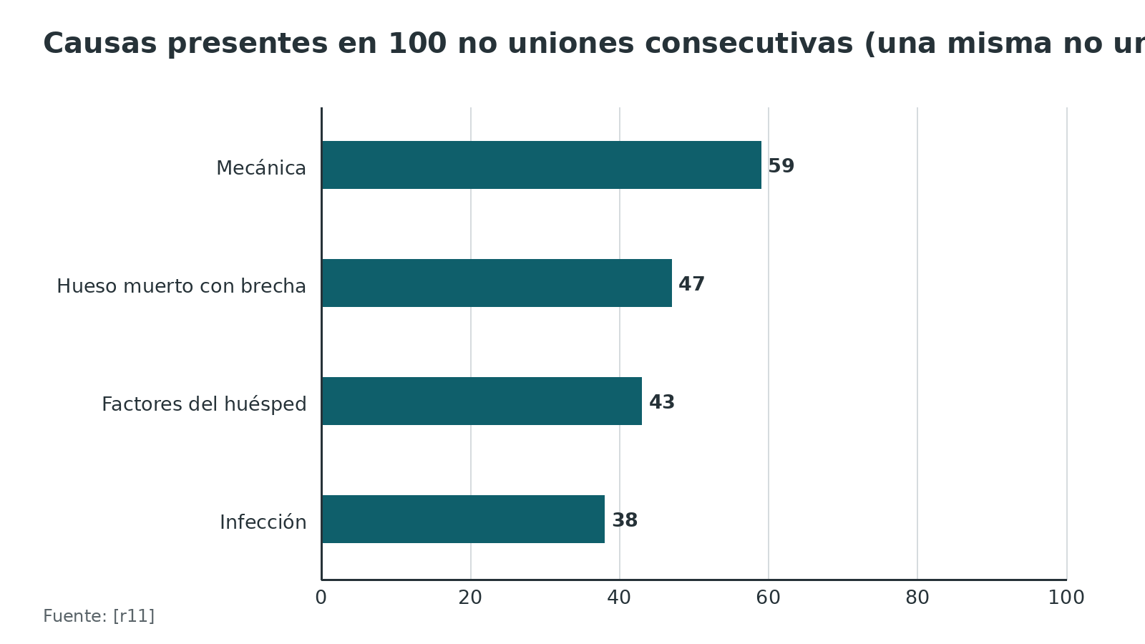
Figura 4. Número de causas por no unión en la misma serie [r11]
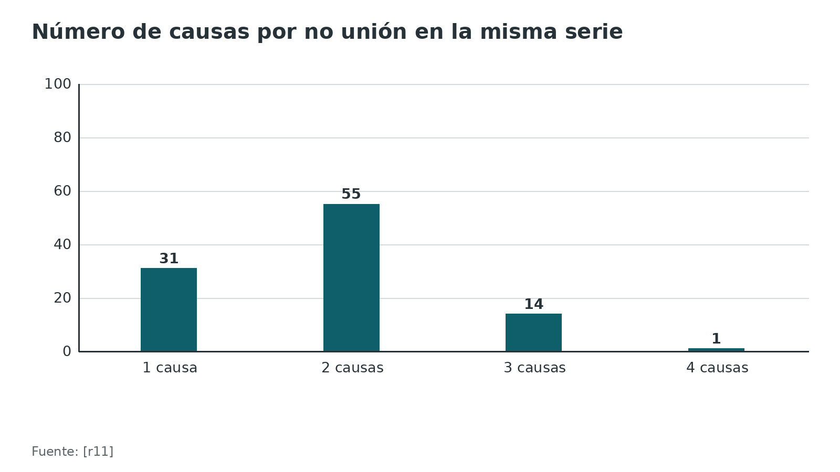
Referencias de este bloque
[r1] Andrzejowski P, Giannoudis PV. The 'diamond concept' for long bone non-union management. J Orthop Traumatol. 2019;20(1):21. doi:10.1186/s10195-019-0528-0 (revision · acceso abierto) https://doi.org/10.1186/s10195-019-0528-0
[r2] Mohamed A, Francis D, Fuad U, Elmaleh N, Nagi A. Nonunion in Long Bone Fractures: A Comprehensive Review of Current Treatment Strategies. Cureus. 2025;17(11):e97599. doi:10.7759/cureus.97599 (revision · acceso abierto) https://doi.org/10.7759/cureus.97599
[r3] Schmal H, Brix M, Bue M, Ekman A, Ferreira N, Gottlieb H, et al. Nonunion - consensus from the 4th annual meeting of the Danish Orthopaedic Trauma Society. EFORT Open Rev. 2020;5(1):46-57. doi:10.1302/2058-5241.5.190037 (revision · acceso abierto) https://doi.org/10.1302/2058-5241.5.190037
[r11] Mills L, Tsang J, Hopper G, Keenan G, Simpson AH. The multifactorial aetiology of fracture nonunion and the importance of searching for latent infection. Bone Joint Res. 2016;5(10):512-519. doi:10.1302/2046-3758.510.BJR-2016-0138 (serie · acceso resumen) https://doi.org/10.1302/2046-3758.510.BJR-2016-0138
[r30] Siverino C, Metsemakers WJ, Sutter R, Della Bella E, Morgenstern M, Barcik J, et al. Clinical management and innovation in fracture non-union. Expert Opin Biol Ther. 2024;24(9):973-991. doi:10.1080/14712598.2024.2391491 (revision · acceso resumen) https://doi.org/10.1080/14712598.2024.2391491
[r31] Moriarty TF, Metsemakers WJ, Morgenstern M, Hofstee MI, Vallejo Diaz A, Cassat JE, et al. Fracture-related infection. Nat Rev Dis Primers. 2022;8(1):67. doi:10.1038/s41572-022-00396-0 (revision · acceso resumen) https://doi.org/10.1038/s41572-022-00396-0

Factores de riesgo con evidencia
Locales y sistémicos. Se reparten entre los del paciente (tabaco, diabetes, fármacos, nutrición) y los de la lesión o la cirugía (hueso afectado, fractura abierta, conminución, brecha, calidad de la fijación). Los primeros se pueden mejorar antes de operar; los segundos condicionan la técnica (opinión del autor).
Tabaco. En un metaanálisis de 40 estudios y 7516 procedimientos, los fumadores tuvieron 2,2 veces (IC95 % 1,9 a 2,6) el riesgo de retardo o no unión, y los que consolidaron tardaron 27,7 días más [r12]. En otro, la no unión fue mayor en fumadores (OR 2,50; IC95 % 1,73 a 3,61) [r14]. Dejar de fumar al menos 4 semanas antes de operar redujo la infección de la herida (OR 0,37) [r14]. En fractura abierta, el tabaco se asoció con no unión (OR 1,73) [r28].
Diabetes. En 14 estudios con 695 pacientes diabéticos y 4937 controles, la diabetes aumentó el riesgo de curación alterada (OR 2,11; IC95 % 1,33 a 3,37) [r13]. En la no unión de la diáfisis femoral, la diabetes tipo 2 fue un factor de riesgo del paciente [r32]. Conviene medir la HbA1c al diagnosticar una curación retardada o fallida [r3].
Fármacos. Los AINE merecen matices. Un metaanálisis antiguo dio OR 3,0 (IC95 % 1,6 a 5,6), pero sin riesgo en los estudios de mayor calidad [r15]. Uno actualizado, con 20 estudios y 523 240 pacientes, no halló diferencia (OR 1,11; IC95 % 0,99 a 1,23) [r16]. Otra revisión señala que el uso prolongado sí alteró la consolidación [r3]. Para opioides crónicos, un metaanálisis de estudios retrospectivos dio OR 5,10 (IC95 % 3,28 a 7,93); la asociación puede estar contaminada por otros factores y pide cautela [r33]. Los bisfosfonatos no cambiaron el tiempo ni la tasa de consolidación en ensayos de fracturas agudas [r34].
Vitamina D y metabolismo. De 37 pacientes seleccionados por no unión inexplicada, fracturas repetidas de baja energía o no unión de una fractura no desplazada de ramas pubianas o ala sacra, 31 (83,8 %) tenían una anomalía metabólica o endocrina nueva y 25 (68 %) déficit de vitamina D; el estudio no prueba causalidad [r22]. En otra serie, 42 % tenía una anomalía metabólica no diagnosticada [r35]. Aun así, hasta ahora no se ha demostrado que suplementar vitamina D mejore el resultado [r3]. Los análisis básicos son calcio, vitamina D y hormona paratiroidea [r3].
Osteoporosis: 2 fuentes que discrepan. En la base estadounidense, la osteoporosis tuvo OR 1,24 (IC95 % 1,14 a 1,34) [r6]. En el estudio escocés, ni la osteoporosis ni la osteopenia fueron factores independientes [r3]. Se dan ambas fuentes; ninguna resuelve la duda por sí sola.
Lesión y cirugía. En la base estadounidense, el número de fracturas (OR 2,65), el tratamiento operatorio (OR 1,78) y la fractura abierta (OR 1,66) elevaron el riesgo [r6]. En 736 fracturas abiertas, la infección profunda (OR 12,75) y el Gustilo 3A (OR 2,49) fueron los predictores más fuertes, mientras que el tiempo hasta la cirugía y los antibióticos no se asociaron con la no unión [r28]. En un metaanálisis de tibia, 15 factores influyeron, entre ellos la edad mayor de 60 años, el sexo masculino, el IMC mayor de 40 y la fractura abierta; la reducción cerrada y el MIPPO tuvieron bajo riesgo [r26]. En fémur diafisario, la reducción abierta y los AINE posoperatorios también fueron factores quirúrgicos y de manejo [r32].
En el grupo operado. Tabaco, alcohol y diabetes eran más frecuentes entre los pacientes con no unión que en la población general [r29].
Tabla 3. Factores de riesgo con su medida y su fuente [r6] [r13] [r12] [r28]
Factor | Medida | Fuente y diseño
Número de fracturas | OR 2,65 | Base de reclamaciones, 309 330 fracturas
AINE más opioides | OR 1,84 | Base de reclamaciones
Tratamiento operatorio | OR 1,78 | Base de reclamaciones
Fractura abierta | OR 1,66 | Base de reclamaciones
Diabetes | OR 1,40 en la base; OR 2,11 en el metaanálisis | Base de reclamaciones y metaanálisis de 14 estudios
Tabaco | OR 1,20 en la base; riesgo relativo 2,2 en el metaanálisis | Base de reclamaciones y metaanálisis de 40 estudios
Déficit de vitamina D | OR 1,14 | Base de reclamaciones
Infección profunda en fractura abierta | OR 12,75 | Cohorte prospectiva de 736 sujetos

Figura 5. Razón de momios de no unión en una base de 309 330 fracturas [r6]
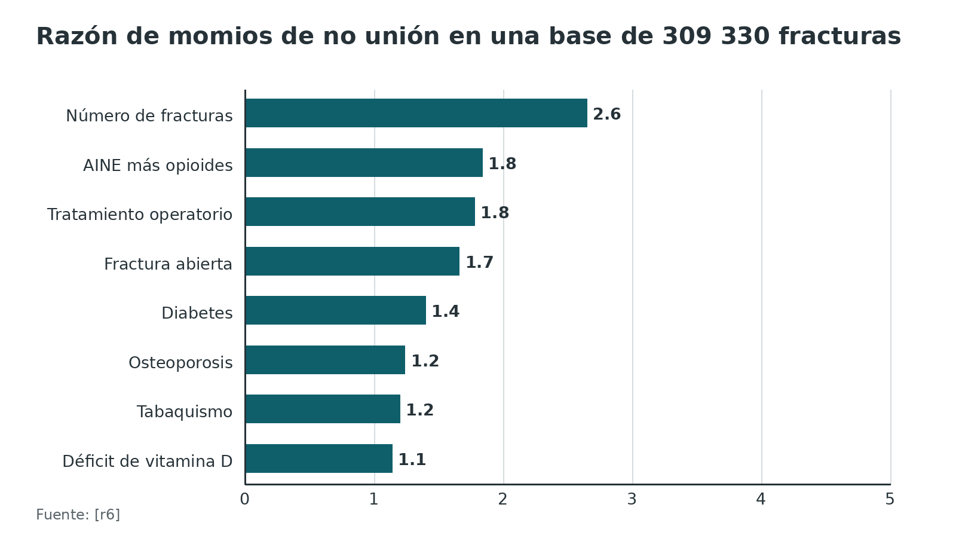
Figura 6. Efecto agrupado en metaanálisis (OR o riesgo relativo, según la fuente) [r33] [r14] [r12] [r13] [r16]
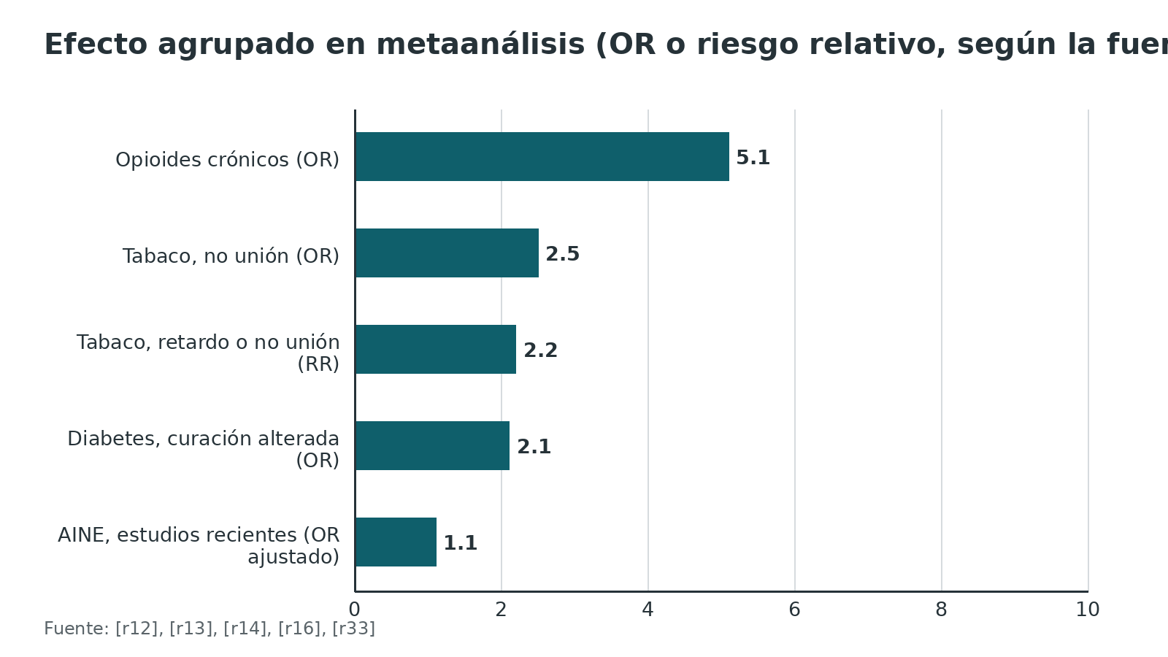
Referencias de este bloque
[r3] Schmal H, Brix M, Bue M, Ekman A, Ferreira N, Gottlieb H, et al. Nonunion - consensus from the 4th annual meeting of the Danish Orthopaedic Trauma Society. EFORT Open Rev. 2020;5(1):46-57. doi:10.1302/2058-5241.5.190037 (revision · acceso abierto) https://doi.org/10.1302/2058-5241.5.190037
[r6] Zura R, Xiong Z, Einhorn T, Watson JT, Ostrum RF, Prayson MJ, et al. Epidemiology of Fracture Nonunion in 18 Human Bones. JAMA Surg. 2016;151(11):e162775. doi:10.1001/jamasurg.2016.2775 (cohorte · acceso resumen) https://doi.org/10.1001/jamasurg.2016.2775
[r12] Pearson RG, Clement RG, Edwards KL, Scammell BE. Do smokers have greater risk of delayed and non-union after fracture, osteotomy and arthrodesis? A systematic review with meta-analysis. BMJ Open. 2016;6(11):e010303. doi:10.1136/bmjopen-2015-010303 (RS-MA · acceso resumen) https://doi.org/10.1136/bmjopen-2015-010303
[r13] Ding ZC, Zeng WN, Rong X, Liang ZM, Zhou ZK. Do patients with diabetes have an increased risk of impaired fracture healing? A systematic review and meta-analysis. ANZ J Surg. 2020;90(7-8):1259-1264. doi:10.1111/ans.15878 (RS-MA · acceso resumen) https://doi.org/10.1111/ans.15878
[r14] Xu B, Anderson DB, Park ES, Chen L, Lee JH. The influence of smoking and alcohol on bone healing: Systematic review and meta-analysis of non-pathological fractures. EClinicalMedicine. 2021;42:101179. doi:10.1016/j.eclinm.2021.101179 (RS-MA · acceso resumen) https://doi.org/10.1016/j.eclinm.2021.101179
[r15] Dodwell ER, Latorre JG, Parisini E, Zwettler E, Chandra D, Mulpuri K, et al. NSAID exposure and risk of nonunion: a meta-analysis of case-control and cohort studies. Calcif Tissue Int. 2010;87(3):193-202. doi:10.1007/s00223-010-9379-7 (RS-MA · acceso resumen) https://doi.org/10.1007/s00223-010-9379-7
[r16] Chuang PY, Yang TY, Tsai YH, Huang KC. Do NSAIDs affect bone healing rate, delay union, or cause non-union: an updated systematic review and meta-analysis. Front Endocrinol (Lausanne). 2024;15:1428240. doi:10.3389/fendo.2024.1428240 (RS-MA · acceso resumen) https://doi.org/10.3389/fendo.2024.1428240
[r22] Brinker MR, O'Connor DP, Monla YT, Earthman TP. Metabolic and endocrine abnormalities in patients with nonunions. J Orthop Trauma. 2007;21(8):557-70. doi:10.1097/BOT.0b013e31814d4dc6 (serie · acceso resumen) https://doi.org/10.1097/BOT.0b013e31814d4dc6
[r26] Tian R, Zheng F, Zhao W, Zhang Y, Yuan J, Zhang B, et al. Prevalence and influencing factors of nonunion in patients with tibial fracture: systematic review and meta-analysis. J Orthop Surg Res. 2020;15(1):377. doi:10.1186/s13018-020-01904-2 (RS-MA · acceso resumen) https://doi.org/10.1186/s13018-020-01904-2
[r28] Westgeest J, Weber D, Dulai SK, Bergman JW, Buckley R, Beaupre LA. Factors Associated With Development of Nonunion or Delayed Healing After an Open Long Bone Fracture: A Prospective Cohort Study of 736 Subjects. J Orthop Trauma. 2016;30(3):149-55. doi:10.1097/BOT.0000000000000488 (cohorte · acceso resumen) https://doi.org/10.1097/BOT.0000000000000488
[r29] Shapiro JA, Stillwagon MR, Tornetta P 3rd, Seaver TM, Gage M, O'Donnell J, et al. Serology and Comorbidities in Patients With Fracture Nonunion: A Multicenter Evaluation of 640 Patients. J Am Acad Orthop Surg. 2022;30(18):e1179-e1187. doi:10.5435/JAAOS-D-21-00366 (cohorte · acceso resumen) https://doi.org/10.5435/JAAOS-D-21-00366
[r32] Williamson TK, Eastman JG, Achor T, Warner SJ. Risk Factors of Diaphyseal Femoral Nonunions: A Systematic Review and Meta-analysis. J Am Acad Orthop Surg. 2025;33(22):e1370-e1380. doi:10.5435/JAAOS-D-24-01064 (RS-MA · acceso resumen) https://doi.org/10.5435/JAAOS-D-24-01064
[r33] Rajha HE, Abugharbieh L, Talhami M, Alkeilani O, Ghori SI, Tayeh AE. The Impact of Analgesic Opioid Use on Fracture Healing and Nonunion: A Systematic Review and Meta-Analysis. Orthop Traumatol Surg Res. 2026:104918. doi:10.1016/j.otsr.2026.104918 (RS-MA · acceso resumen) https://doi.org/10.1016/j.otsr.2026.104918
[r34] Agarwal N, Bell KR, Ross LE, Clement ND, Ralston SH, Duckworth AD. The effects of anti-osteoporotic medication on fracture healing and outcomes: a systematic review and meta-analysis. Lancet Healthy Longev. 2026;7(5):100827. doi:10.1016/j.lanhl.2026.100827 (RS-MA · acceso resumen) https://doi.org/10.1016/j.lanhl.2026.100827
[r35] Bergin PF, Rothberg DL, Spitler CA, Chrea B, Miles DT, Yener U, et al. The Prevalence of Metabolic and Endocrine Disturbances on Fracture Nonunion. Endocr Pract. 2022;28(6):599-602. doi:10.1016/j.eprac.2022.03.003 (serie · acceso resumen) https://doi.org/10.1016/j.eprac.2022.03.003

Biomecánica: la deformación decide si hay hueso o tejido fibroso
La idea. Cuánto se mueven los fragmentos entre sí decide si el hueso cura [r3]. Ese movimiento se expresa como deformación (en inglés, strain): cuánto cambia la longitud del foco respecto de su longitud total bajo una carga [r3].
Los umbrales. Con menos de 2 % de deformación el hueso se suelda de forma directa; entre 2 % y 10 % se forma callo; y si el foco sigue deformándose más de 10 %, solo el tejido fibroso aguanta ese movimiento y la fractura no une [r3]. El margen se estrecha con el tiempo: el tejido inicial admite deformaciones de hasta 100 %, y el callo ya calcificado solo admite de 2 % a 10 % [r3]. Por eso, un foco cuyo movimiento no disminuye semana a semana termina en no unión [r3].
Qué significa para elegir implante. Las fracturas simples piden estabilidad absoluta y las multifragmentarias estabilidad relativa [r3]. Una trampa frecuente: en la fractura conminuta los fragmentos pequeños consolidan primero entre sí, toda la deformación se concentra en la última línea que queda abierta y el caso acaba como una no unión de trazo simple, que ya pide estabilidad absoluta [r3]. Y estabilidad absoluta no equivale a resistencia: el tornillo de compresión necesita una placa de neutralización que soporte las cargas de flexión [r3].
La brecha. En experimentos, lo ideal fue una brecha menor de 2 mm y, por encima de 6 mm, casi no se formó callo [r1]. El tamaño de la brecha cambia el efecto de la placa: si la brecha es mínima, un montaje bloqueado relativamente flexible genera demasiada deformación y flujo de líquido, y el foco se llena de tejido fibroso; si la brecha es más amplia, ese mismo montaje favorece el callo [r3].
Eje, longitud y rotación. En la diáfisis lo que se busca no es la reducción perfecta sino devolver eje, longitud y rotación; una falla ahí puede, por sí sola, impedir que el hueso cure [r3]. Más que la marca del implante pesa que el plan cubra a la vez partes blandas, biología y estabilidad [r3].
Referencias de este bloque
[r1] Andrzejowski P, Giannoudis PV. The 'diamond concept' for long bone non-union management. J Orthop Traumatol. 2019;20(1):21. doi:10.1186/s10195-019-0528-0 (revision · acceso abierto) https://doi.org/10.1186/s10195-019-0528-0
[r3] Schmal H, Brix M, Bue M, Ekman A, Ferreira N, Gottlieb H, et al. Nonunion - consensus from the 4th annual meeting of the Danish Orthopaedic Trauma Society. EFORT Open Rev. 2020;5(1):46-57. doi:10.1302/2058-5241.5.190037 (revision · acceso abierto) https://doi.org/10.1302/2058-5241.5.190037

Clasificación: Weber-Cech y otras formas de describir una no unión
Weber y Cech. La clasificación clásica, de la década de 1970, mira la biología del foco: de un lado las no uniones vitales (hipertróficas) y del otro las avitales (hipo o atróficas) [r7]. Sigue siendo el punto de partida para evaluar una no unión [r7]. Algunos autores la presentan en 3 tipos, y esa es la versión de la tabla [r3].
- Hipertrófica. La biología responde (callo abundante, fragmentos viables, foco rígido al examen); lo que impide la consolidación es la inestabilidad mecánica [r3]. En la radiografía recuerda a una «pata de elefante» o a un «casco de caballo» [r2].
- Oligotrófica. Los fragmentos siguen viables, pero el callo en la radiografía es pobre; puede fallar la biología local, la mecánica o ambas [r3].
- Atrófica. El problema de base es biológico: no hay callo, el hueso no es viable o falta un segmento, y el foco suele moverse porque a menudo también falta estabilidad [r3]. Los extremos pueden verse escleróticos y pulidos [r2].
Dónde discrepan las fuentes. Una revisión agrupa lo «hipo o atrófico» como avital [r7]; otra separa la oligotrófica como un tipo propio [r3]. Ambas coinciden en lo importante: la hipertrófica pide mecánica y la atrófica pide mecánica más biología.
Lo que Weber-Cech no dice. No incluye la infección ni los factores del huésped, y una clasificación solo radiográfica es insuficiente [r11]. Por eso se complementa.
6 ejes para describir cualquier no unión. Un simposio de la OTA sugiere anotar: si está infectada o no; si el huésped es normal o está comprometido; en qué parte del hueso está (diáfisis, metáfisis o articulación); si hay o no deformidad; si el foco es rígido o móvil al examinarlo; y cómo se ve en la radiografía (hipertrófica, oligotrófica, atrófica o con pérdida de hueso) [r5].
Puntaje de Calori (NUSS). Suma 15 parámetros del hueso (los que más pesan), de las partes blandas y del paciente, en un puntaje de 0 a 100 [r3]. Se propuso para comparar pacientes de complejidad parecida y para decidir si se trata o se deriva a un especialista [r36]. En 300 no uniones de huesos largos, la consolidación fue de 86 % en el grupo 1 (0 a 25 puntos), 87 % en el 2 (26 a 50) y 82 % en el 3 (51 a 75) [r37]. El tiempo medio a la consolidación radiográfica fue 8,78, 9,02 y 9,53 meses, respectivamente [r37].
Clasificación universal (ULBNC). Ordena la no unión por tiempo desde el evento, localización, tipo (hipertrófica, normotrófica u oligotrófica) y presencia de implante, y deja fuera las atróficas por considerarlas defectos segmentarios [r38]. En un estudio multicéntrico con 191 casos que cumplían la definición de la FDA (133 se clasificaron con la ULBNC), el acuerdo entre observadores para el tipo fue de kappa 0,85 [r39]. Al incluir la movilidad patológica, el acuerdo superó al de Weber-Cech (kappa 0,38) [r39].
Para qué sirve en la decisión. Weber-Cech te dice qué falta (estabilidad, biología o ambas). El puntaje de Calori te ayuda a graduar la complejidad. Los ejes de localización, huésped, alineación, movilidad e infección te dicen qué más hay que resolver antes de la cirugía (opinión del autor).
Tabla 4. Weber-Cech en la práctica, más los 2 agregados que se usan siempre [r3] [r2] [r7]
Tipo | Cómo se ve y se siente | Qué falla | Principio de tratamiento
Hipertrófica | Rígida, callo abundante, fragmentos viables | Estabilidad mecánica | Estabilización mecánica; por lo general sin aumento biológico
Oligotrófica | Poco callo, fragmentos viables | Mecánica, biología o ambas, en grado variable | Corregir la mecánica y valorar el estímulo biológico
Atrófica | Móvil, sin callo, hueso no viable o defecto | Biología y, a menudo, estabilidad | Estabilización más mejora biológica con injerto
Pseudoartrosis verdadera | Falsa articulación con cápsula | Movilidad no fisiológica | Resección antes de que el hueso pueda curar
Infectada (eje aparte) | Variable según el tipo de base | Entorno hostil con biopelícula | Control de la infección primero y luego reconstrucción por etapas

Figura 7. Consolidación según el grupo del puntaje de Calori en 300 no uniones [r37]
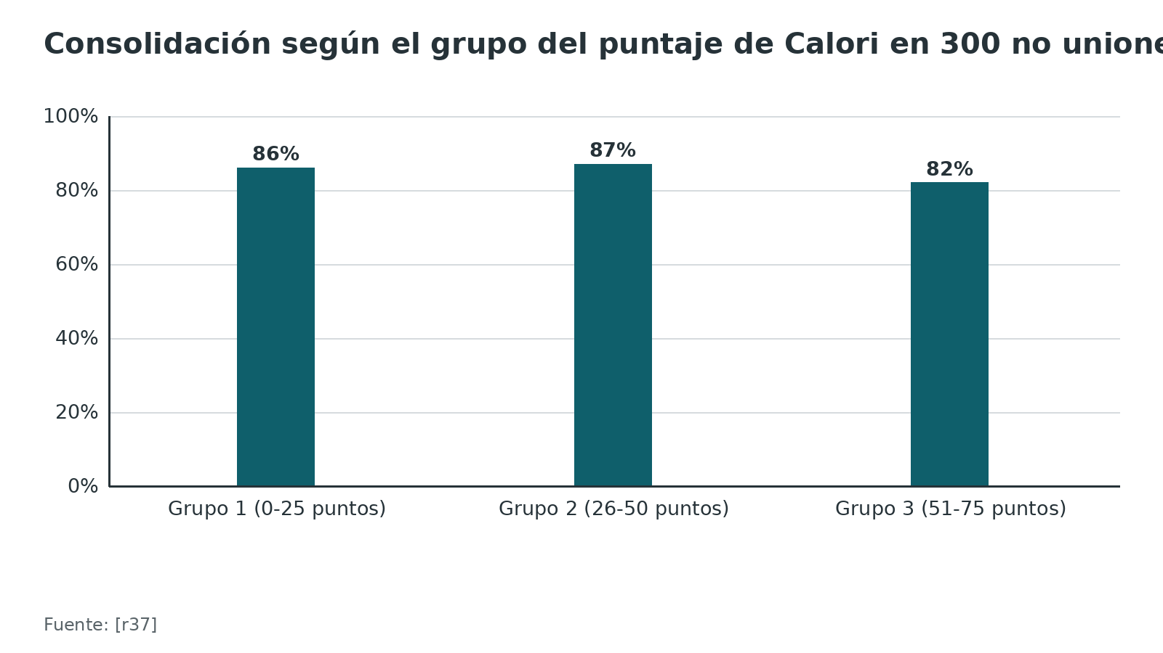
Figura 8. Tiempo medio a la consolidación radiográfica según el grupo del puntaje de Calori [r37]
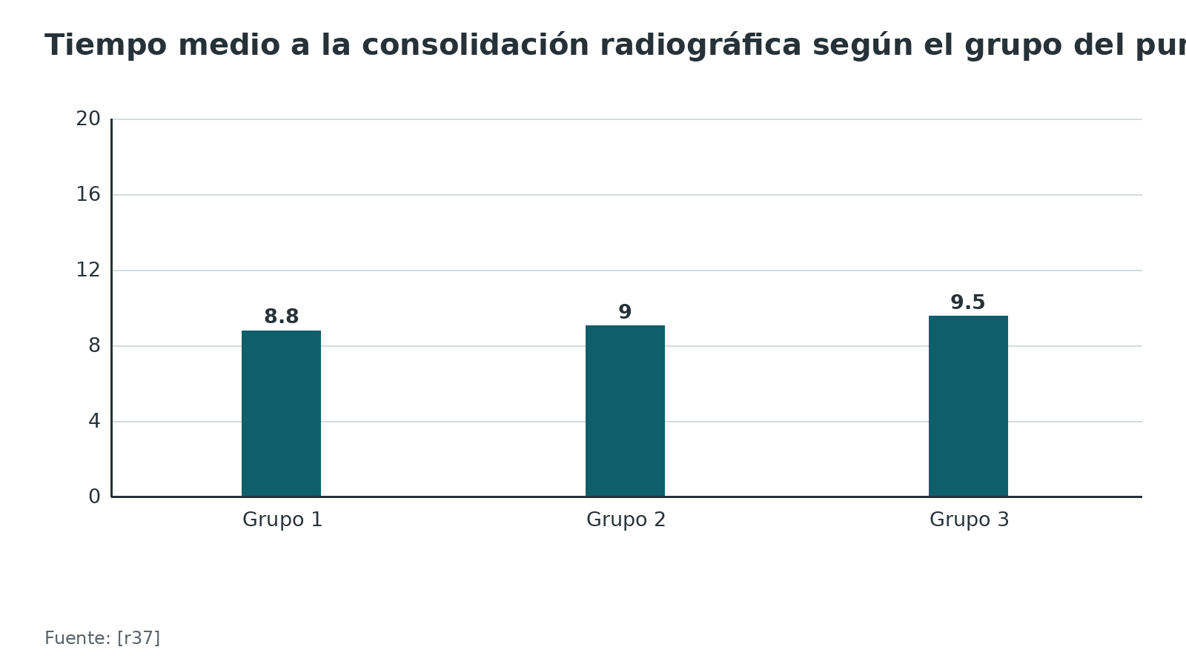
Referencias de este bloque
[r2] Mohamed A, Francis D, Fuad U, Elmaleh N, Nagi A. Nonunion in Long Bone Fractures: A Comprehensive Review of Current Treatment Strategies. Cureus. 2025;17(11):e97599. doi:10.7759/cureus.97599 (revision · acceso abierto) https://doi.org/10.7759/cureus.97599
[r3] Schmal H, Brix M, Bue M, Ekman A, Ferreira N, Gottlieb H, et al. Nonunion - consensus from the 4th annual meeting of the Danish Orthopaedic Trauma Society. EFORT Open Rev. 2020;5(1):46-57. doi:10.1302/2058-5241.5.190037 (revision · acceso abierto) https://doi.org/10.1302/2058-5241.5.190037
[r5] Le V, Jones C, Working ZM, Duda G, Evans C, Evans A. Fracture nonunions. OTA Int. 2025;8(5 Suppl):e441. doi:10.1097/OI9.0000000000000441 (revision · acceso abierto) https://doi.org/10.1097/OI9.0000000000000441
[r7] Rupp M, Biehl C, Budak M, Thormann U, Heiss C, Alt V. Diaphyseal long bone nonunions - types, aetiology, economics, and treatment recommendations. Int Orthop. 2018;42(2):247-258. doi:10.1007/s00264-017-3734-5 (revision · acceso resumen) https://doi.org/10.1007/s00264-017-3734-5
[r11] Mills L, Tsang J, Hopper G, Keenan G, Simpson AH. The multifactorial aetiology of fracture nonunion and the importance of searching for latent infection. Bone Joint Res. 2016;5(10):512-519. doi:10.1302/2046-3758.510.BJR-2016-0138 (serie · acceso resumen) https://doi.org/10.1302/2046-3758.510.BJR-2016-0138
[r36] Calori GM, Phillips M, Jeetle S, Tagliabue L, Giannoudis PV. Classification of non-union: need for a new scoring system? Injury. 2008;39 Suppl 2:S59-63. doi:10.1016/S0020-1383(08)70016-0 (revision · acceso resumen) https://doi.org/10.1016/S0020-1383(08)70016-0
[r37] Calori GM, Colombo M, Mazza EL, Mazzola S, Malagoli E, Marelli N, et al. Validation of the Non-Union Scoring System in 300 long bone non-unions. Injury. 2014;45 Suppl 6:S93-7. doi:10.1016/j.injury.2014.10.030 (cohorte · acceso resumen) https://doi.org/10.1016/j.injury.2014.10.030
[r38] Solomin LN, Semenistyy AA, Komarov AV, Khominets VV, Sheridan GA, Rozbruch SR. Universal Long Bone Nonunion Classification. Strategies Trauma Limb Reconstr. 2023;18(3):169-173. doi:10.5005/jp-journals-10080-1597 (revision · acceso resumen) https://doi.org/10.5005/jp-journals-10080-1597
[r39] Semenistyy AA, Solomin LN, Komarov AV, Mitsikov RY, Tasev BG, Mironov AN. Multicenter reliability study of the universal long bone nonunion classification. J Clin Orthop Trauma. 2026;72:103302. doi:10.1016/j.jcot.2025.103302 (cohorte · acceso resumen) https://doi.org/10.1016/j.jcot.2025.103302

El diamante de Giannoudis
De un triángulo a un diamante. Antes se hablaba del «triángulo»: factores de crecimiento, andamio y células madre mesenquimales [r40]. Giannoudis, Einhorn y Marsh argumentaron que faltaba un vértice, la mecánica, y que los 4 elementos debían pesar lo mismo; de ahí el «diamante» [r40].
Qué incluye hoy. Mecánica y biología valen lo mismo dentro del modelo, que además exige una irrigación suficiente y un huésped en condiciones fisiológicas [r1]. Dicho en una lista: un hueso con buena irrigación, un huésped cuyas enfermedades no frenen la reparación, estabilidad mecánica, un andamio donde migren las células, células capaces de formar hueso y señales moleculares que las activen [r1].
Cómo leerlo en la práctica (opinión del autor): la biología son los mediadores y las células; el defecto óseo pide matriz; la estabilidad es el ambiente mecánico; la vascularidad depende de respetar periostio y partes blandas; el soporte es el huésped que optimizas antes y después de operar.
Cámara biológica. El injerto, las células o los factores rinden solo si el lecho que los recibe está preparado: al terminar la cirugía, el foco debe haberse transformado en una «cámara biológica» activa [r41]. El material biológico debe quedar contenido localmente, con ayuda de las partes blandas, las membranas o los selladores [r1].
Qué evidencia respalda el diamante. Una revisión de 10 estudios con 548 pacientes mostró un éxito de 89 % a 100 % cuando se aplicaban todos los aspectos y de 44 % a 90 % cuando se aplicaban menos [r1]. En el antebrazo, la politerapia de tipo diamante consolidó en 89 % frente a 63 % de la monoterapia [r1]. Ojo con el nivel de evidencia: son cohortes y series pequeñas, y no hay estudios que comparen el diamante con otros conceptos [r3]. La propia revisión reconoce que los números son pequeños y pide ensayos aleatorizados [r1].
Un ejemplo de por qué el detalle importa. En 156 no uniones de miembro inferior, la unión fue de 91 % con BMP-2 y de 58 % con BMP-7 (p < 0,001) en un estudio retrospectivo [r1]. Es una comparación sin aleatorizar: sirve para generar hipótesis, no para decidir.
El lado oscuro. Un defecto grande lo cambia todo: en defectos diafisarios de 5 a 10 cm tratados en 2 tiempos, la consolidación fue de solo 58 % y el tabaco tuvo un efecto significativo [r1].
Tabla 5. Los elementos del diamante y cómo se actúa sobre cada uno [r9] [r42] [r43] [r3] [r1] [r12] [r40]
Elemento | Qué es | Cómo se actúa en cirugía | Dónde mirar la evidencia
Mediadores osteoinductores | BMP, PDGF, FGF, IGF y TGF-beta del hematoma | BMP, PRP, aspirado de médula | Cochrane de BMP: RR de unión 1,02 en no unión [r9]
Células osteogénicas | Progenitoras del periostio y células madre de la médula | Injerto autólogo, RIA, aspirado de médula | Aspirado con injerto: OR 8,14 en una red de baja calidad [r42]
Matriz osteoconductora | Andamio donde migran y se adhieren las células | Autoinjerto, aloinjerto, matriz ósea desmineralizada, fosfatos | RIA y cresta ilíaca: unión de 82,1 % y 86,0 % en un ECA [r43]
Ambiente mecánico | Estabilidad y deformación del foco | Recambio de clavo, placa de aumento, fijador circular | Deformación menor de 10 % [r3]
Vascularidad | Irrigación del foco, periostio y partes blandas | Respetar la biología y dar cobertura | Mayor riesgo si se pierde el hematoma o la irrigación [r1]
Huésped | Comorbilidades y hábitos | Dejar de fumar, controlar diabetes, revisar metabolismo | Tabaco: riesgo 2,2 veces mayor [r12]

Figura 9. Unión en estudios del concepto diamante (cohortes y series, no comparables entre sí) [r1]
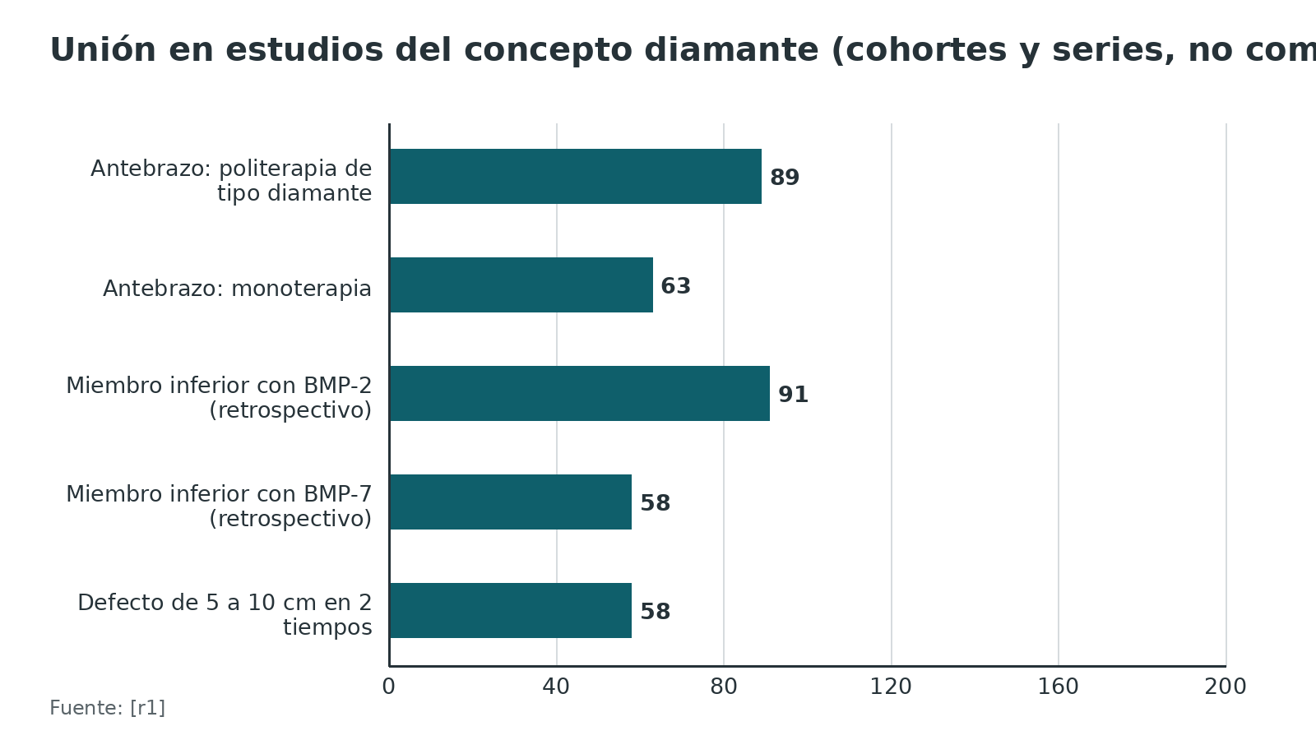
Referencias de este bloque
[r1] Andrzejowski P, Giannoudis PV. The 'diamond concept' for long bone non-union management. J Orthop Traumatol. 2019;20(1):21. doi:10.1186/s10195-019-0528-0 (revision · acceso abierto) https://doi.org/10.1186/s10195-019-0528-0
[r3] Schmal H, Brix M, Bue M, Ekman A, Ferreira N, Gottlieb H, et al. Nonunion - consensus from the 4th annual meeting of the Danish Orthopaedic Trauma Society. EFORT Open Rev. 2020;5(1):46-57. doi:10.1302/2058-5241.5.190037 (revision · acceso abierto) https://doi.org/10.1302/2058-5241.5.190037
[r9] Garrison KR, Shemilt I, Donell S, Ryder JJ, Mugford M, Harvey I, et al. Bone morphogenetic protein (BMP) for fracture healing in adults. Cochrane Database Syst Rev. 2010;2010(6):CD006950. doi:10.1002/14651858.CD006950.pub2 (RS-MA · acceso resumen) https://doi.org/10.1002/14651858.CD006950.pub2
[r12] Pearson RG, Clement RG, Edwards KL, Scammell BE. Do smokers have greater risk of delayed and non-union after fracture, osteotomy and arthrodesis? A systematic review with meta-analysis. BMJ Open. 2016;6(11):e010303. doi:10.1136/bmjopen-2015-010303 (RS-MA · acceso resumen) https://doi.org/10.1136/bmjopen-2015-010303
[r40] Giannoudis PV, Einhorn TA, Marsh D. Fracture healing: the diamond concept. Injury. 2007;38 Suppl 4:S3-6. doi:10.1016/s0020-1383(08)70003-2 (revision · acceso resumen) https://doi.org/10.1016/s0020-1383(08)70003-2
[r41] Calori GM, Giannoudis PV. Enhancement of fracture healing with the diamond concept: the role of the biological chamber. Injury. 2011;42(11):1191-3. doi:10.1016/j.injury.2011.04.016 (revision · acceso resumen) https://doi.org/10.1016/j.injury.2011.04.016
[r42] Wang Y, Zhuang W, Lei B, Zhang D, Ma S, Wang H, et al. Efficacy and safety of biological agents and physical therapies for delayed union or nonunion of fractures: a network meta-analysis of randomized controlled trials. BMC Musculoskelet Disord. 2026;27(1):637. doi:10.1186/s12891-026-09973-w (RS-MA · acceso resumen) https://doi.org/10.1186/s12891-026-09973-w
[r43] Dawson J, Kiner D, Gardner W 2nd, Swafford R, Nowotarski PJ. The reamer-irrigator-aspirator as a device for harvesting bone graft compared with iliac crest bone graft: union rates and complications. J Orthop Trauma. 2014;28(10):584-90. doi:10.1097/BOT.0000000000000086 (ECA · acceso resumen) https://doi.org/10.1097/BOT.0000000000000086

Diagnóstico: clínica, laboratorio, cultivos y metabolismo
La clínica abre la sospecha. En pacientes con no unión es típico referir incapacidad para cargar (84 %), dolor en el foco (74 %) y dolor a la palpación (38 %) [r3]. La inestabilidad con dolor persistente hace que los signos clínicos pesen tanto como la radiografía [r1]. Si además hay dolor, un implante que falla o una TC sin puente óseo, la sospecha se fortalece [r5].
Siempre se descarta la infección. Una infección puede ser invisible. En 110 no uniones de fémur y tibia, la sospecha clínica de infección tuvo sensibilidad de 49 % y especificidad de 95 %; 28 % de las presuntamente asépticas tenían una infección de bajo grado [r20]. En 85 no uniones tras fractura abierta, los cultivos fueron positivos en 34 % [r44]. Un laboratorio normal no la descarta: puede haber un cultivo sorpresa positivo en 16 % a 20 % de las no uniones con todo normal [r5]. En 640 pacientes operados por no unión, séptica o aséptica, se halló que 4 o más de estos hallazgos daban un valor predictivo positivo de 89 % para infección: VSG, PCR o RDW elevados, albúmina baja y edad menor de 65 años [r29]. Aun así, los autores no recomiendan laboratorio de rutina, sino serología dirigida [r29].
Los criterios de infección relacionada con fractura (FRI). El consenso fijó 4 criterios que bastan por sí solos: un trayecto fistuloso o una herida abierta, pus, el mismo germen en al menos 2 muestras profundas o del implante, y bacterias vistas en la histología [r45]. En una validación de 637 pacientes, tener al menos un criterio confirmatorio dio sensibilidad de 97,5 % y especificidad de 100 % [r46].
Cómo se toman las muestras. En quirófano se mandan 5 o más muestras de tejido profundo de la interfaz entre implante y hueso, más una tinción de Gram; el hisopo y la muestra superficial rinden poco [r5]. El antibiótico empírico se inicia después de tomar las muestras profundas [r21].
Marcadores sanguíneos: ninguno resuelve el problema solo. En 146 pacientes (55 infectadas y 91 asépticas), el fibrinógeno plasmático con un umbral de 2,75 g/L tuvo sensibilidad de 78,2 % y especificidad de 82,4 % [r47]. La PCR dio 60,0 % y 85,7 % en 42 pacientes con sospecha [r48], y esos marcadores solos no son un buen cribado [r48]. Otro estudio dio sensibilidad de 12,5 %, 40,6 % y 56,3 % para leucocitos, PCR y VSG, y especificidad de 94,1 %, 88,2 % y 85,3 % [r49]. El dímero D mayor de 1,70 mg/mL tuvo sensibilidad de 75,0 % y especificidad de 91,2 % [r49]. Son estudios pequeños, con umbrales calculados sobre la propia muestra, y no sustituyen al cultivo (opinión del autor).
El estudio metabólico. Los análisis básicos son calcio, vitamina D y hormona paratiroidea; la HbA1c se recomienda siempre que se diagnostique una curación retardada o fallida [r3]. En 37 pacientes con no unión inexplicada, 83,8 % tenía una anomalía metabólica o endocrina nueva [r22]; en otra serie, 42 % tenía una anomalía metabólica no diagnosticada [r35]. Aun así, los laboratorios de rutina para todos no se recomiendan; la serología dirigida sí [r29].
Biomarcadores de curación. Los marcadores de recambio óseo dieron resultados contradictorios y ningún marcador biológico único es confiable por ahora [r5].
Tabla 6. Qué estudiar y qué esperar de cada prueba [r3] [r4] [r49] [r5] [r22]
Prueba | Para qué | Qué esperar
Historia y examen | Dolor a la carga, movilidad, fístula | Incapacidad de cargar en 84 % y dolor en el foco en 74 % [r3]
Radiografías seriadas | Progreso, callo, puente | Falta de callo pesa más que la línea persistente [r3]
TC | Puente óseo en la duda | Sensibilidad 100 %, especificidad 62 % [r4]
VSG, PCR, leucocitos | Cribado de infección | Sensibilidad baja si se usan solos [r49]
Cultivos intraoperatorios | Confirmar infección | 5 o más muestras profundas [r5]
Calcio, vitamina D, PTH, HbA1c | Causa metabólica | Anomalía nueva en 83,8 % de la no unión inexplicada [r22]

Figura 10. Sensibilidad (barra) y especificidad (segunda barra) para el diagnóstico de infección en la no unión; cada estudio usa criterios distintos y no son comparables entre sí [r20] [r46] [r48] [r49] [r47]
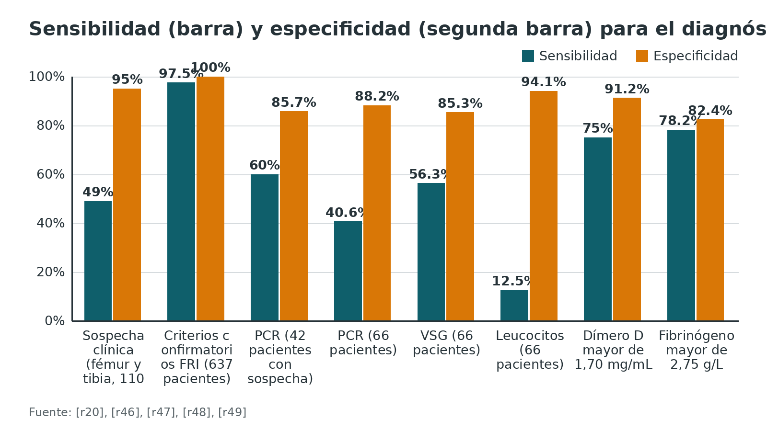
Referencias de este bloque
[r1] Andrzejowski P, Giannoudis PV. The 'diamond concept' for long bone non-union management. J Orthop Traumatol. 2019;20(1):21. doi:10.1186/s10195-019-0528-0 (revision · acceso abierto) https://doi.org/10.1186/s10195-019-0528-0
[r3] Schmal H, Brix M, Bue M, Ekman A, Ferreira N, Gottlieb H, et al. Nonunion - consensus from the 4th annual meeting of the Danish Orthopaedic Trauma Society. EFORT Open Rev. 2020;5(1):46-57. doi:10.1302/2058-5241.5.190037 (revision · acceso abierto) https://doi.org/10.1302/2058-5241.5.190037
[r4] Bhattacharyya T, Bouchard KA, Phadke A, Meigs JB, Kassarjian A, Salamipour H. The accuracy of computed tomography for the diagnosis of tibial nonunion. J Bone Joint Surg Am. 2006;88(4):692-7. doi:10.2106/JBJS.E.00232 (serie · acceso resumen) https://doi.org/10.2106/JBJS.E.00232
[r5] Le V, Jones C, Working ZM, Duda G, Evans C, Evans A. Fracture nonunions. OTA Int. 2025;8(5 Suppl):e441. doi:10.1097/OI9.0000000000000441 (revision · acceso abierto) https://doi.org/10.1097/OI9.0000000000000441
[r14] Xu B, Anderson DB, Park ES, Chen L, Lee JH. The influence of smoking and alcohol on bone healing: Systematic review and meta-analysis of non-pathological fractures. EClinicalMedicine. 2021;42:101179. doi:10.1016/j.eclinm.2021.101179 (RS-MA · acceso resumen) https://doi.org/10.1016/j.eclinm.2021.101179
[r20] Trenkwalder K, Erichsen S, Weisemann F, von Rüden C, Augat P, Sand Research Group, et al. Low-grade infections in nonunion of the femur and tibia without clinical suspicion of infection - Incidence, microbiology, treatment, and outcome. Injury. 2025;56(2):112137. doi:10.1016/j.injury.2024.112137 (cohorte · acceso resumen) https://doi.org/10.1016/j.injury.2024.112137
[r21] Metsemakers WJ, Morgenstern M, Senneville E, Borens O, Govaert GAM, Onsea J, et al. General treatment principles for fracture-related infection: recommendations from an international expert group. Arch Orthop Trauma Surg. 2020;140(8):1013-1027. doi:10.1007/s00402-019-03287-4 (guia · acceso resumen) https://doi.org/10.1007/s00402-019-03287-4
[r22] Brinker MR, O'Connor DP, Monla YT, Earthman TP. Metabolic and endocrine abnormalities in patients with nonunions. J Orthop Trauma. 2007;21(8):557-70. doi:10.1097/BOT.0b013e31814d4dc6 (serie · acceso resumen) https://doi.org/10.1097/BOT.0b013e31814d4dc6
[r29] Shapiro JA, Stillwagon MR, Tornetta P 3rd, Seaver TM, Gage M, O'Donnell J, et al. Serology and Comorbidities in Patients With Fracture Nonunion: A Multicenter Evaluation of 640 Patients. J Am Acad Orthop Surg. 2022;30(18):e1179-e1187. doi:10.5435/JAAOS-D-21-00366 (cohorte · acceso resumen) https://doi.org/10.5435/JAAOS-D-21-00366
[r35] Bergin PF, Rothberg DL, Spitler CA, Chrea B, Miles DT, Yener U, et al. The Prevalence of Metabolic and Endocrine Disturbances on Fracture Nonunion. Endocr Pract. 2022;28(6):599-602. doi:10.1016/j.eprac.2022.03.003 (serie · acceso resumen) https://doi.org/10.1016/j.eprac.2022.03.003
[r44] Vanco Q, Boutoille D, Corvec S, Lecomte R, Asquier-Khati A, Ruffier D Epenoux L, et al. Microbiology, risk factors, and clinical outcomes of low-grade infection in long-bone diaphyseal non-union after open fracture. Int Orthop. 2026;50(1):79-86. doi:10.1007/s00264-025-06698-8 (cohorte · acceso resumen) https://doi.org/10.1007/s00264-025-06698-8
[r45] Metsemakers WJ, Morgenstern M, McNally MA, Moriarty TF, McFadyen I, Scarborough M, et al. Fracture-related infection: A consensus on definition from an international expert group. Injury. 2018;49(3):505-510. doi:10.1016/j.injury.2017.08.040 (guia · acceso resumen) https://doi.org/10.1016/j.injury.2017.08.040
[r46] Onsea J, Van Lieshout EMM, Zalavras C, Sliepen J, Depypere M, Noppe N, et al. Validation of the diagnostic criteria of the consensus definition of fracture-related infection. Injury. 2022;53(6):1867-1879. doi:10.1016/j.injury.2022.03.024 (cohorte · acceso resumen) https://doi.org/10.1016/j.injury.2022.03.024
[r47] Wang XJ, Wang Z, Zhang ZT, Qiu XS, Chen M, Chen YX. Plasma Fibrinogen as a Diagnostic Marker of Infection in Patients with Nonunions. Infect Drug Resist. 2020;13:4003-4008. doi:10.2147/IDR.S269719 (cohorte · acceso resumen) https://doi.org/10.2147/IDR.S269719
[r48] Wang S, Yin P, Quan C, Khan K, Wang G, Wang L, et al. Evaluating the Use of Serum Inflammatory Markers for Preoperative Diagnosis of Infection in Patients with Nonunions. Biomed Res Int. 2017;2017:9146317. doi:10.1155/2017/9146317 (serie · acceso resumen) https://doi.org/10.1155/2017/9146317
[r49] Wang Z, Zheng C, Wen S, Wang J, Zhang Z, Qiu X, et al. Usefulness of serum D‑dimer for preoperative diagnosis of infected nonunion after open reduction and internal fixation. Infect Drug Resist. 2019;12:1827-1831. doi:10.2147/IDR.S213099 (cohorte · acceso resumen) https://doi.org/10.2147/IDR.S213099

Examen físico
Qué buscar. (1) Dolor en el foco al cargar, que una serie usó como criterio clínico de no unión atrófica femoral [r50]. (2) Dolor a la palpación del foco [r3]. (3) Movilidad en el foco con la prueba manual: distinguir una no unión rígida de una móvil decide cómo se corrige, de inmediato o de forma gradual [r3]. (4) Piel, cicatrices y fístula, porque una fístula es criterio confirmatorio de infección [r45]. (5) Alineación y rotación del segmento, y rigidez de las articulaciones vecinas. (6) Estado neurovascular, incluido el pulso periférico, porque la enfermedad arterial aumenta el riesgo de curación alterada [r3].
Cuánto aporta. Entre los pacientes con no unión, 84 % refería incapacidad de cargar, 74 % dolor en el foco y 38 % dolor a la palpación [r3]. La inestabilidad con dolor persistente hace que la clínica pese tanto como la imagen [r1].
Sensibilidad y especificidad del examen. No encontré estudios que den la sensibilidad y la especificidad de la prueba manual, de la palpación o de la carga para diagnosticar la no unión: sin dato verificable. Por eso el examen se usa para sospechar y para elegir el tratamiento, no para confirmar.
Técnica (práctica habitual / opinión experta). Compara siempre con el lado sano; examina el foco con el miembro apoyado, sin forzar, y registra si hay movimiento, dolor y crepitación. Anota las cicatrices, el estado de la piel y los signos de infección antes de planear la incisión.
Figura 11. Síntomas referidos por pacientes con no unión [r3]
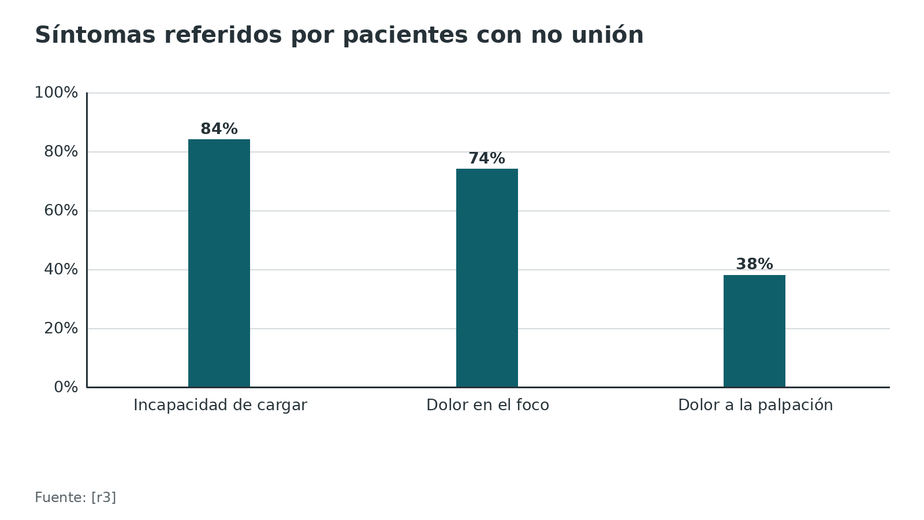
Referencias de este bloque
[r1] Andrzejowski P, Giannoudis PV. The 'diamond concept' for long bone non-union management. J Orthop Traumatol. 2019;20(1):21. doi:10.1186/s10195-019-0528-0 (revision · acceso abierto) https://doi.org/10.1186/s10195-019-0528-0
[r3] Schmal H, Brix M, Bue M, Ekman A, Ferreira N, Gottlieb H, et al. Nonunion - consensus from the 4th annual meeting of the Danish Orthopaedic Trauma Society. EFORT Open Rev. 2020;5(1):46-57. doi:10.1302/2058-5241.5.190037 (revision · acceso abierto) https://doi.org/10.1302/2058-5241.5.190037
[r45] Metsemakers WJ, Morgenstern M, McNally MA, Moriarty TF, McFadyen I, Scarborough M, et al. Fracture-related infection: A consensus on definition from an international expert group. Injury. 2018;49(3):505-510. doi:10.1016/j.injury.2017.08.040 (guia · acceso resumen) https://doi.org/10.1016/j.injury.2017.08.040
[r50] Chaofeng W, Hao G, Changjun H, Liang S, Congming Z, Teng M. Retaining intramedullary nail with plate fixation outperforms nail removal and double-plate fixation in femoral shaft nonunion. Eur J Med Res. 2026;31(1):179. doi:10.1186/s40001-025-03765-z (cohorte · acceso abierto) https://doi.org/10.1186/s40001-025-03765-z

Imágenes: radiografía, RUST, TC, medicina nuclear y ecografía
Radiografía. En la radiografía importa más la falta de callo que la línea de fractura persistente [r3]. Siempre en series, comparada con la inmediata posoperatoria. Un diagnóstico radiográfico se basó en la ausencia de callo progresivo en 3 controles mensuales después de los 6 meses de la cirugía [r50].
La regla de los 3 de 4 corticales. Es la definición de unión radiográfica más usada: puente o callo en 3 de 4 corticales aparece en 43 % de los 60 estudios de fémur distal revisados [r51]. Pero la regla se apoya en un estudio animal con 21 conejos y no es necesariamente trasladable a humanos [r3]. En fémur distal no hay una definición consistente de unión radiográfica [r51].
RUST y mRUST. La escala RUST puntúa cada cortical y fue diseñada para tibias enclavadas. Su concordancia fue sustancial (CCI 0,86 entre observadores y 0,88 intraobservador) en el estudio original [r52]. En un centro independiente el CCI fue 0,67 al principio, 0,75 al acordar la interpretación y 0,79 al disponer de la radiografía posoperatoria de comparación [r53]. El mRUST tiene un CCI algo mayor que el RUST (0,68 frente a 0,63) en fracturas metadiafisarias, y una unión definitiva con RUST 10 o mRUST 13 según más de 90 % de los revisores [r54]. El mRUST es mejor para investigar que para predecir en la clínica, y un corte de 9 o más a los 3 meses puede identificar a quienes no necesitarán reoperación, aún por validar fuera del fémur distal [r5].
TC. En 35 pacientes con tibia dudosa en la radiografía, vistos a los 9,7 meses de la lesión en promedio, la TC tuvo sensibilidad de 100 % y exactitud de 89,9 %, pero especificidad de solo 62 % [r4]. La clave es el 62 %: 3 pacientes con TC de no unión tenían la fractura curada en cirugía [r4]. Calori propuso medir la sección transversal: puente menor de 5 % sugiere no unión y mayor de 25 % consolidación [r3]. Si la TC aumenta la duda, suele llevar a operar, con el riesgo de operar una fractura ya consolidada [r3].
Medicina nuclear y PET. Según una revisión de consenso, el PET/CT tiene sensibilidad de 95 % y especificidad de 87 % para infección, y la gammagrafía con leucocitos 79 % y 97 % [r3]. Son cifras de segunda mano. Para la no unión infectada, el estudio con coloide de azufre no aporta al diagnóstico y además no compensa su costo [r5].
Ecografía. Es un campo emergente. En 20 pacientes con fractura de clavícula, el callo puente sonográfico a las 6 semanas tuvo sensibilidad de 80 % y especificidad de 100 % para la consolidación [r55]. Es una serie pequeña de una fractura fresca; no se usa aún para decidir en no unión.
Tabla 7. Umbrales de las escalas radiográficas [r52] [r53] [r54] [r5]
Escala | Dato | Qué significa
RUST | CCI 0,86 interobservador | Reproducible en tibia enclavada
RUST en otro centro | CCI 0,67 inicial y 0,79 con radiografía basal | Mejora al comparar con la posoperatoria
RUST y mRUST | Unión definitiva: RUST 10 o mRUST 13 | Más de 90 % de los revisores asignó unión
mRUST a los 3 meses | Corte de 9 o más | Puede identificar a quien no se reoperará; por validar

Figura 12. Sensibilidad y especificidad de estudios por imagen en no unión (contextos distintos, no comparables entre sí) [r4] [r3] [r55]
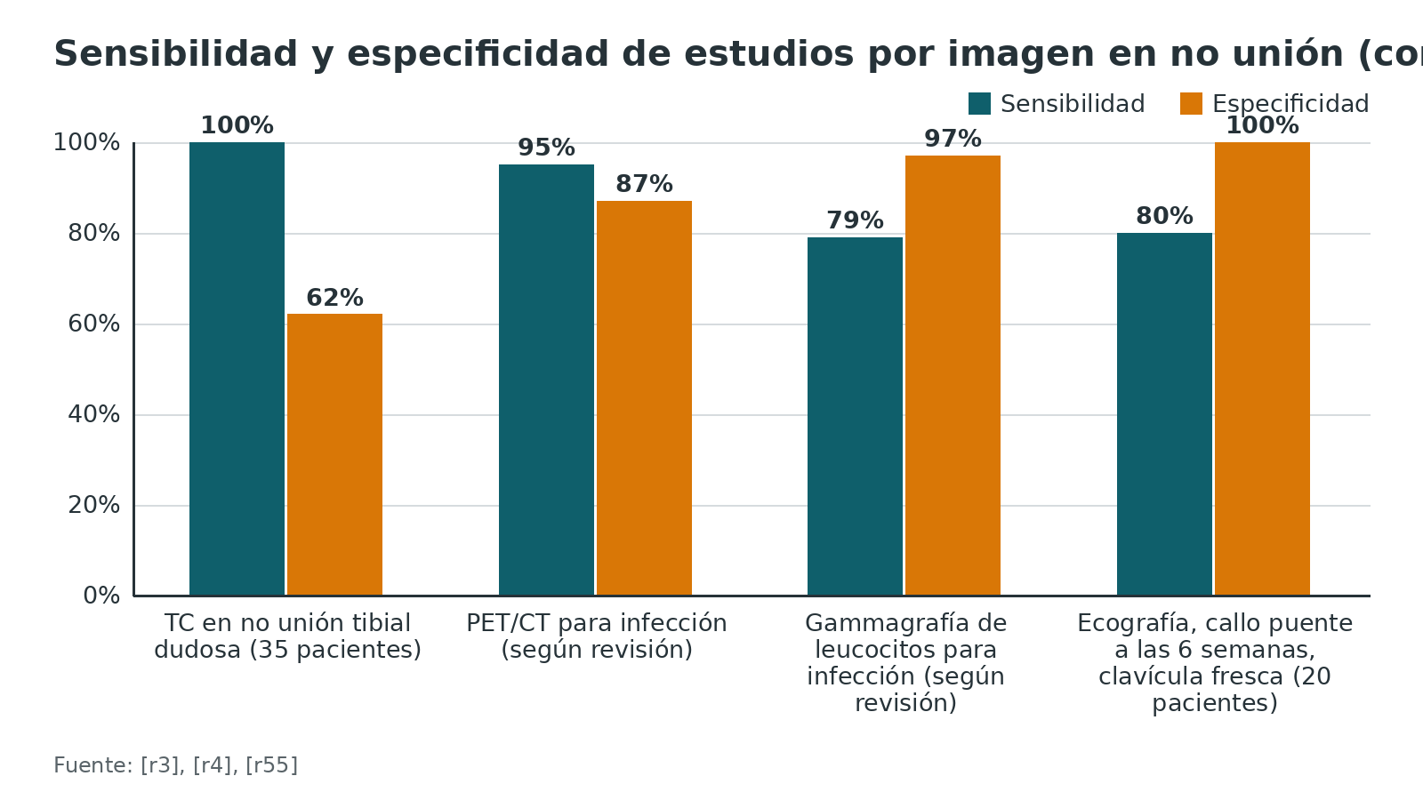
Referencias de este bloque
[r3] Schmal H, Brix M, Bue M, Ekman A, Ferreira N, Gottlieb H, et al. Nonunion - consensus from the 4th annual meeting of the Danish Orthopaedic Trauma Society. EFORT Open Rev. 2020;5(1):46-57. doi:10.1302/2058-5241.5.190037 (revision · acceso abierto) https://doi.org/10.1302/2058-5241.5.190037
[r4] Bhattacharyya T, Bouchard KA, Phadke A, Meigs JB, Kassarjian A, Salamipour H. The accuracy of computed tomography for the diagnosis of tibial nonunion. J Bone Joint Surg Am. 2006;88(4):692-7. doi:10.2106/JBJS.E.00232 (serie · acceso resumen) https://doi.org/10.2106/JBJS.E.00232
[r5] Le V, Jones C, Working ZM, Duda G, Evans C, Evans A. Fracture nonunions. OTA Int. 2025;8(5 Suppl):e441. doi:10.1097/OI9.0000000000000441 (revision · acceso abierto) https://doi.org/10.1097/OI9.0000000000000441
[r50] Chaofeng W, Hao G, Changjun H, Liang S, Congming Z, Teng M. Retaining intramedullary nail with plate fixation outperforms nail removal and double-plate fixation in femoral shaft nonunion. Eur J Med Res. 2026;31(1):179. doi:10.1186/s40001-025-03765-z (cohorte · acceso abierto) https://doi.org/10.1186/s40001-025-03765-z
[r51] Wang AWT, Stockton DJ, Flury A, Kim TG, Roffey DM, Lefaivre KA. Radiographic Union Assessment in Surgically Treated Distal Femur Fractures: A Systematic Review. JBJS Rev. 2024;12(3). doi:10.2106/JBJS.RVW.23.00223 (RS-MA · acceso resumen) https://doi.org/10.2106/JBJS.RVW.23.00223
[r52] Whelan DB, Bhandari M, Stephen D, Kreder H, McKee MD, Zdero R, et al. Development of the radiographic union score for tibial fractures for the assessment of tibial fracture healing after intramedullary fixation. J Trauma. 2010;68(3):629-32. doi:10.1097/TA.0b013e3181a7c16d (serie · acceso resumen) https://doi.org/10.1097/TA.0b013e3181a7c16d
[r53] Leow JM, Clement ND, Tawonsawatruk T, Simpson CJ, Simpson AH. The radiographic union scale in tibial (RUST) fractures: Reliability of the outcome measure at an independent centre. Bone Joint Res. 2016;5(4):116-21. doi:10.1302/2046-3758.54.2000628 (serie · acceso resumen) https://doi.org/10.1302/2046-3758.54.2000628
[r54] Litrenta J, Tornetta P 3rd, Mehta S, Jones C, OʼToole RV, Bhandari M, et al. Determination of Radiographic Healing: An Assessment of Consistency Using RUST and Modified RUST in Metadiaphyseal Fractures. J Orthop Trauma. 2015;29(11):516-20. doi:10.1097/BOT.0000000000000390 (cohorte · acceso resumen) https://doi.org/10.1097/BOT.0000000000000390
[r55] Nicholson JA, Oliver WM, LizHang J, MacGillivray T, Perks F, Robinson CM, et al. Sonographic bridging callus: An early predictor of fracture union. Injury. 2019;50(12):2196-2202. doi:10.1016/j.injury.2019.09.027 (cohorte · acceso resumen) https://doi.org/10.1016/j.injury.2019.09.027

Algoritmo de decisión
El algoritmo resume la secuencia que sigo con una sospecha de no unión de hueso largo. Los umbrales vienen de los estudios citados; lo demás es opinión experta y se marca así.
Algoritmo. Sospecha de no unión de un hueso largo [r4] [r5] [r45] [r21] [r1] [r56] [r8] [r3] [r14] [r19] [r57] [r7] [r2]
# | Tipo | Paso | Siguiente
1 | Inicio | Fractura que no cura, con dolor a la carga o movilidad en el foco | continuar → Historia, examen, radiografías seriadas y, si hay duda, TC (recordar su especificidad baja) [r4][r5]
2 | Acción | Historia, examen, radiografías seriadas y, si hay duda, TC (recordar su especificidad baja) [r4][r5] | continuar → ¿Fístula, pus o dehiscencia, o hallazgos que sugieran infección? [r45]
3 | Decisión | ¿Fístula, pus o dehiscencia, o hallazgos que sugieran infección? [r45] | sí → Tratar como infección relacionada con fractura: muestras profundas antes del antibiótico, desbridamiento y cirugía por etapas [r5][r21]; no → ¿Sin progreso radiográfico durante 3 meses o fractura no curada a los 9 meses? [r5][r1]
4 | Acción | Tratar como infección relacionada con fractura: muestras profundas antes del antibiótico, desbridamiento y cirugía por etapas [r5][r21] | continuar → En todos los casos: 5 o más muestras profundas y antibiótico después de tomarlas [r5][r21]
5 | Decisión | ¿Sin progreso radiográfico durante 3 meses o fractura no curada a los 9 meses? [r5][r1] | no → Retardo: vigilar con radiografías seriadas, optimizar al huésped y considerar dinamización temprana o estimulación (opinión experta y evidencia débil) [r56][r8]; sí → Optimizar al huésped: suspender tabaco, controlar diabetes, calcio, vitamina D, PTH y HbA1c [r3][r14]
6 | Acción | Retardo: vigilar con radiografías seriadas, optimizar al huésped y considerar dinamización temprana o estimulación (opinión experta y evidencia débil) [r56][r8] | —
7 | Acción | Optimizar al huésped: suspender tabaco, controlar diabetes, calcio, vitamina D, PTH y HbA1c [r3][r14] | continuar → ¿Defecto óseo crítico (más de 2,5 cm según una fuente; de 1 a 3 cm y más de 50 % del diámetro según otra)? [r19][r5]
8 | Decisión | ¿Defecto óseo crítico (más de 2,5 cm según una fuente; de 1 a 3 cm y más de 50 % del diámetro según otra)? [r19][r5] | sí → Defecto: estabilidad más reconstrucción (membrana inducida o transporte óseo) [r19][r57]; no → ¿Hipertrófica (rígida, con callo)? [r3]
9 | Acción | Defecto: estabilidad más reconstrucción (membrana inducida o transporte óseo) [r19][r57] | continuar → En todos los casos: 5 o más muestras profundas y antibiótico después de tomarlas [r5][r21]
10 | Decisión | ¿Hipertrófica (rígida, con callo)? [r3] | sí → Corregir la estabilidad: recambio de clavo o placa de aumento, sin injerto de rutina [r7][r2]; no → Oligotrófica o atrófica: estabilidad más biología (injerto autólogo, RIA o aspirado de médula) [r3][r5]
11 | Acción | Corregir la estabilidad: recambio de clavo o placa de aumento, sin injerto de rutina [r7][r2] | continuar → En todos los casos: 5 o más muestras profundas y antibiótico después de tomarlas [r5][r21]
12 | Acción | Oligotrófica o atrófica: estabilidad más biología (injerto autólogo, RIA o aspirado de médula) [r3][r5] | continuar → En todos los casos: 5 o más muestras profundas y antibiótico después de tomarlas [r5][r21]
13 | Acción | En todos los casos: 5 o más muestras profundas y antibiótico después de tomarlas [r5][r21] | continuar → Seguimiento radiográfico hasta la unión y 12 meses como mínimo tras cualquier antibiótico por infección [r21]
14 | Fin | Seguimiento radiográfico hasta la unión y 12 meses como mínimo tras cualquier antibiótico por infección [r21] | —

Referencias de este bloque
[r1] Andrzejowski P, Giannoudis PV. The 'diamond concept' for long bone non-union management. J Orthop Traumatol. 2019;20(1):21. doi:10.1186/s10195-019-0528-0 (revision · acceso abierto) https://doi.org/10.1186/s10195-019-0528-0
[r2] Mohamed A, Francis D, Fuad U, Elmaleh N, Nagi A. Nonunion in Long Bone Fractures: A Comprehensive Review of Current Treatment Strategies. Cureus. 2025;17(11):e97599. doi:10.7759/cureus.97599 (revision · acceso abierto) https://doi.org/10.7759/cureus.97599
[r3] Schmal H, Brix M, Bue M, Ekman A, Ferreira N, Gottlieb H, et al. Nonunion - consensus from the 4th annual meeting of the Danish Orthopaedic Trauma Society. EFORT Open Rev. 2020;5(1):46-57. doi:10.1302/2058-5241.5.190037 (revision · acceso abierto) https://doi.org/10.1302/2058-5241.5.190037
[r4] Bhattacharyya T, Bouchard KA, Phadke A, Meigs JB, Kassarjian A, Salamipour H. The accuracy of computed tomography for the diagnosis of tibial nonunion. J Bone Joint Surg Am. 2006;88(4):692-7. doi:10.2106/JBJS.E.00232 (serie · acceso resumen) https://doi.org/10.2106/JBJS.E.00232
[r5] Le V, Jones C, Working ZM, Duda G, Evans C, Evans A. Fracture nonunions. OTA Int. 2025;8(5 Suppl):e441. doi:10.1097/OI9.0000000000000441 (revision · acceso abierto) https://doi.org/10.1097/OI9.0000000000000441
[r7] Rupp M, Biehl C, Budak M, Thormann U, Heiss C, Alt V. Diaphyseal long bone nonunions - types, aetiology, economics, and treatment recommendations. Int Orthop. 2018;42(2):247-258. doi:10.1007/s00264-017-3734-5 (revision · acceso resumen) https://doi.org/10.1007/s00264-017-3734-5
[r8] Griffin XL, Costa ML, Parsons N, Smith N. Electromagnetic field stimulation for treating delayed union or non-union of long bone fractures in adults. Cochrane Database Syst Rev. 2011;2011(4):CD008471. doi:10.1002/14651858.CD008471.pub2 (RS-MA · acceso resumen) https://doi.org/10.1002/14651858.CD008471.pub2
[r14] Xu B, Anderson DB, Park ES, Chen L, Lee JH. The influence of smoking and alcohol on bone healing: Systematic review and meta-analysis of non-pathological fractures. EClinicalMedicine. 2021;42:101179. doi:10.1016/j.eclinm.2021.101179 (RS-MA · acceso resumen) https://doi.org/10.1016/j.eclinm.2021.101179
[r19] Giannoudis VP, Kanakaris NK, Giannoudis PV. The masquelet technique for severe open fractures: current insights. J Orthop Surg Res. 2026;21(1):201. doi:10.1186/s13018-026-06698-3 (revision · acceso abierto) https://doi.org/10.1186/s13018-026-06698-3
[r21] Metsemakers WJ, Morgenstern M, Senneville E, Borens O, Govaert GAM, Onsea J, et al. General treatment principles for fracture-related infection: recommendations from an international expert group. Arch Orthop Trauma Surg. 2020;140(8):1013-1027. doi:10.1007/s00402-019-03287-4 (guia · acceso resumen) https://doi.org/10.1007/s00402-019-03287-4
[r45] Metsemakers WJ, Morgenstern M, McNally MA, Moriarty TF, McFadyen I, Scarborough M, et al. Fracture-related infection: A consensus on definition from an international expert group. Injury. 2018;49(3):505-510. doi:10.1016/j.injury.2017.08.040 (guia · acceso resumen) https://doi.org/10.1016/j.injury.2017.08.040
[r56] Yu P, Huang L, Wang L, Cai L, Tu D. Nail dynamization for delayed union and nonunion in femur and tibia fractures following intramedullary nailing: A systematic review and meta-analysis. Injury. 2025;56(11):112748. doi:10.1016/j.injury.2025.112748 (RS-MA · acceso resumen) https://doi.org/10.1016/j.injury.2025.112748
[r57] Wakefield SM, Papakostidis C, Giannoudis VP, Mandía-Martínez A, Giannoudis PV. Distraction osteogenesis versus induced membrane technique for infected tibial non-unions with segmental bone loss: a systematic review of the literature and meta-analysis of available studies. Eur J Trauma Emerg Surg. 2024;50(3):705-721. doi:10.1007/s00068-023-02375-w (RS-MA · acceso resumen) https://doi.org/10.1007/s00068-023-02375-w

Tratamiento según el tipo

Principios
El orden es mecánica primero y biología después [r3]. La mecanobiología la resume en 5 pilares: mejorar lo modificable del paciente, corregir el eje, fijar con estabilidad, estimular al hueso y rehabilitar pronto [r3]. Lo decisivo no es la marca del implante, sino resolver a la vez partes blandas, biología local y estabilidad [r3]. La secuencia que propone el simposio de la OTA, cuando no hay sospecha de infección, es sacar lo que falló, limpiar el foco hasta tejido sano (también dentro del canal), mandar 5 o más muestras, estabilizar con compresión (clavo, placa o ambos) y rellenar con injerto los defectos y los focos de un huésped comprometido [r5].

Optimizar al huésped
Dejar de fumar al menos 4 semanas antes de operar redujo la infección de la herida (OR 0,37) [r14]. Controla la diabetes y revisa el metabolismo [r3]. No encontré ensayos aleatorizados que muestren que suspender los AINE o suplementar vitamina D cambie el resultado de una no unión ya establecida: sin dato verificable. Lo que sí se sabe es que suplementar vitamina D no ha demostrado mejorar el resultado [r3].

Estimulación biofísica: no sustituye la estabilidad
- Campos electromagnéticos. La revisión Cochrane agrupó 4 ensayos con 125 participantes y halló un RR de unión de 1,96 (IC95 % 0,86 a 4,48), no significativo y con evidencia insuficiente [r8].
- Ultrasonido pulsado de baja intensidad (LIPUS). En 26 ensayos de fractura o osteotomía, los de bajo riesgo de sesgo no mostraron beneficio, mientras que los de alto riesgo sugerían beneficio; las operaciones posteriores no se redujeron (RR 0,80; IC95 % 0,55 a 1,16) [r58]. En no unión establecida, la tasa agrupada de curación en estudios observacionales fue 0,79 con certeza muy baja, y en ECA el RR fue 1,13 (IC95 % 0,93 a 1,37), no significativo; no respalda su uso como primera línea [r59].
- Ondas de choque (ESWT). En 23 estudios, 876 de 1200 no uniones (73 %) curaron; las hipertróficas lograron una tasa 3 veces mayor que las oligotróficas o atróficas, y tratar pronto tras la lesión mejoró la tasa [r60]. Por hueso: metatarsianos 90 %, tibia 75,54 %, fémur 66,9 % y húmero 63,9 % [r60]. Los protocolos son heterogéneos [r60].

Cirugía según el tipo de no unión
Hipertrófica: se corrige la estabilidad. En tibia y fémur, la estabilidad se recupera con una placa de aumento o con un recambio de clavo [r7].
- Dinamización del clavo. En un metaanálisis de 11 estudios y 318 pacientes, la unión agrupada fue 77,2 %, con mayor unión si se dinamizaba antes de 6 meses, se conservaba el tornillo dinámico y el índice FHI era mayor de 1,17 [r56]. Otra revisión la considera útil sobre todo en retardos de menos de 24 semanas [r7], mientras que un consenso la ve con datos muy limitados y prefiere el recambio de clavo [r3]: son 2 posturas y se dan ambas [r7][r3].
- Recambio de clavo con fresado. En 79 fémures la unión fue de 86 % con reintervención en 38 % [r61]. En 63 tibias fue de 75 % [r62]. En 102 no uniones tibiales, un solo recambio consolidó 60 de 96 (63 %), y hasta 5 recambios repetidos, con o sin injerto, llevaron la unión a 93 % [r63]. Un consenso estima un éxito cercano a 90 % con datos solo de cohortes [r3]. El fresado se recomienda porque el enclavado sin fresar tuvo más complicaciones técnicas [r3].
- Placa de aumento conservando el clavo. Un metaanálisis de 3 estudios y 232 pacientes halló menos no unión, menos tiempo de unión, menos sangrado y menos tiempo operatorio que el recambio [r64]. Otro, de 5 estudios y 506 pacientes, halló mayor unión (OR 11,66; IC95 % 4,31 a 31,50) [r65]. Ambos metaanálisis reúnen pocos estudios (3 y 5): el primero mezcla diseños aleatorizados y no aleatorizados, y el segundo, aunque declara incluir solo ensayos aleatorizados, tiene riesgo de sesgo alto o poco claro en varios de ellos, así que la ventaja puede estar sobreestimada [r64][r65].
Oligotrófica y atrófica: estabilidad más biología. En las atróficas, la placa de aumento necesita un estímulo biológico adicional [r7]. En 56 pacientes con no unión atrófica femoral tras clavo, conservar el clavo con placa de aumento e injerto híbrido acortó la operación (96,2 frente a 122,4 min) y la unión radiográfica (5,0 frente a 6,6 meses) frente a retirar el clavo y usar doble placa [r50]. En el recambio tibial, el patrón oligotrófico o atrófico, una brecha de 5 mm o más y la infección predijeron el fracaso [r63]. Con infección grave por un germen resistente o esclerosis extensa conviene otras fijaciones, como Ilizarov [r63].
Fijación con fijador circular. Los autores del consenso danés llegan a considerar el fijador circular como la única fijación verdaderamente biológica: baja la deformación del foco al sumar estabilidad y distracción, y permite corregir el eje de forma gradual [r3]. Se reportan uniones de más de 90 %, con 93 % tras una operación y 98 % de éxito total [r3]. Sirve sobre todo cuando el paciente llega tarde, con contracturas, deformidades graves o mala adherencia [r3]. Con hexápodo en 283 no uniones tibiales, la unión fue de 84,8 % [r66].
Húmero. En una revisión de 36 estudios, la placa con injerto autólogo logró 98 % de unión en 672 pacientes; le siguieron la fijación externa (98 %), la placa sin injerto (95 %, solo 19 casos), el injerto en estaca (92 %), el clavo con injerto (88 %) y el clavo sin injerto (66 %), y los autores prefieren la placa con injerto porque suma la unión más alta a complicaciones relativamente pocas [r17]. Para la atrófica, la compresión con placa más injerto o BMP parece la mejor opción [r7].
Defecto óseo segmentario. No hay un umbral único: una fuente llama crítico al defecto mayor de 2,5 cm [r19] y otra al de más de 1 a 3 cm de largo que ocupa más de 50 % del diámetro [r5]. Las 2 opciones principales son la técnica de Masquelet (membrana inducida) y el transporte óseo con Ilizarov [r19]. En 48 estudios con 1386 casos, la membrana inducida consolidó en 82,3 % tras el segundo tiempo, a los 6,6 meses en promedio [r67]. Otra revisión dio 89,7 % de unión y 91,1 % de infecciones resueltas, con fracaso de un tiempo del procedimiento en 18 % [r68]. En defectos tibiales infectados, la unión fue de 94,6 % con distracción frente a 88,0 % con membrana inducida (p = 0,45), sin diferencia significativa [r57].
No unión infectada. El principio es primero controlar la infección y después reconstruir por etapas [r2]. Se retira de forma radical el tejido y el hueso infectados [r3]. Con Ilizarov en 590 pacientes de 24 estudios, la unión fue de 97,26 % [r69]. En la infección relacionada con fractura sin consolidar y sin defecto crítico, la curación fue de 80 % con 1 tiempo y de 77 % con 2, y la erradicación de 87 % y 81 %; la literatura es de mala calidad y no permite recomendar uno u otro [r70]. Los casos complejos se derivan a centros con equipo multidisciplinario [r21]. El antibiótico oral no fue inferior al intravenoso en las primeras 6 semanas de una infección ortopédica compleja [r3].
Pseudoartrosis verdadera. Al ser una neoarticulación con cápsula, casi siempre exige resecarla antes de buscar la unión [r3].

Injerto y ortobiológicos
- Autoinjerto. Se considera el estándar de oro [r3]. En un ECA de 133 pacientes con no unión o defecto postraumático, el injerto ilíaco consolidó en 86,0 % (49 de 57) y el RIA en 82,1 % (46 de 56); el RIA causó menos dolor del donante [r43]. Un metaanálisis halló dolor crónico del donante de 0 % con RIA frente a 14,2 % con cresta ilíaca, e infección de 1 % frente a 5,9 %, con igual potencial de consolidación [r18].
- BMP. Un ECA de 124 no uniones tibiales comparó BMP-7 con autoinjerto: a los 9 meses el éxito clínico fue de 81 % y 85 % [r71]. La revisión Cochrane incluyó 11 ECA, todos con alto riesgo de sesgo, y el RR agrupado de unión en no uniones fue 1,02 (IC95 % 0,90 a 1,15); su uso en no unión sigue sin estar claro [r9].
- Aspirado de médula, PRP y células. Una red de 27 ECA con 1495 pacientes sugirió que el aspirado con injerto esponjoso supera al injerto solo (OR 8,14; IC95 % 1,69 a 39,32), con evidencia de baja calidad [r42]. Otra red de 15 ECA con 1286 pacientes encontró que PRP y BMP acortaron el tiempo y mejoraron la tasa frente al tratamiento estándar [r72]. Las revisiones de aspirado de médula reportan éxito de 79 % a 100 % en aséptica con aspirado y 50 % a 100 % con concentrado, en estudios heterogéneos [r73].
- Teriparatida. Para no unión establecida: sin dato verificable de ensayo. En fracturas agudas, un metaanálisis de 28 ensayos sugiere que no retrasa la curación y quizá acorte el tiempo [r34].
Tabla 8. Tratamiento por tipo: qué corregir y con qué [r3] [r63] [r7] [r74] [r21]
Tipo | Qué corregir | Opciones con respaldo | Advertencia
Hipertrófica | Estabilidad | Recambio de clavo, placa de aumento, dinamización temprana | Dinamización: datos limitados, otro consenso prefiere el recambio [r3]
Oligotrófica | Estabilidad, a veces biología | Igual que la anterior, con injerto si hay duda | Patrón oligo o atrófico predice fracaso del recambio tibial [r63]
Atrófica | Estabilidad y biología | Placa de aumento con injerto, recambio con injerto, fijador circular | Sin injerto, la placa de aumento puede no bastar [r7]
Con defecto crítico | Reconstruir el segmento | Membrana inducida o transporte óseo | Defecto de 7 cm o más y no unión infectada elevan el riesgo de infección tras la membrana inducida [r74]
Infectada | Infección primero | Desbridamiento radical, cirugía por etapas, Ilizarov | Cultivos profundos y antibiótico tras las muestras [r21]
Pseudoartrosis verdadera | Resecar la falsa articulación | Resección y reconstrucción | Mucho más difícil de tratar [r3]

Tabla 9. Tasas de consolidación publicadas (series y metaanálisis; no se pueden comparar entre sí) [r61] [r62] [r63] [r56] [r65] [r60] [r66] [r69] [r67]
Técnica | Población | Resultado
Recambio de clavo femoral | 79 pacientes | Unión 86 %; reintervención 38 %
Recambio de clavo tibial | 63 pacientes | Unión 75 %
Recambio tibial, un solo recambio | 96 no uniones | Unión 63 %
Dinamización | 11 estudios, 318 pacientes | Unión agrupada 77,2 %
Placa de aumento frente a recambio | 5 estudios, 506 pacientes | OR de unión 11,66
ESWT | 23 estudios, 1200 no uniones | Curación 73 %
Hexápodo en tibia | 283 fijaciones | Unión 84,8 %
Ilizarov en infectada | 590 pacientes, 24 estudios | Unión 97,26 %
Membrana inducida | 48 estudios, 1386 casos | Unión 82,3 % tras el segundo tiempo

Figura 13. Consolidación publicada por técnica (series y metaanálisis distintos, no comparables entre sí) [r61] [r62] [r63] [r56] [r60] [r66] [r69] [r67] [r57]
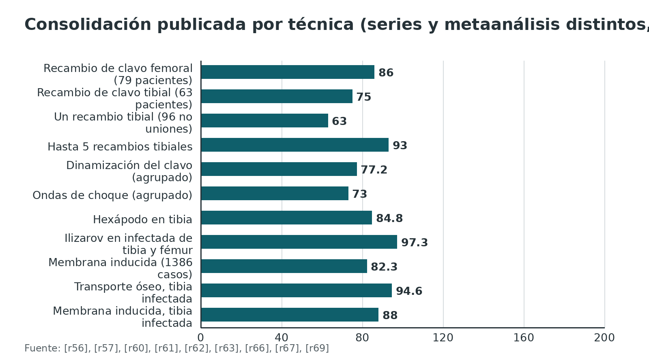
Figura 14. Unión de la no unión humeral según la fijación (revisión de 36 estudios) [r17]
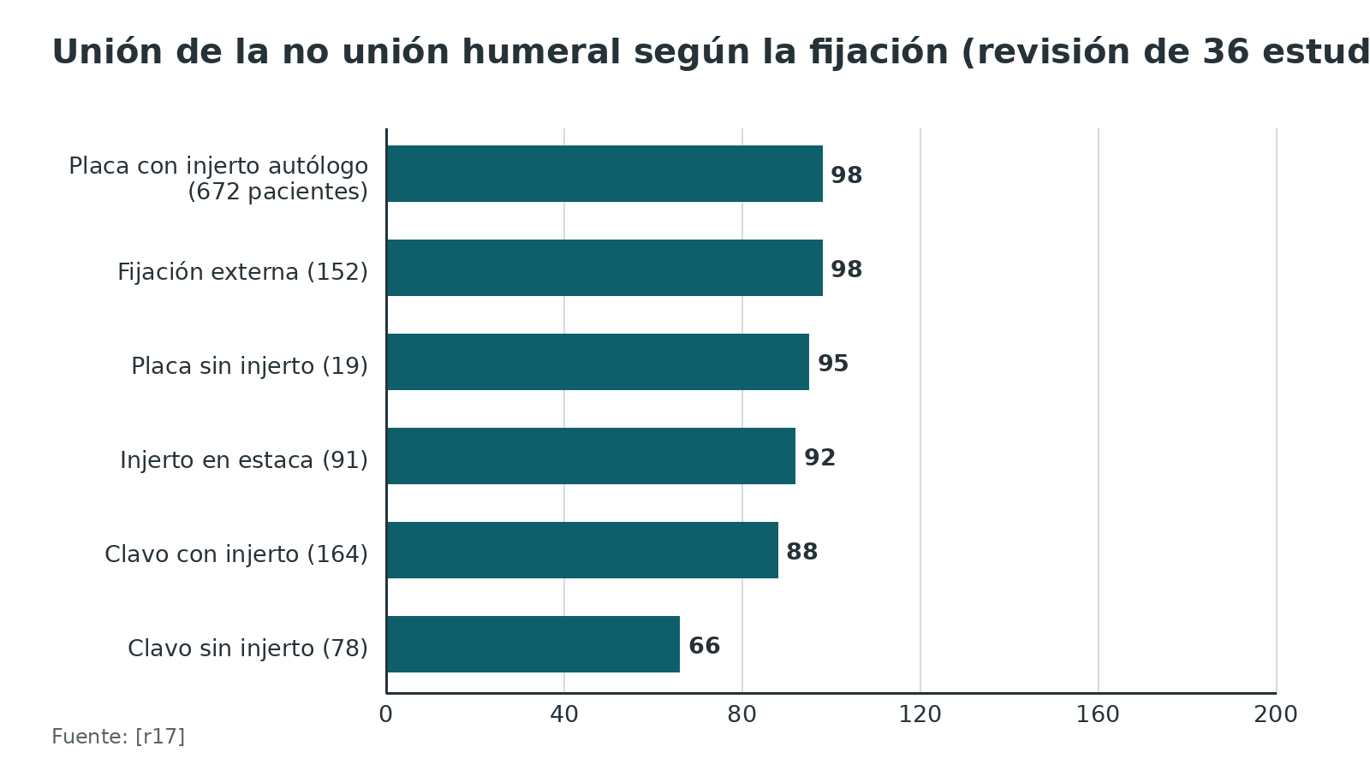
Figura 15. Unión del injerto en un ECA de no unión o defecto postraumático [r43]
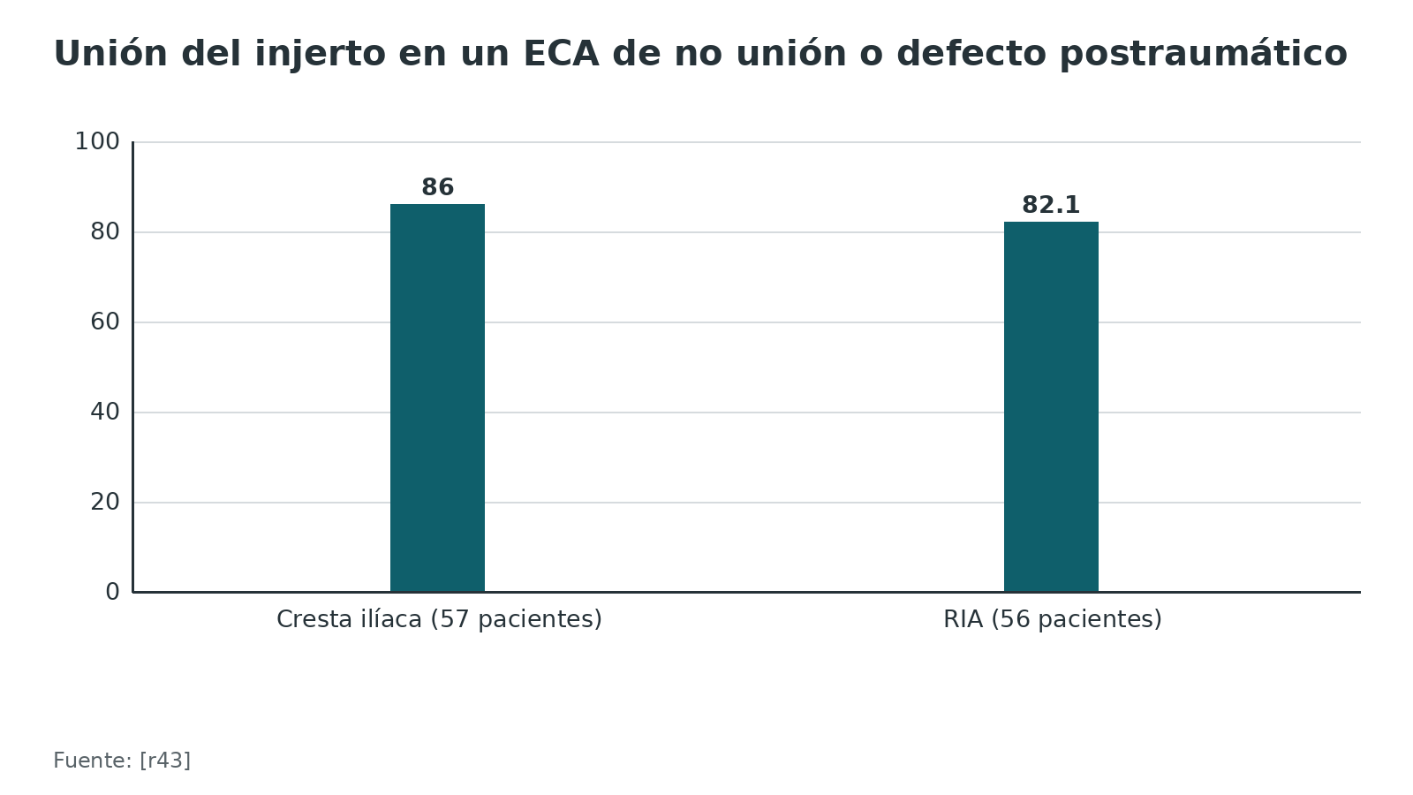
Referencias de este bloque
[r2] Mohamed A, Francis D, Fuad U, Elmaleh N, Nagi A. Nonunion in Long Bone Fractures: A Comprehensive Review of Current Treatment Strategies. Cureus. 2025;17(11):e97599. doi:10.7759/cureus.97599 (revision · acceso abierto) https://doi.org/10.7759/cureus.97599
[r3] Schmal H, Brix M, Bue M, Ekman A, Ferreira N, Gottlieb H, et al. Nonunion - consensus from the 4th annual meeting of the Danish Orthopaedic Trauma Society. EFORT Open Rev. 2020;5(1):46-57. doi:10.1302/2058-5241.5.190037 (revision · acceso abierto) https://doi.org/10.1302/2058-5241.5.190037
[r5] Le V, Jones C, Working ZM, Duda G, Evans C, Evans A. Fracture nonunions. OTA Int. 2025;8(5 Suppl):e441. doi:10.1097/OI9.0000000000000441 (revision · acceso abierto) https://doi.org/10.1097/OI9.0000000000000441
[r7] Rupp M, Biehl C, Budak M, Thormann U, Heiss C, Alt V. Diaphyseal long bone nonunions - types, aetiology, economics, and treatment recommendations. Int Orthop. 2018;42(2):247-258. doi:10.1007/s00264-017-3734-5 (revision · acceso resumen) https://doi.org/10.1007/s00264-017-3734-5
[r8] Griffin XL, Costa ML, Parsons N, Smith N. Electromagnetic field stimulation for treating delayed union or non-union of long bone fractures in adults. Cochrane Database Syst Rev. 2011;2011(4):CD008471. doi:10.1002/14651858.CD008471.pub2 (RS-MA · acceso resumen) https://doi.org/10.1002/14651858.CD008471.pub2
[r9] Garrison KR, Shemilt I, Donell S, Ryder JJ, Mugford M, Harvey I, et al. Bone morphogenetic protein (BMP) for fracture healing in adults. Cochrane Database Syst Rev. 2010;2010(6):CD006950. doi:10.1002/14651858.CD006950.pub2 (RS-MA · acceso resumen) https://doi.org/10.1002/14651858.CD006950.pub2
[r14] Xu B, Anderson DB, Park ES, Chen L, Lee JH. The influence of smoking and alcohol on bone healing: Systematic review and meta-analysis of non-pathological fractures. EClinicalMedicine. 2021;42:101179. doi:10.1016/j.eclinm.2021.101179 (RS-MA · acceso resumen) https://doi.org/10.1016/j.eclinm.2021.101179
[r17] Peters RM, Claessen FM, Doornberg JN, Kolovich GP, Diercks RL, van den Bekerom MP. Union rate after operative treatment of humeral shaft nonunion--A systematic review. Injury. 2015;46(12):2314-24. doi:10.1016/j.injury.2015.09.041 (RS-MA · acceso resumen) https://doi.org/10.1016/j.injury.2015.09.041
[r18] van de Wall BJM, Beeres FJP, Rompen IF, Link BC, Babst R, Schoeneberg C, et al. RIA versus iliac crest bone graft harvesting: A meta-analysis and systematic review. Injury. 2022;53(2):286-293. doi:10.1016/j.injury.2021.10.002 (RS-MA · acceso resumen) https://doi.org/10.1016/j.injury.2021.10.002
[r19] Giannoudis VP, Kanakaris NK, Giannoudis PV. The masquelet technique for severe open fractures: current insights. J Orthop Surg Res. 2026;21(1):201. doi:10.1186/s13018-026-06698-3 (revision · acceso abierto) https://doi.org/10.1186/s13018-026-06698-3
[r21] Metsemakers WJ, Morgenstern M, Senneville E, Borens O, Govaert GAM, Onsea J, et al. General treatment principles for fracture-related infection: recommendations from an international expert group. Arch Orthop Trauma Surg. 2020;140(8):1013-1027. doi:10.1007/s00402-019-03287-4 (guia · acceso resumen) https://doi.org/10.1007/s00402-019-03287-4
[r34] Agarwal N, Bell KR, Ross LE, Clement ND, Ralston SH, Duckworth AD. The effects of anti-osteoporotic medication on fracture healing and outcomes: a systematic review and meta-analysis. Lancet Healthy Longev. 2026;7(5):100827. doi:10.1016/j.lanhl.2026.100827 (RS-MA · acceso resumen) https://doi.org/10.1016/j.lanhl.2026.100827
[r42] Wang Y, Zhuang W, Lei B, Zhang D, Ma S, Wang H, et al. Efficacy and safety of biological agents and physical therapies for delayed union or nonunion of fractures: a network meta-analysis of randomized controlled trials. BMC Musculoskelet Disord. 2026;27(1):637. doi:10.1186/s12891-026-09973-w (RS-MA · acceso resumen) https://doi.org/10.1186/s12891-026-09973-w
[r43] Dawson J, Kiner D, Gardner W 2nd, Swafford R, Nowotarski PJ. The reamer-irrigator-aspirator as a device for harvesting bone graft compared with iliac crest bone graft: union rates and complications. J Orthop Trauma. 2014;28(10):584-90. doi:10.1097/BOT.0000000000000086 (ECA · acceso resumen) https://doi.org/10.1097/BOT.0000000000000086
[r50] Chaofeng W, Hao G, Changjun H, Liang S, Congming Z, Teng M. Retaining intramedullary nail with plate fixation outperforms nail removal and double-plate fixation in femoral shaft nonunion. Eur J Med Res. 2026;31(1):179. doi:10.1186/s40001-025-03765-z (cohorte · acceso abierto) https://doi.org/10.1186/s40001-025-03765-z
[r56] Yu P, Huang L, Wang L, Cai L, Tu D. Nail dynamization for delayed union and nonunion in femur and tibia fractures following intramedullary nailing: A systematic review and meta-analysis. Injury. 2025;56(11):112748. doi:10.1016/j.injury.2025.112748 (RS-MA · acceso resumen) https://doi.org/10.1016/j.injury.2025.112748
[r57] Wakefield SM, Papakostidis C, Giannoudis VP, Mandía-Martínez A, Giannoudis PV. Distraction osteogenesis versus induced membrane technique for infected tibial non-unions with segmental bone loss: a systematic review of the literature and meta-analysis of available studies. Eur J Trauma Emerg Surg. 2024;50(3):705-721. doi:10.1007/s00068-023-02375-w (RS-MA · acceso resumen) https://doi.org/10.1007/s00068-023-02375-w
[r58] Schandelmaier S, Kaushal A, Lytvyn L, Heels-Ansdell D, Siemieniuk RA, Agoritsas T, et al. Low intensity pulsed ultrasound for bone healing: systematic review of randomized controlled trials. BMJ. 2017;356:j656. doi:10.1136/bmj.j656 (RS-MA · acceso resumen) https://doi.org/10.1136/bmj.j656
[r59] Côté-Picard C, Dupuis F, Gagnon M, Côté AA, Ducharme É, Lantier P, et al. The use of low-intensity pulsed ultrasound for the treatment of established nonunion fractures: A systematic review and meta-analysis. Medicine (Baltimore). 2026;105(24):e49098. doi:10.1097/MD.0000000000049098 (RS-MA · acceso resumen) https://doi.org/10.1097/MD.0000000000049098
[r60] Sansone V, Ravier D, Pascale V, Applefield R, Del Fabbro M, Martinelli N. Extracorporeal Shockwave Therapy in the Treatment of Nonunion in Long Bones: A Systematic Review and Meta-Analysis. J Clin Med. 2022;11(7):1977. doi:10.3390/jcm11071977 (RS-MA · acceso resumen) https://doi.org/10.3390/jcm11071977
[r61] Averkamp B, Yu Z, Mastracci JC, Braswell MJ, Chen AT, Lopas LA, et al. High rate of complications with exchange nailing for femoral nonunions. OTA Int. 2025;8(2):e387. doi:10.1097/OI9.0000000000000387 (cohorte · acceso resumen) https://doi.org/10.1097/OI9.0000000000000387
[r62] Mastracci JC, Averkamp B, Braswell M, Yu Z, Chen AT, Natoli RM, et al. Rates of union and risk factors for continued nonunion following exchange nailing of tibial nonunion. Arch Orthop Trauma Surg. 2026;146(1):180. doi:10.1007/s00402-026-06208-4 (cohorte · acceso resumen) https://doi.org/10.1007/s00402-026-06208-4
[r63] Tsang ST, Mills LA, Frantzias J, Baren JP, Keating JF, Simpson AH. Exchange nailing for nonunion of diaphyseal fractures of the tibia: our results and an analysis of the risk factors for failure. Bone Joint J. 2016;98-B(4):534-41. doi:10.1302/0301-620X.98B4.34870 (cohorte · acceso resumen) https://doi.org/10.1302/0301-620X.98B4.34870
[r64] Luo H, Su Y, Ding L, Xiao H, Wu M, Xue F. Exchange nailing versus augmentative plating in the treatment of femoral shaft nonunion after intramedullary nailing: a meta-analysis. EFORT Open Rev. 2019;4(8):513-518. doi:10.1302/2058-5241.4.180054 (RS-MA · acceso resumen) https://doi.org/10.1302/2058-5241.4.180054
[r65] Jin YF, Xu HC, Shen ZH, Pan XK, Xie H. Comparing Augmentative Plating and Exchange Nailing for the Treatment of Nonunion of Femoral Shaft Fracture after Intramedullary Nailing: A Meta-analysis. Orthop Surg. 2020;12(1):50-57. doi:10.1111/os.12580 (RS-MA · acceso resumen) https://doi.org/10.1111/os.12580
[r66] Boksh K, Kanthasamy S, Divall P, Abraham A. Hexapod Circular Frame Fixation for Tibial Non-union: A Systematic Review of Clinical and Radiological Outcomes. Strategies Trauma Limb Reconstr. 2022;17(3):172-183. doi:10.5005/jp-journals-10080-1570 (RS-MA · acceso resumen) https://doi.org/10.5005/jp-journals-10080-1570
[r67] Fung B, Hoit G, Schemitsch E, Godbout C, Nauth A. The induced membrane technique for the management of long bone defects. Bone Joint J. 2020;102-B(12):1723-1734. doi:10.1302/0301-620X.102B12.BJJ-2020-1125.R1 (RS-MA · acceso resumen) https://doi.org/10.1302/0301-620X.102B12.BJJ-2020-1125.R1
[r68] Morelli I, Drago L, George DA, Gallazzi E, Scarponi S, Romanò CL. Masquelet technique: myth or reality? A systematic review and meta-analysis. Injury. 2016;47 Suppl 6:S68-S76. doi:10.1016/S0020-1383(16)30842-7 (RS-MA · acceso resumen) https://doi.org/10.1016/S0020-1383(16)30842-7
[r69] Yin P, Ji Q, Li T, Li J, Li Z, Liu J, et al. A Systematic Review and Meta-Analysis of Ilizarov Methods in the Treatment of Infected Nonunion of Tibia and Femur. PLoS One. 2015;10(11):e0141973. doi:10.1371/journal.pone.0141973 (RS-MA · acceso resumen) https://doi.org/10.1371/journal.pone.0141973
[r70] Sliepen J, Buijs MAS, Onsea J, Govaert GAM, IJpma FFA, de Vries JPM, et al. Single- versus two-stage revision surgery in the case of fracture-related infection: a systematic review. J Bone Jt Infect. 2025;10(5):347-361. doi:10.5194/jbji-10-347-2025 (RS-MA · acceso resumen) https://doi.org/10.5194/jbji-10-347-2025
[r71] Friedlaender GE, Perry CR, Cole JD, Cook SD, Cierny G, Muschler GF, et al. Osteogenic protein-1 (bone morphogenetic protein-7) in the treatment of tibial nonunions. J Bone Joint Surg Am. 2001;83-A Suppl 1(Pt 2):S151-8. (ECA · acceso resumen) https://pubmed.ncbi.nlm.nih.gov/11314793/
[r72] Wang X, Zhang Y. Bone morphogenetic protein, platelet-rich plasma, and bone marrow aspiration concentrate in the treatment of bone delayed union or nonunion: a systematic review and network meta-analysis of randomized controlled trials. Eur J Med Res. 2025;30(1):1191. doi:10.1186/s40001-025-03474-7 (RS-MA · acceso resumen) https://doi.org/10.1186/s40001-025-03474-7
[r73] Moyal AJ, Li AW, Adelstein JM, Moon TJ, Napora JK. Bone marrow aspirate and bone marrow aspirate concentrate: Does the literature support use in long-bone nonunion and provide new insights into mechanism of action? Eur J Orthop Surg Traumatol. 2024;34(6):2871-2880. doi:10.1007/s00590-024-04048-9 (RS-MA · acceso resumen) https://doi.org/10.1007/s00590-024-04048-9
[r74] Hsu CA, Chen SH, Chan SY, Yu YH. The Induced Membrane Technique for the Management of Segmental Tibial Defect or Nonunion: A Systematic Review and Meta-Analysis. Biomed Res Int. 2020;2020:5893642. doi:10.1155/2020/5893642 (RS-MA · acceso resumen) https://doi.org/10.1155/2020/5893642

Técnica quirúrgica: cirugía de no unión y membrana inducida
Esta sección es apoyo de estudio para entender los pasos; no sustituye al tutor ni al manual del implante. Lo que viene de un estudio lleva su referencia; lo demás es práctica habitual / opinión experta, sin cifra.
Antes de operar. Reconstruye la historia de la fractura, localiza la causa en las 4 categorías (mecánica, infección, hueso muerto con brecha, huésped) y compara con las radiografías previas [r11]. Planea el implante, el injerto y la cobertura. Si el caso es una infección compleja, derívalo a un centro con equipo multidisciplinario [r21].
Recambio de clavo femoral. El decúbito lateral facilita la entrada piriforme porque la gravedad desplaza los tejidos blandos [r75]. El éxito depende de acertar el punto de entrada y la trayectoria para evitar deformidades coronales y sagitales [r75].
Placa de aumento sobre el clavo retenido (descripción de un centro). Por vía lateral se expone el foco, se reseca el tejido sin vida y se envían muestras para biopsia y cultivo con antibiograma [r50]. En esta serie se hizo una ventana cortical de 4 × 1 cm, se ajustó injerto corticoesponjoso de cresta ilíaca con gránulos en los huecos y se fijó con una placa LCP de 3,5 mm con al menos 3 tornillos bloqueados a cada lado [r50]. Es una técnica de un solo centro; úsala como ejemplo, no como norma.
Vía lateral al fémur (práctica habitual / opinión experta). Incisión lateral sobre el muslo, sección de la fascia lata y elevación del vasto lateral desde el tabique intermuscular lateral; se ligan las perforantes de la femoral profunda. El nervio ciático queda posterior al tabique, por eso se trabaja pegado al hueso. En la tibia, la vía depende de las cicatrices y de la cobertura; se planea con cirugía plástica cuando la piel es precaria.
Cómo saber que la corrección es buena. En la diáfisis no se persigue la reducción perfecta: se persigue devolver eje, longitud y rotación, porque una falla ahí puede impedir la curación [r3]. Compara con el lado sano con escopia y con el examen clínico (práctica habitual).
Qué errores comete el residente (varios con respaldo):
- Fijar sin corregir el eje o la rotación [r3].
- Poner una placa bloqueada flexible sobre una brecha pequeña [r3].
- Mandar hisopos o muestras de piel en vez de tejido profundo [r5].
- Dar antibiótico antes de las muestras [r21].
- Dejar tejido fibroso o no viable en el foco o en el canal: hay que limpiar hasta tejido sano [r5].
- Injertar sin estabilizar: el injerto no corrige una mecánica fallida [r3].
- Olvidar que el recambio tibial fracasa más con infección, brecha de 5 mm o más y patrón oligo o atrófico [r63].
- Relajar el seguimiento: tras el antibiótico por infección se recomienda un seguimiento mínimo de 12 meses [r21].
Técnica de Masquelet (membrana inducida), organizada por lo que hay que controlar.
- Infección y tejido muerto. El primer tiempo no se da por terminado hasta haber limpiado las partes blandas y el defecto de modo que el hueso sangre [r19]. El cemento lleva antibiótico porque con él se ha descrito menos infección [r19].
- Qué fabrica el cemento. La reacción de cuerpo extraño al espaciador genera la membrana; si el cemento cubre 1 a 2 cm de cada fragmento, la membrana crece uniforme [r19]. ¿Cuándo volver? Hay una tensión entre biología y manejo: el pico de factores de crecimiento se ha descrito hacia la semana 4, pero una membrana tan joven es difícil de manipular y se daña con facilidad, de modo que la mayoría opera entre las semanas 6 y 12; el centro de los autores lo hace entre la 8 y la 12 [r19].
- Antes de volver al quirófano. Para que los cultivos del segundo tiempo sean fiables, los autores exigen un mínimo de 2 semanas libres de antibiótico [r19].
- Con el campo abierto. Primero se juzga la membrana: la buena tiene brillo, grosor suficiente para despegarla del músculo y el mismo aspecto en todo el defecto; la que se fragmenta al tocarla habla de mala inducción y, según los autores, de infección subyacente [r19]. Una membrana sana se incide en sentido longitudinal y el cemento se retira con cuidado de no lesionarla [r19]. Los bordes óseos, que el calor del cemento pudo dejar sin vida, se refrescan unos milímetros hasta ver sangrado, y se mandan varias muestras a microbiología [r19].
- Injerto y cierre. El injerto (cresta ilíaca o canal femoral) se reparte por todo el defecto puenteando los extremos, sin sobrellenar la membrana para no tensarla; al final, un surjete la cierra y la convierte en una cámara cerrada donde el injerto se integra [r19].
Figura 16. Tiempo a la unión publicado (series distintas, no comparables entre sí) [r50] [r67] [r63] [r66]
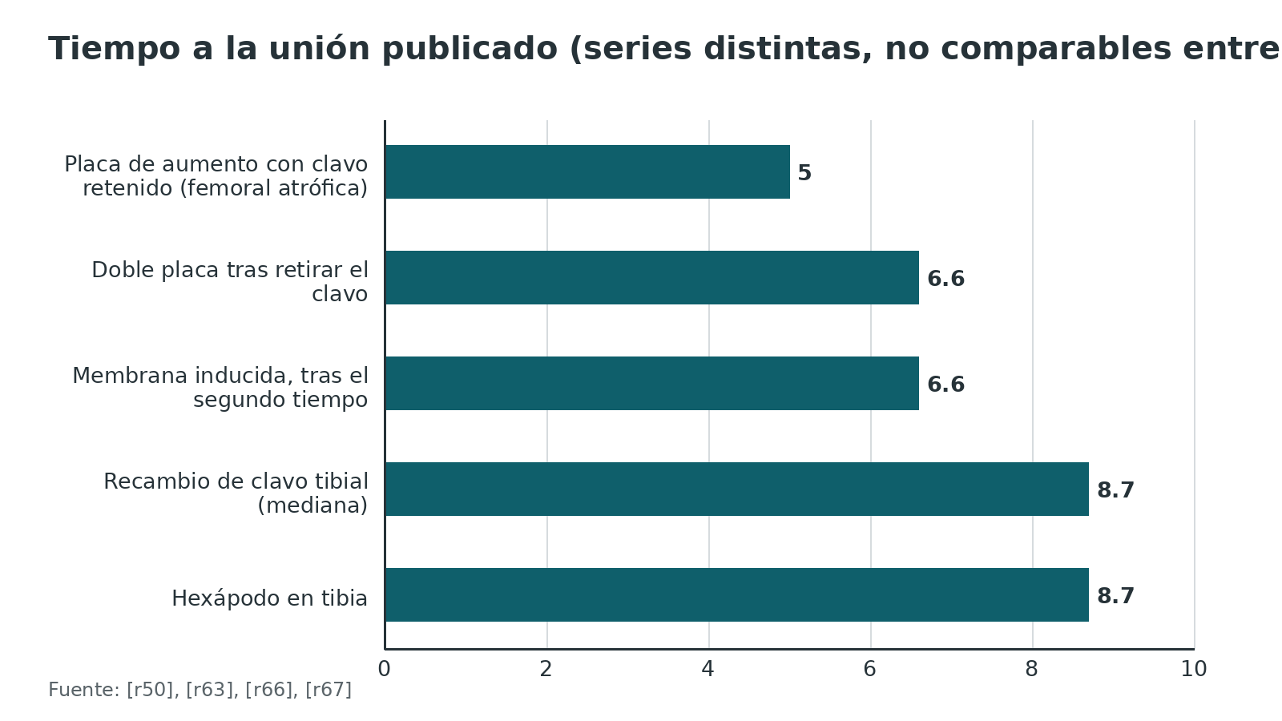
Referencias de este bloque
[r1] Andrzejowski P, Giannoudis PV. The 'diamond concept' for long bone non-union management. J Orthop Traumatol. 2019;20(1):21. doi:10.1186/s10195-019-0528-0 (revision · acceso abierto) https://doi.org/10.1186/s10195-019-0528-0
[r3] Schmal H, Brix M, Bue M, Ekman A, Ferreira N, Gottlieb H, et al. Nonunion - consensus from the 4th annual meeting of the Danish Orthopaedic Trauma Society. EFORT Open Rev. 2020;5(1):46-57. doi:10.1302/2058-5241.5.190037 (revision · acceso abierto) https://doi.org/10.1302/2058-5241.5.190037
[r5] Le V, Jones C, Working ZM, Duda G, Evans C, Evans A. Fracture nonunions. OTA Int. 2025;8(5 Suppl):e441. doi:10.1097/OI9.0000000000000441 (revision · acceso abierto) https://doi.org/10.1097/OI9.0000000000000441
[r7] Rupp M, Biehl C, Budak M, Thormann U, Heiss C, Alt V. Diaphyseal long bone nonunions - types, aetiology, economics, and treatment recommendations. Int Orthop. 2018;42(2):247-258. doi:10.1007/s00264-017-3734-5 (revision · acceso resumen) https://doi.org/10.1007/s00264-017-3734-5
[r11] Mills L, Tsang J, Hopper G, Keenan G, Simpson AH. The multifactorial aetiology of fracture nonunion and the importance of searching for latent infection. Bone Joint Res. 2016;5(10):512-519. doi:10.1302/2046-3758.510.BJR-2016-0138 (serie · acceso resumen) https://doi.org/10.1302/2046-3758.510.BJR-2016-0138
[r19] Giannoudis VP, Kanakaris NK, Giannoudis PV. The masquelet technique for severe open fractures: current insights. J Orthop Surg Res. 2026;21(1):201. doi:10.1186/s13018-026-06698-3 (revision · acceso abierto) https://doi.org/10.1186/s13018-026-06698-3
[r21] Metsemakers WJ, Morgenstern M, Senneville E, Borens O, Govaert GAM, Onsea J, et al. General treatment principles for fracture-related infection: recommendations from an international expert group. Arch Orthop Trauma Surg. 2020;140(8):1013-1027. doi:10.1007/s00402-019-03287-4 (guia · acceso resumen) https://doi.org/10.1007/s00402-019-03287-4
[r50] Chaofeng W, Hao G, Changjun H, Liang S, Congming Z, Teng M. Retaining intramedullary nail with plate fixation outperforms nail removal and double-plate fixation in femoral shaft nonunion. Eur J Med Res. 2026;31(1):179. doi:10.1186/s40001-025-03765-z (cohorte · acceso abierto) https://doi.org/10.1186/s40001-025-03765-z
[r63] Tsang ST, Mills LA, Frantzias J, Baren JP, Keating JF, Simpson AH. Exchange nailing for nonunion of diaphyseal fractures of the tibia: our results and an analysis of the risk factors for failure. Bone Joint J. 2016;98-B(4):534-41. doi:10.1302/0301-620X.98B4.34870 (cohorte · acceso resumen) https://doi.org/10.1302/0301-620X.98B4.34870
[r66] Boksh K, Kanthasamy S, Divall P, Abraham A. Hexapod Circular Frame Fixation for Tibial Non-union: A Systematic Review of Clinical and Radiological Outcomes. Strategies Trauma Limb Reconstr. 2022;17(3):172-183. doi:10.5005/jp-journals-10080-1570 (RS-MA · acceso resumen) https://doi.org/10.5005/jp-journals-10080-1570
[r67] Fung B, Hoit G, Schemitsch E, Godbout C, Nauth A. The induced membrane technique for the management of long bone defects. Bone Joint J. 2020;102-B(12):1723-1734. doi:10.1302/0301-620X.102B12.BJJ-2020-1125.R1 (RS-MA · acceso resumen) https://doi.org/10.1302/0301-620X.102B12.BJJ-2020-1125.R1
[r75] Marquez-Lara A, Luo TD, Senehi R, Aneja A, Beard HR, Carroll EA. Exchange Nailing for Hypertrophic Femoral Nonunion. J Orthop Trauma. 2017;31 Suppl 3:S23-S25. doi:10.1097/BOT.0000000000000905 (revision · acceso resumen) https://doi.org/10.1097/BOT.0000000000000905

Complicaciones del tratamiento
Persistencia de la no unión y reoperación. Tras el recambio de clavo femoral, 38 % necesitó reintervención por no unión recalcitrante, readmisión, falla del implante o infección [r61]. En la tibia, se requirieron más procedimientos en 36 % [r63]. En 110 no uniones de fémur y tibia, se reoperó al 10 % de las asépticas, al 30 % de las que tenían infección de bajo grado y al 64 % de las de infección esperada y confirmada [r20].
Infección. La infección posterior a la membrana inducida es más probable con defectos tibiales y con defectos más grandes [r67]. En la tibia, el defecto de 7 cm o más y la no unión infectada elevan el riesgo; el espaciador con antibiótico redujo la necesidad de revisión [r74]. Las infecciones superficiales fueron 4,9 % y las profundas 4,4 % tras la membrana inducida [r68].
Fijador circular. En no uniones infectadas de tibia y fémur tratadas con Ilizarov hubo refractura en 4 %, consolidación viciosa en 7 %, recurrencia de infección en 5 %, rigidez de rodilla en 12 %, amputación en 4 %, edema en 13 % y parálisis peronea en 13 % [r69]. Con hexápodo, 34 % tuvo infección de clavos, 9 % rotura de clavos y 14 % equino [r66].
Injerto y BMP. Más de 20 % de los tratados con autoinjerto de cresta ilíaca tuvo dolor crónico del sitio donante [r71]. En el metaanálisis de RIA frente a cresta, el dolor crónico fue de 0 % frente a 14,2 % [r18]. Con BMP se reportaron infección, falla de implante, dolor, morbilidad del donante, osificación heterotópica y reacciones inmunes [r9].
Tabla 10. Complicaciones y su frecuencia publicada [r61] [r63] [r68] [r66] [r71] [r18]
Procedimiento | Complicación | Frecuencia
Recambio de clavo femoral | Reintervención | 38 %
Recambio de clavo tibial | Procedimientos adicionales | 36 %
Membrana inducida | Fracaso de un tiempo | 18 %
Membrana inducida | Infección superficial / profunda | 4,9 % / 4,4 %
Hexápodo en tibia | Infección de clavos | 34 %
Injerto de cresta ilíaca | Dolor crónico del donante | Más de 20 % en un ECA; 14,2 % en un metaanálisis

Figura 17. Complicaciones del Ilizarov en no unión infectada de tibia y fémur (590 pacientes) [r69]
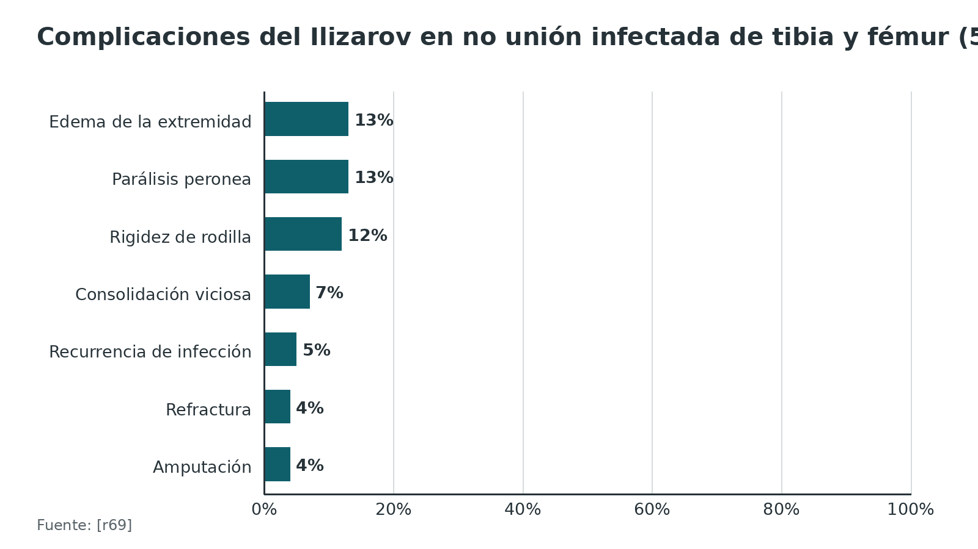
Figura 18. Complicaciones del hexápodo en no unión tibial (283 fijaciones) [r66]
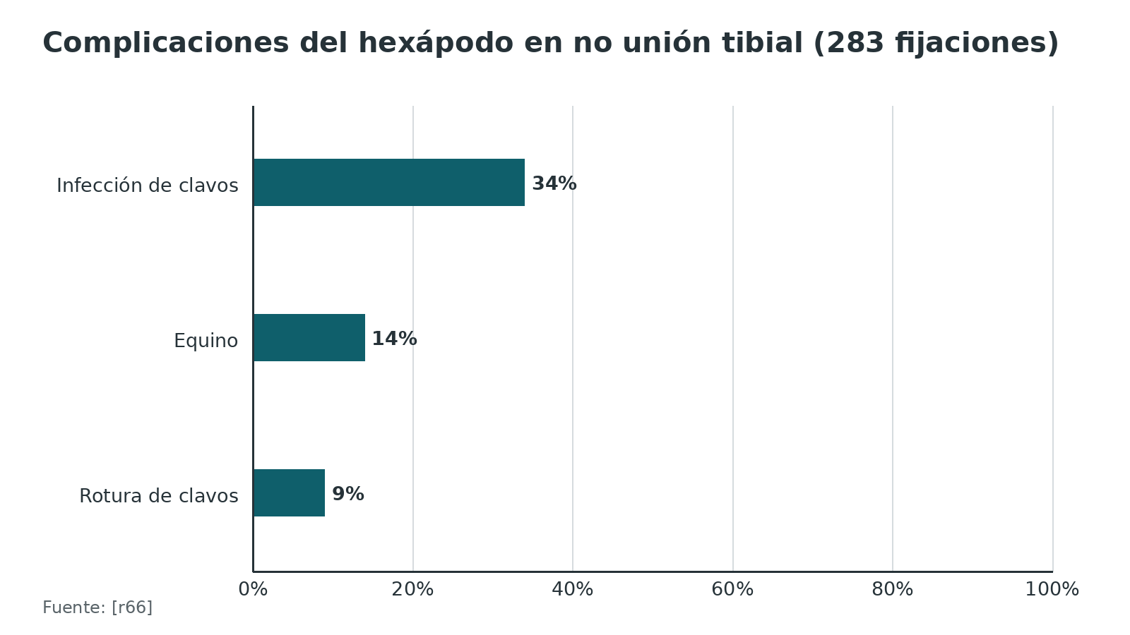
Figura 19. Dolor crónico del sitio donante en el metaanálisis de RIA frente a cresta ilíaca [r18]
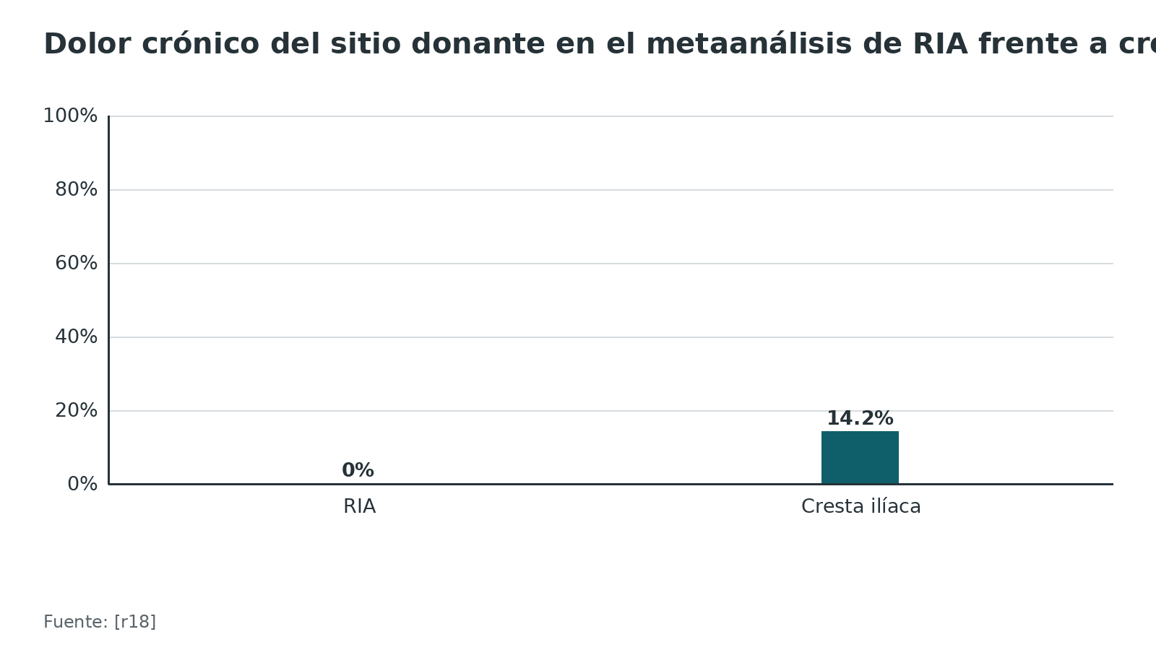
Referencias de este bloque
[r9] Garrison KR, Shemilt I, Donell S, Ryder JJ, Mugford M, Harvey I, et al. Bone morphogenetic protein (BMP) for fracture healing in adults. Cochrane Database Syst Rev. 2010;2010(6):CD006950. doi:10.1002/14651858.CD006950.pub2 (RS-MA · acceso resumen) https://doi.org/10.1002/14651858.CD006950.pub2
[r18] van de Wall BJM, Beeres FJP, Rompen IF, Link BC, Babst R, Schoeneberg C, et al. RIA versus iliac crest bone graft harvesting: A meta-analysis and systematic review. Injury. 2022;53(2):286-293. doi:10.1016/j.injury.2021.10.002 (RS-MA · acceso resumen) https://doi.org/10.1016/j.injury.2021.10.002
[r20] Trenkwalder K, Erichsen S, Weisemann F, von Rüden C, Augat P, Sand Research Group, et al. Low-grade infections in nonunion of the femur and tibia without clinical suspicion of infection - Incidence, microbiology, treatment, and outcome. Injury. 2025;56(2):112137. doi:10.1016/j.injury.2024.112137 (cohorte · acceso resumen) https://doi.org/10.1016/j.injury.2024.112137
[r61] Averkamp B, Yu Z, Mastracci JC, Braswell MJ, Chen AT, Lopas LA, et al. High rate of complications with exchange nailing for femoral nonunions. OTA Int. 2025;8(2):e387. doi:10.1097/OI9.0000000000000387 (cohorte · acceso resumen) https://doi.org/10.1097/OI9.0000000000000387
[r63] Tsang ST, Mills LA, Frantzias J, Baren JP, Keating JF, Simpson AH. Exchange nailing for nonunion of diaphyseal fractures of the tibia: our results and an analysis of the risk factors for failure. Bone Joint J. 2016;98-B(4):534-41. doi:10.1302/0301-620X.98B4.34870 (cohorte · acceso resumen) https://doi.org/10.1302/0301-620X.98B4.34870
[r66] Boksh K, Kanthasamy S, Divall P, Abraham A. Hexapod Circular Frame Fixation for Tibial Non-union: A Systematic Review of Clinical and Radiological Outcomes. Strategies Trauma Limb Reconstr. 2022;17(3):172-183. doi:10.5005/jp-journals-10080-1570 (RS-MA · acceso resumen) https://doi.org/10.5005/jp-journals-10080-1570
[r67] Fung B, Hoit G, Schemitsch E, Godbout C, Nauth A. The induced membrane technique for the management of long bone defects. Bone Joint J. 2020;102-B(12):1723-1734. doi:10.1302/0301-620X.102B12.BJJ-2020-1125.R1 (RS-MA · acceso resumen) https://doi.org/10.1302/0301-620X.102B12.BJJ-2020-1125.R1
[r68] Morelli I, Drago L, George DA, Gallazzi E, Scarponi S, Romanò CL. Masquelet technique: myth or reality? A systematic review and meta-analysis. Injury. 2016;47 Suppl 6:S68-S76. doi:10.1016/S0020-1383(16)30842-7 (RS-MA · acceso resumen) https://doi.org/10.1016/S0020-1383(16)30842-7
[r69] Yin P, Ji Q, Li T, Li J, Li Z, Liu J, et al. A Systematic Review and Meta-Analysis of Ilizarov Methods in the Treatment of Infected Nonunion of Tibia and Femur. PLoS One. 2015;10(11):e0141973. doi:10.1371/journal.pone.0141973 (RS-MA · acceso resumen) https://doi.org/10.1371/journal.pone.0141973
[r71] Friedlaender GE, Perry CR, Cole JD, Cook SD, Cierny G, Muschler GF, et al. Osteogenic protein-1 (bone morphogenetic protein-7) in the treatment of tibial nonunions. J Bone Joint Surg Am. 2001;83-A Suppl 1(Pt 2):S151-8. (ECA · acceso resumen) https://pubmed.ncbi.nlm.nih.gov/11314793/
[r74] Hsu CA, Chen SH, Chan SY, Yu YH. The Induced Membrane Technique for the Management of Segmental Tibial Defect or Nonunion: A Systematic Review and Meta-Analysis. Biomed Res Int. 2020;2020:5893642. doi:10.1155/2020/5893642 (RS-MA · acceso resumen) https://doi.org/10.1155/2020/5893642

Pronóstico
Depende sobre todo de la infección. En 110 no uniones de fémur y tibia, la consolidación fue de 90 % en las asépticas, 83 % en las de infección de bajo grado y 62 % en las de infección esperada y confirmada [r20]. Cuando el cultivo sorpresa es positivo, la unión fue de 78 % frente a 96 % y la infección recurrente de 16 % frente a 4 % [r5]. La infección también fue el predictor más fuerte de fracaso del recambio de clavo tibial (un recambio consolidó solo 11 de 31, 35,4 %, de las infectadas) [r63]. Después de una fractura abierta, el riesgo de fracaso séptico fue casi 3 veces mayor si los cultivos eran positivos [r44].
Otros predictores. Patrón oligo o atrófico y brecha de 5 mm o más predijeron el fracaso del recambio tibial [r63]. En la membrana inducida, la infección preoperatoria aumentó la probabilidad de no unión [r67]. Según el puntaje de Calori, la consolidación estuvo entre 82 % y 87 % en los 3 grupos, con 8,78 a 9,53 meses de tiempo medio radiográfico [r37].
Qué espera el paciente. La unión final es muy probable con persistencia: en la tibia, hasta 5 recambios consiguieron 93 % de unión [r63]. Pero consolidar no devuelve la salud original. En 61 pacientes con no unión aséptica tratada con éxito y seguimiento medio de 4,7 años, el componente físico del SF-36 fue de 38,9 frente a 48,4 de la norma alemana, y el EQ-5D fue 0,827 frente a 0,922 en una población de referencia [r76].
La infección no siempre impide consolidar. Si la fractura sigue avanzando hacia la unión pese a la infección, puede convenir esperar: tratar una infección sobre hueso ya consolidado es más sencillo que hacerlo sobre una no unión [r5].
Figura 20. Consolidación según el estado infeccioso en no uniones de fémur y tibia [r20]
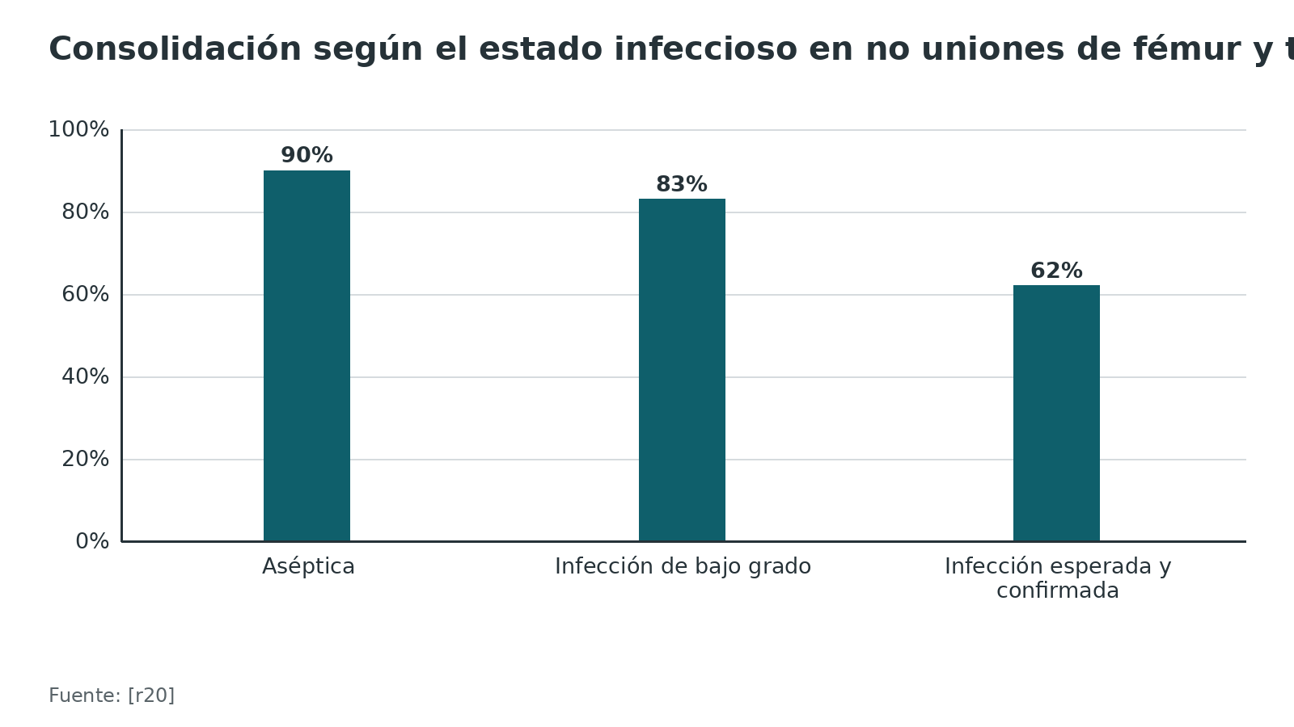
Figura 21. Reintervención según el estado infeccioso en la misma serie [r20]
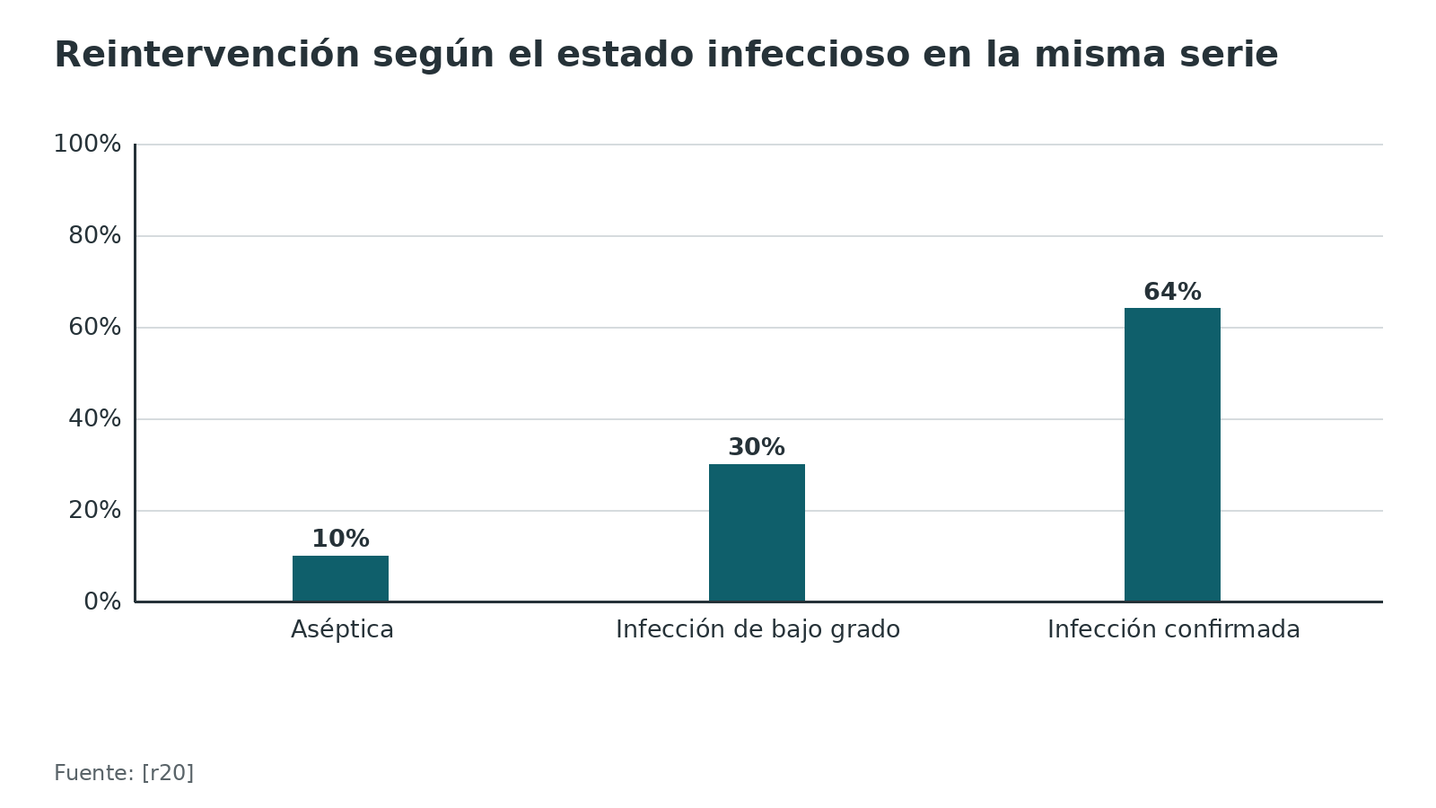
Figura 22. Unión según haya o no cultivo sorpresa positivo [r5]
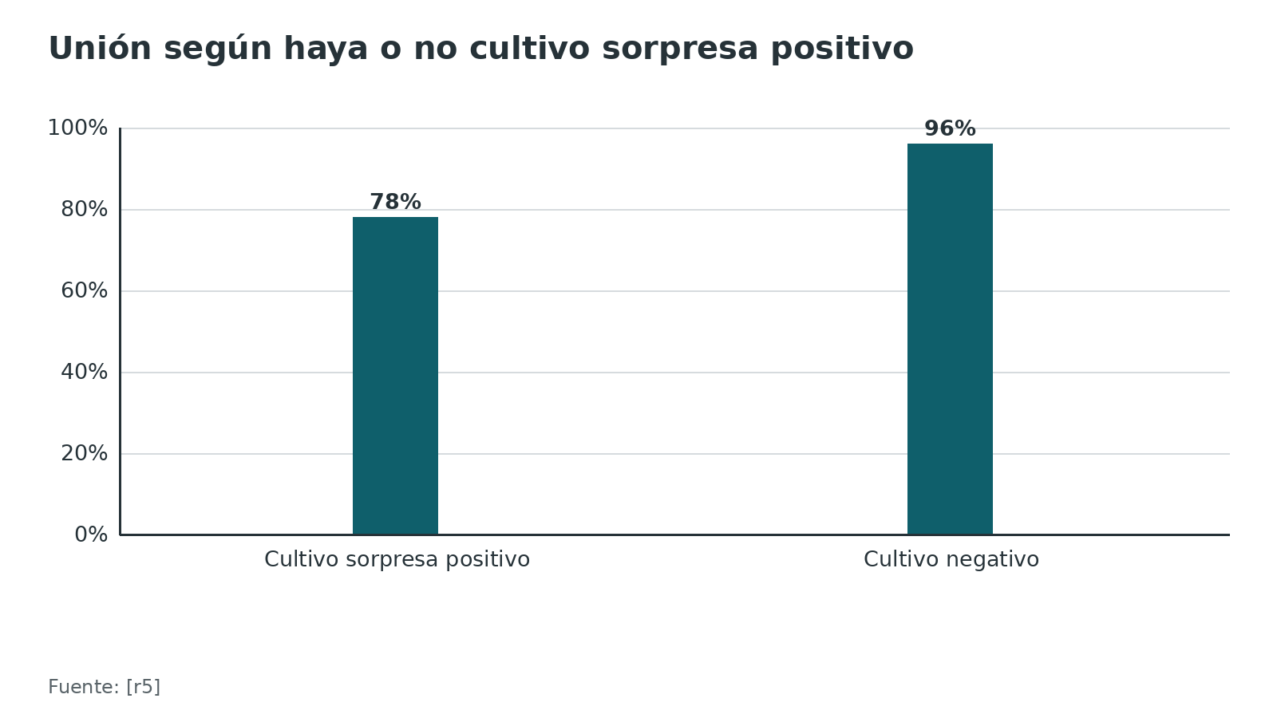
Referencias de este bloque
[r5] Le V, Jones C, Working ZM, Duda G, Evans C, Evans A. Fracture nonunions. OTA Int. 2025;8(5 Suppl):e441. doi:10.1097/OI9.0000000000000441 (revision · acceso abierto) https://doi.org/10.1097/OI9.0000000000000441
[r20] Trenkwalder K, Erichsen S, Weisemann F, von Rüden C, Augat P, Sand Research Group, et al. Low-grade infections in nonunion of the femur and tibia without clinical suspicion of infection - Incidence, microbiology, treatment, and outcome. Injury. 2025;56(2):112137. doi:10.1016/j.injury.2024.112137 (cohorte · acceso resumen) https://doi.org/10.1016/j.injury.2024.112137
[r37] Calori GM, Colombo M, Mazza EL, Mazzola S, Malagoli E, Marelli N, et al. Validation of the Non-Union Scoring System in 300 long bone non-unions. Injury. 2014;45 Suppl 6:S93-7. doi:10.1016/j.injury.2014.10.030 (cohorte · acceso resumen) https://doi.org/10.1016/j.injury.2014.10.030
[r44] Vanco Q, Boutoille D, Corvec S, Lecomte R, Asquier-Khati A, Ruffier D Epenoux L, et al. Microbiology, risk factors, and clinical outcomes of low-grade infection in long-bone diaphyseal non-union after open fracture. Int Orthop. 2026;50(1):79-86. doi:10.1007/s00264-025-06698-8 (cohorte · acceso resumen) https://doi.org/10.1007/s00264-025-06698-8
[r63] Tsang ST, Mills LA, Frantzias J, Baren JP, Keating JF, Simpson AH. Exchange nailing for nonunion of diaphyseal fractures of the tibia: our results and an analysis of the risk factors for failure. Bone Joint J. 2016;98-B(4):534-41. doi:10.1302/0301-620X.98B4.34870 (cohorte · acceso resumen) https://doi.org/10.1302/0301-620X.98B4.34870
[r67] Fung B, Hoit G, Schemitsch E, Godbout C, Nauth A. The induced membrane technique for the management of long bone defects. Bone Joint J. 2020;102-B(12):1723-1734. doi:10.1302/0301-620X.102B12.BJJ-2020-1125.R1 (RS-MA · acceso resumen) https://doi.org/10.1302/0301-620X.102B12.BJJ-2020-1125.R1
[r76] Walter N, Kerschbaum M, Pfeifer C, Popp D, Freigang V, Hinterberger T, et al. Long-term patient-related quality of life after successfully treated aseptic non-unions of the long bones. Injury. 2021;52(7):1880-1885. doi:10.1016/j.injury.2021.04.041 (serie · acceso resumen) https://doi.org/10.1016/j.injury.2021.04.041

Rehabilitación y seguimiento
Principio. Los 5 pilares incluyen la rehabilitación funcional temprana [r3]. Para protocolos exactos de carga tras cirugía de no unión no encontré estudios comparativos: sin dato verificable. Lo que sigue es lo que sí tiene respaldo o se marca como práctica habitual.
Carga. En la reconstrucción de defectos con la técnica de Masquelet, la carga depende del implante y de la zona: el clavo permite apoyar desde el inicio, mientras que la placa en un defecto metafisario pide unas semanas de férula antes de cargar de forma progresiva [r19]. Con el espaciador de cemento colocado, la carga se mantiene prudente para que no se desplace [r19].
Seguimiento. Se hacen radiografías seriadas hasta la unión; tras un antibiótico por infección, el seguimiento mínimo es de 12 meses [r21]. Un mRUST de 9 o más a los 3 meses puede ayudar a anticipar quién no se reoperará, aún por validar [r5].
Medir lo que importa al paciente. Los resultados reportados por el paciente importan, porque la calidad de vida queda por debajo de la normal incluso con unión [r76]. En infección se prefiere PROMIS como medida [r21].
Práctica habitual / opinión experta. Insistir en abandonar el tabaco, controlar la glucemia y mantener la actividad dentro de lo que permita la fijación; y avisar al paciente de que la unión puede tardar meses.
Referencias de este bloque
[r3] Schmal H, Brix M, Bue M, Ekman A, Ferreira N, Gottlieb H, et al. Nonunion - consensus from the 4th annual meeting of the Danish Orthopaedic Trauma Society. EFORT Open Rev. 2020;5(1):46-57. doi:10.1302/2058-5241.5.190037 (revision · acceso abierto) https://doi.org/10.1302/2058-5241.5.190037
[r5] Le V, Jones C, Working ZM, Duda G, Evans C, Evans A. Fracture nonunions. OTA Int. 2025;8(5 Suppl):e441. doi:10.1097/OI9.0000000000000441 (revision · acceso abierto) https://doi.org/10.1097/OI9.0000000000000441
[r19] Giannoudis VP, Kanakaris NK, Giannoudis PV. The masquelet technique for severe open fractures: current insights. J Orthop Surg Res. 2026;21(1):201. doi:10.1186/s13018-026-06698-3 (revision · acceso abierto) https://doi.org/10.1186/s13018-026-06698-3
[r21] Metsemakers WJ, Morgenstern M, Senneville E, Borens O, Govaert GAM, Onsea J, et al. General treatment principles for fracture-related infection: recommendations from an international expert group. Arch Orthop Trauma Surg. 2020;140(8):1013-1027. doi:10.1007/s00402-019-03287-4 (guia · acceso resumen) https://doi.org/10.1007/s00402-019-03287-4
[r76] Walter N, Kerschbaum M, Pfeifer C, Popp D, Freigang V, Hinterberger T, et al. Long-term patient-related quality of life after successfully treated aseptic non-unions of the long bones. Injury. 2021;52(7):1880-1885. doi:10.1016/j.injury.2021.04.041 (serie · acceso resumen) https://doi.org/10.1016/j.injury.2021.04.041

Perlas y trampas

Perlas
- Una no unión hipertrófica tiene biología de sobra y le falta estabilidad: se trata como un problema mecánico [r2].
- En el húmero, la placa con injerto autólogo reunió 98 % de unión en 672 pacientes de las series revisadas [r17].
- El injerto RIA consolida igual que el de cresta ilíaca y causa menos dolor crónico en el sitio donante (0 % frente a 14,2 %) [r18].
- En la técnica de Masquelet, la membrana sana es brillante y gruesa; si se deshace con facilidad, sospecha infección [r19].
- Si el cultivo de una no unión sale positivo, el protocolo estándar de antibiótico dura 6 semanas [r5].
- Escribe en la historia qué definición usaste: entre cirujanos, el corte de la no unión va de 2 a 12 meses [r10].

Trampas
- Fiarse de un laboratorio normal: el diagnóstico preoperatorio de sospecha (séptica o aséptica) tuvo sensibilidad de solo 49 % para la infección [r20].
- Fiarse solo de la TC: la especificidad de 62 % puede llevarte a operar una fractura consolidada [r4].
- Tomar hisopos o muestras superficiales: tienen baja sensibilidad diagnóstica [r5].
- Dar antibiótico empírico antes de las muestras profundas: salvo sepsis, se inicia después de tomarlas [r21].
- Poner una placa bloqueada flexible sobre una brecha pequeña: puede generar deformación excesiva y tejido fibroso [r3].
- Añadir BMP esperando un milagro: en no uniones el RR agrupado de unión fue 1,02 [r9].
- Dar por segura la causa metabólica: la vitamina D baja es frecuente en las no uniones, pero suplementarla no ha demostrado mejorar el resultado [r22][r3].

Preguntas de autoevaluación
1. Según la definición clásica atribuida a la FDA, ¿cuándo se considera una no unión?
a) Cuando no hay unión a los 9 meses y no hubo signos de curación en los últimos 3
b) Cuando la fractura no cura a las 6 semanas
c) Cuando hay callo exuberante a los 3 meses
d) Cuando la TC muestra una línea de fractura
Respuesta: a. La definición pide ausencia de unión a los 9 meses de la lesión y sin signos de curación durante 3 meses [r1]. Para huesos largos algunos proponen 6 meses sin evidencia radiológica de curación [r1].
2. ¿Qué caracteriza a una no unión hipertrófica?
a) Rígida, con abundante callo y fragmentos viables; falta estabilidad
b) Móvil, sin callo y con hueso no viable
c) Falsa articulación con cápsula
d) Infección con biopelícula
Respuesta: a. En la hipertrófica la biología responde (callo abundante y fragmentos viables, foco rígido); lo que falla es la estabilidad [r3]. Por eso pide estabilización mecánica [r2].
3. ¿Cuál de los siguientes NO es un componente descrito del diamante de Giannoudis?
a) Matriz osteoconductora
b) Vascularidad adecuada
c) Profilaxis antibiótica sistemática
d) Ambiente mecánico óptimo
Respuesta: c. El diamante incluye mediadores osteoinductores, células osteogénicas, matriz osteoconductora, ambiente mecánico óptimo, vascularidad adecuada y las comorbilidades del huésped; la profilaxis antibiótica no es un componente [r1].
4. Una TC en una tibia dudosa tiene sensibilidad de 100 %. ¿Cuál es su problema principal?
a) Baja especificidad: puede llamar no unión a una fractura curada
b) Baja sensibilidad
c) Costo excesivo
d) No puede ver el puente óseo
Respuesta: a. La especificidad fue de 62 % y 3 pacientes con diagnóstico tomográfico de no unión tenían la fractura curada en cirugía [r4].
5. Con laboratorio normal y sin clínica, ¿cuál es la mejor conducta respecto de la infección?
a) Descartarla sin más
b) Tomar 5 o más muestras profundas en cirugía antes del antibiótico
c) Tomar un hisopo de la herida
d) Dar antibiótico empírico antes de operar
Respuesta: b. Un cultivo sorpresa positivo aparece en 16 % a 20 % aun con todo normal; se recomiendan 5 o más muestras profundas y el antibiótico empírico después de tomarlas [r5][r21].
6. Según la teoría de la deformación (strain), ¿qué ocurre si la deformación persiste por encima de 10 %?
a) Unión directa
b) Unión con callo
c) Solo tolera ese movimiento el tejido fibroso: no unión
d) Se acelera la remodelación
Respuesta: c. La unión directa ocurre con menos de 2 %, el callo entre 2 % y 10 %, y la no unión cuando la deformación se mantiene mayor de 10 % [r3].
7. En el metaanálisis Cochrane de BMP para consolidación, ¿qué se halló en las no uniones?
a) Un beneficio claro y constante
b) Un RR agrupado de unión cercano a 1 y uso sin aclarar
c) Un efecto dañino
d) Superioridad sobre el autoinjerto
Respuesta: b. El RR agrupado de unión en no uniones fue de 1,02 (IC95 % 0,90 a 1,15), con 11 ECA de alto riesgo de sesgo; su uso en no unión sigue sin estar claro [r9].
8. En la no unión de la diáfisis humeral, ¿qué opción tuvo la unión más alta en la revisión de 36 estudios?
a) Clavo sin injerto
b) Placa con injerto autólogo
c) Yeso funcional
d) Clavo con injerto
Respuesta: b. La placa con injerto autólogo logró 98 % de unión y se recomendó por su unión alta y su complicación relativamente baja, frente a 66 % del clavo sin injerto [r17].
9. En la técnica de Masquelet, ¿qué indica una membrana frágil que se deshace con facilidad en el segundo tiempo?
a) Buena inducción
b) Mala inducción y posible infección
c) Que se puede injertar sin más
d) Que el espaciador sobrepasó mucho los fragmentos
Respuesta: b. Una membrana sana es brillante, gruesa y homogénea; si se fragmenta con facilidad es signo de mala inducción y puede indicar infección [r19].
10. ¿Cuántas veces mayor es el riesgo de retardo o no unión en fumadores en el metaanálisis de 7516 procedimientos?
a) Aproximadamente 2,2 veces
b) Aproximadamente 1,1 veces
c) No hay diferencia
d) Aproximadamente 10 veces
Respuesta: a. Los fumadores tuvieron 2,2 veces (IC95 % 1,9 a 2,6) el riesgo de retardo o no unión [r12].
11. Comparando RIA con la cresta ilíaca como fuente de injerto, ¿qué diferencia importante se encontró?
a) El RIA consolida mucho más
b) La cresta consolida mucho más
c) Consolidación similar, pero menos dolor crónico del donante con RIA
d) No se pueden comparar
Respuesta: c. El dolor crónico del donante fue de 0 % con RIA frente a 14,2 % con cresta, con potencial de consolidación igual [r18]; en el ECA, la unión fue de 82,1 % y 86,0 % [r43].
12. ¿Qué es una pseudoartrosis verdadera en sentido estricto?
a) Cualquier fractura que no cura
b) Una falsa articulación con cápsula y movilidad no fisiológica
c) Una no unión con infección
d) Una consolidación viciosa
Respuesta: b. Entre los fragmentos se forma una articulación falsa, con cápsula y movimiento anómalo; tratarla es más difícil que tratar una no unión común y por lo general hay que resecarla primero [r3].

Lectura recomendada
- AO Surgery Reference: Diáfisis femoral (lectura recomendada) (lectura): https://surgeryreference.aofoundation.org/orthopedic-trauma/adult-trauma/femoral-shaft
- AO Surgery Reference: Diáfisis tibial (lectura recomendada) (lectura): https://surgeryreference.aofoundation.org/orthopedic-trauma/adult-trauma/tibial-shaft
- AO Surgery Reference: Diáfisis humeral (lectura recomendada) (lectura): https://surgeryreference.aofoundation.org/orthopedic-trauma/adult-trauma/humeral-shaft
- Simposio OTA sobre no uniones, acceso abierto (Le et al., 2025) (lectura): https://pmc.ncbi.nlm.nih.gov/articles/PMC12494308/
- El diamante para el manejo de la no unión de huesos largos, acceso abierto (Andrzejowski y Giannoudis, 2019) (lectura): https://pmc.ncbi.nlm.nih.gov/articles/PMC6459453/
- Consenso danés sobre no unión, acceso abierto (Schmal et al., 2020) (lectura): https://pmc.ncbi.nlm.nih.gov/articles/PMC7017598/
- Orthopaedic Trauma Journal Club Series: Nonunions (AO Trauma North America) (video): https://www.youtube.com/watch?v=Jr6026Mz5AA
- Plate Fixation of Femoral Nonunions Over an Intramedullary Nail with Autogenous Bone Grafting (AO Trauma North America) (video): https://www.youtube.com/watch?v=hOvMJY_Kolo
- Open Reduction and Internal Fixation for Humeral Shaft Nonunion, William M. Oliver (AO Trauma North America) (video): https://www.youtube.com/watch?v=s9o-tSoPGf4

Palabras clave
pseudoartrosis · no unión · retardo de consolidación · Weber-Cech · hipertrófica · oligotrófica · atrófica · diamante de Giannoudis · cámara biológica · NUSS de Calori · RUST y mRUST · recambio de clavo · placa de aumento · dinamización · injerto autólogo · RIA · técnica de Masquelet · Ilizarov · fijador circular · no unión infectada · infección relacionada con fractura · cultivos sorpresa · ondas de choque · LIPUS · BMP · brecha ósea · tabaquismo · deformación interfragmentaria

Para recordar
- 9 meses sin curar y 3 sin progreso: criterio clásico de no unión [r1].
- Hipertrófica: sobra biología, falta estabilidad [r2].
- Atrófica: suelen faltar biología y estabilidad a la vez [r3].
- Si el problema es mecánico, la solución es mecánica [r3].
- Diamante: células, mediadores, matriz, mecánica, vascularidad y huésped [r1].
- TC: sensible al 100 %, específica al 62 % [r4].
- Cultivo sorpresa: 16 % a 20 % de las no uniones [r5].
- Deformación mayor de 10 %: tejido fibroso, no hueso [r3].
- Pseudoartrosis verdadera: falsa articulación, se reseca [r3].

Caso de staff
Caso didáctico, inventado como tal; no corresponde a un paciente real.

Caso de staff: fumador con fémur enclavado que sigue doliendo
Caso sintético, sin datos de pacientes reales. Varón de 38 años, fumador de 1 cajetilla al día, con una fractura cerrada de la diáfisis del fémur tratada con clavo endomedular hace 10 meses. Persiste dolor en el muslo al cargar. La radiografía muestra un callo abundante y una línea de fractura visible; el clavo está en su sitio. No hay fístula ni fiebre. Leucocitos, VSG y PCR normales.

Preguntas para discutir
1. ¿Cómo clasificas la no unión según Weber-Cech y qué te dice sobre el problema?
2. ¿Basta el laboratorio normal para descartar infección?
3. ¿Recambio de clavo o placa de aumento? ¿Hace falta injerto?
4. ¿Qué haces con el tabaco y con el resto del huésped?
5. ¿Qué tomas en cirugía y cuándo das el antibiótico?

Resolución
Es una no unión hipertrófica: el callo abundante muestra que la biología responde; lo que falta es estabilidad, así que el problema es mecánico y la solución también [r3][r2]. El laboratorio normal no descarta infección: puede haber un cultivo sorpresa positivo en 16 % a 20 % de las no uniones [r5]. Las 2 opciones habituales son el recambio de clavo con fresado y la placa de aumento; el recambio femoral logró 86 % de unión con 38 % de reintervención [r61], y un metaanálisis de 5 estudios favorece la placa de aumento (OR 11,66), con la salvedad de que son pocos estudios y con riesgo de sesgo [r65]. En una hipertrófica no se injerta de rutina [r2]. El fumador tiene un riesgo 2,2 veces mayor de retardo o no unión, y dejar de fumar al menos 4 semanas antes reduce la infección de la herida (OR 0,37) [r12][r14]. En cirugía se toman 5 o más muestras profundas y el antibiótico empírico se da después de tomarlas [r5][r21]. Se revisan además HbA1c, calcio, vitamina D y PTH [r3].
Mensaje para llevarse: La hipertrófica es mecánica; la infección y el huésped se buscan igual, y las muestras van antes del antibiótico [r5].

Referencias completas
Formato Vancouver con enlace DOI. Una referencia entra solo si se abrió la fuente y se guardó el fragmento que respalda el dato.
[r1] Andrzejowski P, Giannoudis PV. The 'diamond concept' for long bone non-union management. J Orthop Traumatol. 2019;20(1):21. doi:10.1186/s10195-019-0528-0 (revision · acceso abierto) https://doi.org/10.1186/s10195-019-0528-0
[r2] Mohamed A, Francis D, Fuad U, Elmaleh N, Nagi A. Nonunion in Long Bone Fractures: A Comprehensive Review of Current Treatment Strategies. Cureus. 2025;17(11):e97599. doi:10.7759/cureus.97599 (revision · acceso abierto) https://doi.org/10.7759/cureus.97599
[r3] Schmal H, Brix M, Bue M, Ekman A, Ferreira N, Gottlieb H, et al. Nonunion - consensus from the 4th annual meeting of the Danish Orthopaedic Trauma Society. EFORT Open Rev. 2020;5(1):46-57. doi:10.1302/2058-5241.5.190037 (revision · acceso abierto) https://doi.org/10.1302/2058-5241.5.190037
[r4] Bhattacharyya T, Bouchard KA, Phadke A, Meigs JB, Kassarjian A, Salamipour H. The accuracy of computed tomography for the diagnosis of tibial nonunion. J Bone Joint Surg Am. 2006;88(4):692-7. doi:10.2106/JBJS.E.00232 (serie · acceso resumen) https://doi.org/10.2106/JBJS.E.00232
[r5] Le V, Jones C, Working ZM, Duda G, Evans C, Evans A. Fracture nonunions. OTA Int. 2025;8(5 Suppl):e441. doi:10.1097/OI9.0000000000000441 (revision · acceso abierto) https://doi.org/10.1097/OI9.0000000000000441
[r6] Zura R, Xiong Z, Einhorn T, Watson JT, Ostrum RF, Prayson MJ, et al. Epidemiology of Fracture Nonunion in 18 Human Bones. JAMA Surg. 2016;151(11):e162775. doi:10.1001/jamasurg.2016.2775 (cohorte · acceso resumen) https://doi.org/10.1001/jamasurg.2016.2775
[r7] Rupp M, Biehl C, Budak M, Thormann U, Heiss C, Alt V. Diaphyseal long bone nonunions - types, aetiology, economics, and treatment recommendations. Int Orthop. 2018;42(2):247-258. doi:10.1007/s00264-017-3734-5 (revision · acceso resumen) https://doi.org/10.1007/s00264-017-3734-5
[r8] Griffin XL, Costa ML, Parsons N, Smith N. Electromagnetic field stimulation for treating delayed union or non-union of long bone fractures in adults. Cochrane Database Syst Rev. 2011;2011(4):CD008471. doi:10.1002/14651858.CD008471.pub2 (RS-MA · acceso resumen) https://doi.org/10.1002/14651858.CD008471.pub2
[r9] Garrison KR, Shemilt I, Donell S, Ryder JJ, Mugford M, Harvey I, et al. Bone morphogenetic protein (BMP) for fracture healing in adults. Cochrane Database Syst Rev. 2010;2010(6):CD006950. doi:10.1002/14651858.CD006950.pub2 (RS-MA · acceso resumen) https://doi.org/10.1002/14651858.CD006950.pub2
[r10] Bhandari M, Guyatt GH, Swiontkowski MF, Tornetta P 3rd, Sprague S, Schemitsch EH. A lack of consensus in the assessment of fracture healing among orthopaedic surgeons. J Orthop Trauma. 2002;16(8):562-6. doi:10.1097/00005131-200209000-00004 (serie · acceso resumen) https://doi.org/10.1097/00005131-200209000-00004
[r11] Mills L, Tsang J, Hopper G, Keenan G, Simpson AH. The multifactorial aetiology of fracture nonunion and the importance of searching for latent infection. Bone Joint Res. 2016;5(10):512-519. doi:10.1302/2046-3758.510.BJR-2016-0138 (serie · acceso resumen) https://doi.org/10.1302/2046-3758.510.BJR-2016-0138
[r12] Pearson RG, Clement RG, Edwards KL, Scammell BE. Do smokers have greater risk of delayed and non-union after fracture, osteotomy and arthrodesis? A systematic review with meta-analysis. BMJ Open. 2016;6(11):e010303. doi:10.1136/bmjopen-2015-010303 (RS-MA · acceso resumen) https://doi.org/10.1136/bmjopen-2015-010303
[r13] Ding ZC, Zeng WN, Rong X, Liang ZM, Zhou ZK. Do patients with diabetes have an increased risk of impaired fracture healing? A systematic review and meta-analysis. ANZ J Surg. 2020;90(7-8):1259-1264. doi:10.1111/ans.15878 (RS-MA · acceso resumen) https://doi.org/10.1111/ans.15878
[r14] Xu B, Anderson DB, Park ES, Chen L, Lee JH. The influence of smoking and alcohol on bone healing: Systematic review and meta-analysis of non-pathological fractures. EClinicalMedicine. 2021;42:101179. doi:10.1016/j.eclinm.2021.101179 (RS-MA · acceso resumen) https://doi.org/10.1016/j.eclinm.2021.101179
[r15] Dodwell ER, Latorre JG, Parisini E, Zwettler E, Chandra D, Mulpuri K, et al. NSAID exposure and risk of nonunion: a meta-analysis of case-control and cohort studies. Calcif Tissue Int. 2010;87(3):193-202. doi:10.1007/s00223-010-9379-7 (RS-MA · acceso resumen) https://doi.org/10.1007/s00223-010-9379-7
[r16] Chuang PY, Yang TY, Tsai YH, Huang KC. Do NSAIDs affect bone healing rate, delay union, or cause non-union: an updated systematic review and meta-analysis. Front Endocrinol (Lausanne). 2024;15:1428240. doi:10.3389/fendo.2024.1428240 (RS-MA · acceso resumen) https://doi.org/10.3389/fendo.2024.1428240
[r17] Peters RM, Claessen FM, Doornberg JN, Kolovich GP, Diercks RL, van den Bekerom MP. Union rate after operative treatment of humeral shaft nonunion--A systematic review. Injury. 2015;46(12):2314-24. doi:10.1016/j.injury.2015.09.041 (RS-MA · acceso resumen) https://doi.org/10.1016/j.injury.2015.09.041
[r18] van de Wall BJM, Beeres FJP, Rompen IF, Link BC, Babst R, Schoeneberg C, et al. RIA versus iliac crest bone graft harvesting: A meta-analysis and systematic review. Injury. 2022;53(2):286-293. doi:10.1016/j.injury.2021.10.002 (RS-MA · acceso resumen) https://doi.org/10.1016/j.injury.2021.10.002
[r19] Giannoudis VP, Kanakaris NK, Giannoudis PV. The masquelet technique for severe open fractures: current insights. J Orthop Surg Res. 2026;21(1):201. doi:10.1186/s13018-026-06698-3 (revision · acceso abierto) https://doi.org/10.1186/s13018-026-06698-3
[r20] Trenkwalder K, Erichsen S, Weisemann F, von Rüden C, Augat P, Sand Research Group, et al. Low-grade infections in nonunion of the femur and tibia without clinical suspicion of infection - Incidence, microbiology, treatment, and outcome. Injury. 2025;56(2):112137. doi:10.1016/j.injury.2024.112137 (cohorte · acceso resumen) https://doi.org/10.1016/j.injury.2024.112137
[r21] Metsemakers WJ, Morgenstern M, Senneville E, Borens O, Govaert GAM, Onsea J, et al. General treatment principles for fracture-related infection: recommendations from an international expert group. Arch Orthop Trauma Surg. 2020;140(8):1013-1027. doi:10.1007/s00402-019-03287-4 (guia · acceso resumen) https://doi.org/10.1007/s00402-019-03287-4
[r22] Brinker MR, O'Connor DP, Monla YT, Earthman TP. Metabolic and endocrine abnormalities in patients with nonunions. J Orthop Trauma. 2007;21(8):557-70. doi:10.1097/BOT.0b013e31814d4dc6 (serie · acceso resumen) https://doi.org/10.1097/BOT.0b013e31814d4dc6
[r23] Li C, Yang Z, Yang P, Li Z, Wang T, Xing B, et al. Association between post-trauma platelet-lymphocyte ratio and nonunion in patients with extremity fractures: a multicenter retrospective cohort study. Int J Surg. 2025;111(12):8943-8952. doi:10.1097/JS9.0000000000003265 (cohorte · acceso resumen) https://doi.org/10.1097/JS9.0000000000003265
[r24] Bhandari M, Fong K, Sprague S, Williams D, Petrisor B. Variability in the definition and perceived causes of delayed unions and nonunions: a cross-sectional, multinational survey of orthopaedic surgeons. J Bone Joint Surg Am. 2012;94(15):e1091-6. doi:10.2106/JBJS.K.01344 (serie · acceso resumen) https://doi.org/10.2106/JBJS.K.01344
[r25] Corrales LA, Morshed S, Bhandari M, Miclau T 3rd. Variability in the assessment of fracture-healing in orthopaedic trauma studies. J Bone Joint Surg Am. 2008;90(9):1862-8. doi:10.2106/JBJS.G.01580 (RS-MA · acceso resumen) https://doi.org/10.2106/JBJS.G.01580
[r26] Tian R, Zheng F, Zhao W, Zhang Y, Yuan J, Zhang B, et al. Prevalence and influencing factors of nonunion in patients with tibial fracture: systematic review and meta-analysis. J Orthop Surg Res. 2020;15(1):377. doi:10.1186/s13018-020-01904-2 (RS-MA · acceso resumen) https://doi.org/10.1186/s13018-020-01904-2
[r27] Natoli RM, Marchand LS, Bzovsky S, Hagen JE, Gage MJ, Stennett CA, et al. Infection and Nonunion Rates in Open Fractures: Description of 6,042 Fractures from the FLOW and PREP-IT Trials. J Bone Joint Surg Am. 2025;107(22):2541-2553. doi:10.2106/JBJS.24.01055 (cohorte · acceso resumen) https://doi.org/10.2106/JBJS.24.01055
[r28] Westgeest J, Weber D, Dulai SK, Bergman JW, Buckley R, Beaupre LA. Factors Associated With Development of Nonunion or Delayed Healing After an Open Long Bone Fracture: A Prospective Cohort Study of 736 Subjects. J Orthop Trauma. 2016;30(3):149-55. doi:10.1097/BOT.0000000000000488 (cohorte · acceso resumen) https://doi.org/10.1097/BOT.0000000000000488
[r29] Shapiro JA, Stillwagon MR, Tornetta P 3rd, Seaver TM, Gage M, O'Donnell J, et al. Serology and Comorbidities in Patients With Fracture Nonunion: A Multicenter Evaluation of 640 Patients. J Am Acad Orthop Surg. 2022;30(18):e1179-e1187. doi:10.5435/JAAOS-D-21-00366 (cohorte · acceso resumen) https://doi.org/10.5435/JAAOS-D-21-00366
[r30] Siverino C, Metsemakers WJ, Sutter R, Della Bella E, Morgenstern M, Barcik J, et al. Clinical management and innovation in fracture non-union. Expert Opin Biol Ther. 2024;24(9):973-991. doi:10.1080/14712598.2024.2391491 (revision · acceso resumen) https://doi.org/10.1080/14712598.2024.2391491
[r31] Moriarty TF, Metsemakers WJ, Morgenstern M, Hofstee MI, Vallejo Diaz A, Cassat JE, et al. Fracture-related infection. Nat Rev Dis Primers. 2022;8(1):67. doi:10.1038/s41572-022-00396-0 (revision · acceso resumen) https://doi.org/10.1038/s41572-022-00396-0
[r32] Williamson TK, Eastman JG, Achor T, Warner SJ. Risk Factors of Diaphyseal Femoral Nonunions: A Systematic Review and Meta-analysis. J Am Acad Orthop Surg. 2025;33(22):e1370-e1380. doi:10.5435/JAAOS-D-24-01064 (RS-MA · acceso resumen) https://doi.org/10.5435/JAAOS-D-24-01064
[r33] Rajha HE, Abugharbieh L, Talhami M, Alkeilani O, Ghori SI, Tayeh AE. The Impact of Analgesic Opioid Use on Fracture Healing and Nonunion: A Systematic Review and Meta-Analysis. Orthop Traumatol Surg Res. 2026:104918. doi:10.1016/j.otsr.2026.104918 (RS-MA · acceso resumen) https://doi.org/10.1016/j.otsr.2026.104918
[r34] Agarwal N, Bell KR, Ross LE, Clement ND, Ralston SH, Duckworth AD. The effects of anti-osteoporotic medication on fracture healing and outcomes: a systematic review and meta-analysis. Lancet Healthy Longev. 2026;7(5):100827. doi:10.1016/j.lanhl.2026.100827 (RS-MA · acceso resumen) https://doi.org/10.1016/j.lanhl.2026.100827
[r35] Bergin PF, Rothberg DL, Spitler CA, Chrea B, Miles DT, Yener U, et al. The Prevalence of Metabolic and Endocrine Disturbances on Fracture Nonunion. Endocr Pract. 2022;28(6):599-602. doi:10.1016/j.eprac.2022.03.003 (serie · acceso resumen) https://doi.org/10.1016/j.eprac.2022.03.003
[r36] Calori GM, Phillips M, Jeetle S, Tagliabue L, Giannoudis PV. Classification of non-union: need for a new scoring system? Injury. 2008;39 Suppl 2:S59-63. doi:10.1016/S0020-1383(08)70016-0 (revision · acceso resumen) https://doi.org/10.1016/S0020-1383(08)70016-0
[r37] Calori GM, Colombo M, Mazza EL, Mazzola S, Malagoli E, Marelli N, et al. Validation of the Non-Union Scoring System in 300 long bone non-unions. Injury. 2014;45 Suppl 6:S93-7. doi:10.1016/j.injury.2014.10.030 (cohorte · acceso resumen) https://doi.org/10.1016/j.injury.2014.10.030
[r38] Solomin LN, Semenistyy AA, Komarov AV, Khominets VV, Sheridan GA, Rozbruch SR. Universal Long Bone Nonunion Classification. Strategies Trauma Limb Reconstr. 2023;18(3):169-173. doi:10.5005/jp-journals-10080-1597 (revision · acceso resumen) https://doi.org/10.5005/jp-journals-10080-1597
[r39] Semenistyy AA, Solomin LN, Komarov AV, Mitsikov RY, Tasev BG, Mironov AN. Multicenter reliability study of the universal long bone nonunion classification. J Clin Orthop Trauma. 2026;72:103302. doi:10.1016/j.jcot.2025.103302 (cohorte · acceso resumen) https://doi.org/10.1016/j.jcot.2025.103302
[r40] Giannoudis PV, Einhorn TA, Marsh D. Fracture healing: the diamond concept. Injury. 2007;38 Suppl 4:S3-6. doi:10.1016/s0020-1383(08)70003-2 (revision · acceso resumen) https://doi.org/10.1016/s0020-1383(08)70003-2
[r41] Calori GM, Giannoudis PV. Enhancement of fracture healing with the diamond concept: the role of the biological chamber. Injury. 2011;42(11):1191-3. doi:10.1016/j.injury.2011.04.016 (revision · acceso resumen) https://doi.org/10.1016/j.injury.2011.04.016
[r42] Wang Y, Zhuang W, Lei B, Zhang D, Ma S, Wang H, et al. Efficacy and safety of biological agents and physical therapies for delayed union or nonunion of fractures: a network meta-analysis of randomized controlled trials. BMC Musculoskelet Disord. 2026;27(1):637. doi:10.1186/s12891-026-09973-w (RS-MA · acceso resumen) https://doi.org/10.1186/s12891-026-09973-w
[r43] Dawson J, Kiner D, Gardner W 2nd, Swafford R, Nowotarski PJ. The reamer-irrigator-aspirator as a device for harvesting bone graft compared with iliac crest bone graft: union rates and complications. J Orthop Trauma. 2014;28(10):584-90. doi:10.1097/BOT.0000000000000086 (ECA · acceso resumen) https://doi.org/10.1097/BOT.0000000000000086
[r44] Vanco Q, Boutoille D, Corvec S, Lecomte R, Asquier-Khati A, Ruffier D Epenoux L, et al. Microbiology, risk factors, and clinical outcomes of low-grade infection in long-bone diaphyseal non-union after open fracture. Int Orthop. 2026;50(1):79-86. doi:10.1007/s00264-025-06698-8 (cohorte · acceso resumen) https://doi.org/10.1007/s00264-025-06698-8
[r45] Metsemakers WJ, Morgenstern M, McNally MA, Moriarty TF, McFadyen I, Scarborough M, et al. Fracture-related infection: A consensus on definition from an international expert group. Injury. 2018;49(3):505-510. doi:10.1016/j.injury.2017.08.040 (guia · acceso resumen) https://doi.org/10.1016/j.injury.2017.08.040
[r46] Onsea J, Van Lieshout EMM, Zalavras C, Sliepen J, Depypere M, Noppe N, et al. Validation of the diagnostic criteria of the consensus definition of fracture-related infection. Injury. 2022;53(6):1867-1879. doi:10.1016/j.injury.2022.03.024 (cohorte · acceso resumen) https://doi.org/10.1016/j.injury.2022.03.024
[r47] Wang XJ, Wang Z, Zhang ZT, Qiu XS, Chen M, Chen YX. Plasma Fibrinogen as a Diagnostic Marker of Infection in Patients with Nonunions. Infect Drug Resist. 2020;13:4003-4008. doi:10.2147/IDR.S269719 (cohorte · acceso resumen) https://doi.org/10.2147/IDR.S269719
[r48] Wang S, Yin P, Quan C, Khan K, Wang G, Wang L, et al. Evaluating the Use of Serum Inflammatory Markers for Preoperative Diagnosis of Infection in Patients with Nonunions. Biomed Res Int. 2017;2017:9146317. doi:10.1155/2017/9146317 (serie · acceso resumen) https://doi.org/10.1155/2017/9146317
[r49] Wang Z, Zheng C, Wen S, Wang J, Zhang Z, Qiu X, et al. Usefulness of serum D‑dimer for preoperative diagnosis of infected nonunion after open reduction and internal fixation. Infect Drug Resist. 2019;12:1827-1831. doi:10.2147/IDR.S213099 (cohorte · acceso resumen) https://doi.org/10.2147/IDR.S213099
[r50] Chaofeng W, Hao G, Changjun H, Liang S, Congming Z, Teng M. Retaining intramedullary nail with plate fixation outperforms nail removal and double-plate fixation in femoral shaft nonunion. Eur J Med Res. 2026;31(1):179. doi:10.1186/s40001-025-03765-z (cohorte · acceso abierto) https://doi.org/10.1186/s40001-025-03765-z
[r51] Wang AWT, Stockton DJ, Flury A, Kim TG, Roffey DM, Lefaivre KA. Radiographic Union Assessment in Surgically Treated Distal Femur Fractures: A Systematic Review. JBJS Rev. 2024;12(3). doi:10.2106/JBJS.RVW.23.00223 (RS-MA · acceso resumen) https://doi.org/10.2106/JBJS.RVW.23.00223
[r52] Whelan DB, Bhandari M, Stephen D, Kreder H, McKee MD, Zdero R, et al. Development of the radiographic union score for tibial fractures for the assessment of tibial fracture healing after intramedullary fixation. J Trauma. 2010;68(3):629-32. doi:10.1097/TA.0b013e3181a7c16d (serie · acceso resumen) https://doi.org/10.1097/TA.0b013e3181a7c16d
[r53] Leow JM, Clement ND, Tawonsawatruk T, Simpson CJ, Simpson AH. The radiographic union scale in tibial (RUST) fractures: Reliability of the outcome measure at an independent centre. Bone Joint Res. 2016;5(4):116-21. doi:10.1302/2046-3758.54.2000628 (serie · acceso resumen) https://doi.org/10.1302/2046-3758.54.2000628
[r54] Litrenta J, Tornetta P 3rd, Mehta S, Jones C, OʼToole RV, Bhandari M, et al. Determination of Radiographic Healing: An Assessment of Consistency Using RUST and Modified RUST in Metadiaphyseal Fractures. J Orthop Trauma. 2015;29(11):516-20. doi:10.1097/BOT.0000000000000390 (cohorte · acceso resumen) https://doi.org/10.1097/BOT.0000000000000390
[r55] Nicholson JA, Oliver WM, LizHang J, MacGillivray T, Perks F, Robinson CM, et al. Sonographic bridging callus: An early predictor of fracture union. Injury. 2019;50(12):2196-2202. doi:10.1016/j.injury.2019.09.027 (cohorte · acceso resumen) https://doi.org/10.1016/j.injury.2019.09.027
[r56] Yu P, Huang L, Wang L, Cai L, Tu D. Nail dynamization for delayed union and nonunion in femur and tibia fractures following intramedullary nailing: A systematic review and meta-analysis. Injury. 2025;56(11):112748. doi:10.1016/j.injury.2025.112748 (RS-MA · acceso resumen) https://doi.org/10.1016/j.injury.2025.112748
[r57] Wakefield SM, Papakostidis C, Giannoudis VP, Mandía-Martínez A, Giannoudis PV. Distraction osteogenesis versus induced membrane technique for infected tibial non-unions with segmental bone loss: a systematic review of the literature and meta-analysis of available studies. Eur J Trauma Emerg Surg. 2024;50(3):705-721. doi:10.1007/s00068-023-02375-w (RS-MA · acceso resumen) https://doi.org/10.1007/s00068-023-02375-w
[r58] Schandelmaier S, Kaushal A, Lytvyn L, Heels-Ansdell D, Siemieniuk RA, Agoritsas T, et al. Low intensity pulsed ultrasound for bone healing: systematic review of randomized controlled trials. BMJ. 2017;356:j656. doi:10.1136/bmj.j656 (RS-MA · acceso resumen) https://doi.org/10.1136/bmj.j656
[r59] Côté-Picard C, Dupuis F, Gagnon M, Côté AA, Ducharme É, Lantier P, et al. The use of low-intensity pulsed ultrasound for the treatment of established nonunion fractures: A systematic review and meta-analysis. Medicine (Baltimore). 2026;105(24):e49098. doi:10.1097/MD.0000000000049098 (RS-MA · acceso resumen) https://doi.org/10.1097/MD.0000000000049098
[r60] Sansone V, Ravier D, Pascale V, Applefield R, Del Fabbro M, Martinelli N. Extracorporeal Shockwave Therapy in the Treatment of Nonunion in Long Bones: A Systematic Review and Meta-Analysis. J Clin Med. 2022;11(7):1977. doi:10.3390/jcm11071977 (RS-MA · acceso resumen) https://doi.org/10.3390/jcm11071977
[r61] Averkamp B, Yu Z, Mastracci JC, Braswell MJ, Chen AT, Lopas LA, et al. High rate of complications with exchange nailing for femoral nonunions. OTA Int. 2025;8(2):e387. doi:10.1097/OI9.0000000000000387 (cohorte · acceso resumen) https://doi.org/10.1097/OI9.0000000000000387
[r62] Mastracci JC, Averkamp B, Braswell M, Yu Z, Chen AT, Natoli RM, et al. Rates of union and risk factors for continued nonunion following exchange nailing of tibial nonunion. Arch Orthop Trauma Surg. 2026;146(1):180. doi:10.1007/s00402-026-06208-4 (cohorte · acceso resumen) https://doi.org/10.1007/s00402-026-06208-4
[r63] Tsang ST, Mills LA, Frantzias J, Baren JP, Keating JF, Simpson AH. Exchange nailing for nonunion of diaphyseal fractures of the tibia: our results and an analysis of the risk factors for failure. Bone Joint J. 2016;98-B(4):534-41. doi:10.1302/0301-620X.98B4.34870 (cohorte · acceso resumen) https://doi.org/10.1302/0301-620X.98B4.34870
[r64] Luo H, Su Y, Ding L, Xiao H, Wu M, Xue F. Exchange nailing versus augmentative plating in the treatment of femoral shaft nonunion after intramedullary nailing: a meta-analysis. EFORT Open Rev. 2019;4(8):513-518. doi:10.1302/2058-5241.4.180054 (RS-MA · acceso resumen) https://doi.org/10.1302/2058-5241.4.180054
[r65] Jin YF, Xu HC, Shen ZH, Pan XK, Xie H. Comparing Augmentative Plating and Exchange Nailing for the Treatment of Nonunion of Femoral Shaft Fracture after Intramedullary Nailing: A Meta-analysis. Orthop Surg. 2020;12(1):50-57. doi:10.1111/os.12580 (RS-MA · acceso resumen) https://doi.org/10.1111/os.12580
[r66] Boksh K, Kanthasamy S, Divall P, Abraham A. Hexapod Circular Frame Fixation for Tibial Non-union: A Systematic Review of Clinical and Radiological Outcomes. Strategies Trauma Limb Reconstr. 2022;17(3):172-183. doi:10.5005/jp-journals-10080-1570 (RS-MA · acceso resumen) https://doi.org/10.5005/jp-journals-10080-1570
[r67] Fung B, Hoit G, Schemitsch E, Godbout C, Nauth A. The induced membrane technique for the management of long bone defects. Bone Joint J. 2020;102-B(12):1723-1734. doi:10.1302/0301-620X.102B12.BJJ-2020-1125.R1 (RS-MA · acceso resumen) https://doi.org/10.1302/0301-620X.102B12.BJJ-2020-1125.R1
[r68] Morelli I, Drago L, George DA, Gallazzi E, Scarponi S, Romanò CL. Masquelet technique: myth or reality? A systematic review and meta-analysis. Injury. 2016;47 Suppl 6:S68-S76. doi:10.1016/S0020-1383(16)30842-7 (RS-MA · acceso resumen) https://doi.org/10.1016/S0020-1383(16)30842-7
[r69] Yin P, Ji Q, Li T, Li J, Li Z, Liu J, et al. A Systematic Review and Meta-Analysis of Ilizarov Methods in the Treatment of Infected Nonunion of Tibia and Femur. PLoS One. 2015;10(11):e0141973. doi:10.1371/journal.pone.0141973 (RS-MA · acceso resumen) https://doi.org/10.1371/journal.pone.0141973
[r70] Sliepen J, Buijs MAS, Onsea J, Govaert GAM, IJpma FFA, de Vries JPM, et al. Single- versus two-stage revision surgery in the case of fracture-related infection: a systematic review. J Bone Jt Infect. 2025;10(5):347-361. doi:10.5194/jbji-10-347-2025 (RS-MA · acceso resumen) https://doi.org/10.5194/jbji-10-347-2025
[r71] Friedlaender GE, Perry CR, Cole JD, Cook SD, Cierny G, Muschler GF, et al. Osteogenic protein-1 (bone morphogenetic protein-7) in the treatment of tibial nonunions. J Bone Joint Surg Am. 2001;83-A Suppl 1(Pt 2):S151-8. (ECA · acceso resumen) https://pubmed.ncbi.nlm.nih.gov/11314793/
[r72] Wang X, Zhang Y. Bone morphogenetic protein, platelet-rich plasma, and bone marrow aspiration concentrate in the treatment of bone delayed union or nonunion: a systematic review and network meta-analysis of randomized controlled trials. Eur J Med Res. 2025;30(1):1191. doi:10.1186/s40001-025-03474-7 (RS-MA · acceso resumen) https://doi.org/10.1186/s40001-025-03474-7
[r73] Moyal AJ, Li AW, Adelstein JM, Moon TJ, Napora JK. Bone marrow aspirate and bone marrow aspirate concentrate: Does the literature support use in long-bone nonunion and provide new insights into mechanism of action? Eur J Orthop Surg Traumatol. 2024;34(6):2871-2880. doi:10.1007/s00590-024-04048-9 (RS-MA · acceso resumen) https://doi.org/10.1007/s00590-024-04048-9
[r74] Hsu CA, Chen SH, Chan SY, Yu YH. The Induced Membrane Technique for the Management of Segmental Tibial Defect or Nonunion: A Systematic Review and Meta-Analysis. Biomed Res Int. 2020;2020:5893642. doi:10.1155/2020/5893642 (RS-MA · acceso resumen) https://doi.org/10.1155/2020/5893642
[r75] Marquez-Lara A, Luo TD, Senehi R, Aneja A, Beard HR, Carroll EA. Exchange Nailing for Hypertrophic Femoral Nonunion. J Orthop Trauma. 2017;31 Suppl 3:S23-S25. doi:10.1097/BOT.0000000000000905 (revision · acceso resumen) https://doi.org/10.1097/BOT.0000000000000905
[r76] Walter N, Kerschbaum M, Pfeifer C, Popp D, Freigang V, Hinterberger T, et al. Long-term patient-related quality of life after successfully treated aseptic non-unions of the long bones. Injury. 2021;52(7):1880-1885. doi:10.1016/j.injury.2021.04.041 (serie · acceso resumen) https://doi.org/10.1016/j.injury.2021.04.041
[r77] Impieri L, Pezzi A, Hadad H, Peretti GM, Mangiavini L, Rossi N. Orthobiologics in delayed union and non-union of adult long bones fractures: A systematic review. Bone Rep. 2024;21:101760. doi:10.1016/j.bonr.2024.101760 (RS-MA · acceso resumen) https://doi.org/10.1016/j.bonr.2024.101760

